**OPTIMALISASI FORMULASI MINUMAN *JELLY* LIDAH BUAYA (*Aloe vera L.)* DAN DAUN *BLACK MULBERRY* (*Morus nigra L.*)MENGGUNAKAN *DESIGN EXPERT* METODE *MIXTURE D-OPTIMAL***

**TUGAS AKHIR**

Diajukan untuk Memenuhi Syarat Tugas Akhir

Program Studi Teknologi Pangan

**Oleh:**

**Syarifah Ulfah Nuramalina**

**13.302.0302**



**PROGRAM STUDI TEKNOLOGI PANGAN**

**FAKULTAS TEKNIK**

**UNIVERSITAS PASUNDAN**

**BANDUNG**

**2017**

# 

# KATA PENGANTAR



Puji syukur kehadirat Allah SWT, yang telah melimpahkan rahmat serta karunia-Nya sehingga penulis dapat menyelesaikan laporan tugas akhir ini.

Laporan Tugas Akhir dengan judul **“Optimalisasi Formulasi Minuman *Jelly* Lidah Buaya (*Aloe vera L.)* dan Daun *Black Mulberry* (*Morus nigra L.*) Menggunakan *Design Expert* Metode *Mixture D-Optimal*”** disusun untuk memenuhi persyaratan Tugas Akhir pada Program Studi Teknologi Pangan, Fakultas Teknik, Universitas Pasundan Bandung. Laporan tugas akhir ini dapat selesai berkat bantuan dari berbagai pihak. Dengan demikian, penulis menyampaikan rasa terimakasih kepada :

1. Dr. Ir. Yusman Taufik, MP selaku pembimbing utama yang telah memberikan pengarahan dan bimbingan kepada penulis dalam penyusunan laporan tugas akhir ini.
2. Dr. Tantan Widiantara, ST, MT selaku pembimbing pendamping yang telah memberikan pengarahan dan bimbingan kepada penulis dalam penyusunan laporan tugas akhir ini.
3. Jaka Rukmana, ST, MT selaku penguji yang telah meluangkan waktunya untuk memberikan saran dan kritik kepada penulis.
4. Dr. Ir. Yusep Ikrawan, M.Eng selaku ketua Program Studi Teknologi Pangan, Fakultas Teknik, Universitas Pasundan Bandung.
5. Dra. Hj. Ela T. Sutrisno, M.Sc selaku koordinator tugas akhir di Program Studi Teknlogi Pangan Fakultas Teknik, Universitas Pasundan Bandung.
6. Dosen, karyawan, laboran, dan staf tata usaha Program Studi Teknologi Pangan Fakultas Teknik, Universitas Pasundan Bandung.
7. Kedua orang tua serta keluarga tercinta yang selalu memberikan doa dan semangat kepada penulis.
8. Teman-teman seperjuangan Teknologi Pangan 2013 yeng telah memberikan semangat dan bantuan dalam penyelesaian laporan ini.
9. Semua pihak yang telah banyak membantu yang tidak dapat disebutkan satu persatu, terimakasih telah membantu penulis dalam menyelesaikan laporan ini.

Akhir kata, penulis berharap semoga laporan tugas akhir ini dapat berguna dan bermanfaat bagi semua pihak yang membutuhkan. Amin.

Bandung, 27 Agustus 2017

Penulis

**DAFTAR ISI**

KATA PENGANTAR............................................................................................ i

DAFTAR ISI........................................................................................................ iii

DAFTAR TABEL................................................................................................. v

DAFTAR GAMBAR............................................................................................ ix

ABSTRAK........................................................................................................... xii

*ABSRACT*........................................................................................................... xiii

I PENDAHULUAN............................................................................................... 1

1.1 Latar Belakang 1

1.2 Identifikasi Masalah 4

1.3 Maksud dan Tujuan 4

1.4 Manfaat Penelitian 4

1.5 Kerangka Pemikiran 5

1.6 Hipotesis Penelitian 10

1.7 Waktu dan Tempat Penelitian 10

II TINJAUAN PUSTAKA.................................................................................. 11

2.1 Lidah Buaya 11

2.2 Daun *Black Mulberry* 15

2.3 Karagenan 18

2.4 Sukrosa 22

2.5 Air 24

2.6 Minuman *Jelly* 26

2.7 *Design Expert* 28

III METODOLOGI PENELITIAN................................................................... 31

3.1 Bahan dan Alat 31

3.1.1 Bahan 31

3.1.2. Alat 31

3.2 Metode Penelitian 32

3.2.1 Tahap I : Analisis Bahan Baku 32

3.2.2 Tahap II : Penentuan Variabel dan Penentuan Respon 32

3.2.3 Tahap III : Penentuan Formulasi dengan *Design Expert* metode *Mixture* *D-Optimal* 34

3.2.4 Tahap IV : Pembuatan dan Pengujian Respon Produk Minuman *Jelly* Lidah Buaya dan Daun *Black Mulberry* dengan Formulasi dari Program *Design Expert* Metode *Mixture* *D-Optimal* 36

3.2.5 Tahap V : Penentuan Formula Terpilih dan Pengujian Formula Terpilih 37

3.3 Prosedur Penelitian 37

3.3.1 Pembuatan Ekstrak Daun *Black Mulberry* 37

3.3.2 Pembuatan Minuman *Jelly* Lidah Buaya dan Daun *Black Mulberry* 38

IV HASIL DAN PEMBAHASAN...................................................................... 44

4.1 Penelitian Tahap Pertama 44

4.2 Penelitian Tahap Kedua 45

4.3 Penelitian Tahap Ketiga 45

4.4 Penelitian Tahap Keempat 46

4.4.1 Respon Kimia 46

4.4.2 Respon Fisik 55

4.4.3 Respon Organoleptik 60

4.5 Penelitian Tahap Kelima 71

V KESIMPULAN DAN SARAN....................................................................... 76

5.1 Kesimpulan 76

5.2 Saran 76

DAFTAR PUSTAKA.......................................................................................... 77

LAMPIRAN......................................................................................................... 82

# DAFTAR TABEL

**Tabel Judul Halaman**

1. Kandungan Gizi Lidah Buaya (per 100 gram) 14

2. Kandungan Gizi Daun Black Mulberry (per 100 gram) 18

3. Syarat Mutu Jeli 27

4. Variabel Berubah Dalam Pembuatan Minuman *Jelly* Lidah Buaya dan Daun *Black Mulberry* 33

5. Kriteria Uji Skala Hedonik 34

6. Hasil Analisis Bahan Baku Minuman *Jelly* Lidah Buaya dan Daun *Black Mulberry* 44

7. Hasil Analisis Variabel Berubah dan Variabel Tetap Minuman *Jelly* Lidah Buaya dan Daun *Black Mulberry* 45

8. Formulasi Minuman *Jelly* Lidah Buaya dan Daun *Black Mulberry* 46

9. Hasil Analisis Respon Kadar Air Minuman *Jelly* Lidah Buaya dan Daun *Black Mulberry* 47

10. Hasil Analisis Respon Kadar Vitamin C Minuman *Jelly* Lidah Buaya dan Daun *Black Mulberry* 49

11. Hasil Analisis Respon pH Minuman *Jelly* Lidah Buaya dan Daun *Black Mulberry* 52

12. Hasil Analisis Respon Viskositas Minuman *Jelly* Lidah Buaya dan Daun *Black Mulberry* 55

13. Hasil Analisis Respon Sineresis Minuman *Jelly* Lidah Buaya dan Daun *Black Mulberry* 57

14. Hasil Analisis Respon Warna Minuman *Jelly* Lidah Buaya dan Daun *Black Mulberry* 60

15. Hasil Analisis Respon Aroma Minuman *Jelly* Lidah Buaya dan Daun *Black Mulberry* 63

16. Hasil Analisis Respon Rasa Minuman *Jelly* Lidah Buaya dan Daun *Black Mulberry* 65

17. Hasil Analisis Respon Tekstur Minuman *Jelly* Lidah Buaya dan Daun *Black Mulberry* 67

18. Perbandingan dan Standar Deviasi Hasil Analisis *Design Expert* dengan Hasil Analisis Laboratorium Formulasi Terpilih Minumaman *Jelly* Lidah Buaya 73

19. Klasifikasi Kekuatan Antioksidan dengan Metode DPPH 74

20. Kebutuhan Untuk Analisis Bahan Baku 87

21. Kebutuhan Untuk Analisis Satu Formulasi 87

22. Kebutuhan Bahan Formulasi 1 88

23. Kebutuhan Bahan Formulasi 2 88

24. Kebutuhan Bahan Formulasi 3 88

25. Kebutuhan Bahan Formulasi 4 88

26. Kebutuhan Bahan Formulasi 5 89

27. Kebutuhan Bahan Formulasi 6 89

28. Kebutuhan Bahan Formulasi 7 89

29. Kebutuhan Bahan Formulasi 8 89

30. Kebutuhan Bahan Formulasi 9 90

31. Kebutuhan Bahan Formulasi 10 90

32. Kebutuhan Bahan Formulasi 11 90

33. Rincian Biaya Bahan Baku 91

34. Rincian Biaya Analisis 91

35. Rincian Biaya Keseluruhan 91

36. Aktivitas Antioksidan Lidah Buaya 95

37. Aktivitas Antioksidan *Daun Black Mulberry* 101

38. Hasil Perhitungan Analisis Bahan Baku 103

39. Hasil Perhitungan Kadar Air Minuman *Jelly* Lidah Buaya dan Daun *Black Mulberry* 104

40. Hasil Perhitungan Kadar Vitamin C Minuman *Jelly* Lidah Buaya dan Daun *Black Mulberry* 105

41. Hasil Perhitungan pH Minuman *Jelly* Lidah Buaya dan Daun *Black Mulberry* 105

42. Hasil Perhitungan Viskositas Minuman *Jelly* Lidah Buaya dan Daun *Black Mulberry* 106

43. Hasil Perhitungan Sineresis Minuman *Jelly* Lidah Buaya dan Daun *Black Mulberry* 107

44. Hasil Uji Hedonik Minuman Jelly Lidah Buaya dan Daun *Black* Mulberry Atribut Warna 1 110

45. Hasil Uji Hedonik Minuman Jelly Lidah Buaya dan Daun *Black Mulberry* Atribut Warna 2 111

46. Hasil Uji Hedonik Minuman Jelly Lidah Buaya dan Daun Black Mulberry Atribut Aroma 1 112

47. Hasil Uji Hedonik Minuman *Jelly* Lidah Buayadan Daun *Black Mulberry* Atribut Aroma 2 113

48. Hasil Uji Hedonik Minuman Jelly Lidah Buaya dan Daun Black Mulberry Atribut Rasa 1 114

49. Hasil Uji Hedonik Minuman *Jelly* Lidah Buaya dan Daun *Black Mulberry* Atribut Rasa 2 115

50. Hasil Uji Hedonik Minuman Jelly Lidah Buaya dan Daun Black Mulberry Atribut Tekstur 1 116

51. Hasil Uji Hedonik Minuman *Jelly* Lidah Buaya dan Daun *Black Mulberry* Atribut Tekstur 2 117

52. Aktivitas Antioksidan Formulasi Terpilih Minuman *Jelly* Lidah Buaya dan Daun *Black Mulberry* 122

53. Hasil Uji Hedonik Formulasi Terpilih Minuman *Jelly* Lidah Buaya dan Daun *Black Mulberry* 124

54. Hasil Perhitungan Formulasi Terpilih Minuman *Jelly* Lidah Buaya dan Daun *Black Mulberry* 125

55. Standar Deviasi Hasil Analisis *Design Expert* dengan Hasil Analisis Formulasi Terpilih di Laboratorium 125

56. ANOVA Respon Kadar Air Minuman *Jelly* Lidah Buaya dan Daun *Black Mulberry* 126

57. ANOVA Respon Kadar Vitamin C Minuman *Jelly* Lidah Buaya dan Daun *Black Mulberry* 126

58. ANOVA Respon pH Minuman *Jelly* Lidah Buaya dan Daun *Black Mulberry* 126

59. ANOVA Respon Viskositas Minuman *Jelly* Lidah Buaya dan Daun *Black Mulberry* 126

60. ANOVA Respon Sineresis Minuman *Jelly* Lidah Buaya dan Daun *Black Mulberry* 127

61. ANOVA Respon Warna Minuman *Jelly* Lidah Buaya dan Daun *Black Mulberry* 127

62. ANOVA Respon Aroma Minuman *Jelly* Lidah Buaya dan Daun *Black Mulberry* 127

63. ANOVA Respon Rasa Minuman *Jelly* Lidah Buaya dan Daun *Black Mulberry* 128

64. ANOVA Respon Tekstur Minuman *Jelly* Lidah Buaya dan Daun *Black Mulberry* 128

65. Jadwal Penelitian Optimalisasi Formulasi Minuman *Jelly* Lidah Buaya dan Daun *Black Mulberry* Menggunakan *Design Expert* Metode *Mixture D-Optimal* 129

# DAFTAR GAMBAR

**Gambar Judul Halaman**

1. Lidah Buaya 12

2. Daun Black Mulberry 17

3. Struktur Tiga Jenis Karagenan 19

4. Pembentukan Gel Karagenan 21

5. Tahap 1-2 Optimasi Program *Design Expert* Metode *Mixture D-Optimal* 35

6. Tahap 3 Optimasi Program *Design Expert* Metode *Mixture* *D-Optimal* 35

7. Tahap 4 Optimasi Program *Design Expert* Metode *Mixture* *D-Optimal* 36

8. Diagram Alir Penelitian 41

9. Diagram Alir Pembuatan Ekstrak Daun *Black Mulberry* 42

10. Diagram Alir Pembuatan Minuman *Jelly* Lidah Buaya dan Daun *Black Mulberry* 43

11. Grafik *Design Expert* 11 Formulasi Minuman *Jelly* Lidah Buaya dan Daun *Black Mulberry* Berdasarkan Respon Kadar Air 48

12. Grafik *Design Expert* 11 Formulasi Minuman *Jelly* Lidah Buaya dan Daun *Black Mulberry* Berdasarkan Respon Vitamin C 51

13. Grafik *Design Expert* 11 Formulasi Minuman *Jelly* Lidah Buaya dan Daun *Black Mulberry* Berdasarkan Respon pH 54

14. Grafik *Design Expert* 11 Formulasi Minuman *Jelly* Lidah Buaya dan Daun *Black Mulberry* Berdasarkan Respon Viskositas 56

15. Grafik *Design Expert* 11 Formulasi Minuman *Jelly* Lidah Buaya dan Daun *Black Mulberry* Berdasarkan Respon Sineresis 59

16. Grafik *Design Expert* 11 Formulasi Minuman *Jelly* Lidah Buaya dan Daun *Black Mulberry* Berdasarkan Respon Warna 62

17. Grafik *Design Expert* 11 Formulasi Minuman *Jelly* Lidah Buaya dan Daun *Black Mulberry* Berdasarkan Respon Aroma 65

18. Grafik *Design Expert* 11 Formulasi Minuman *Jelly* Lidah Buaya dan Daun *Black Mulberry* Berdasarkan Respon Rasa 67

19. Grafik *Design Expert* 11 Formulasi Minuman *Jelly* Lidah Buaya dan Daun *Black Mulberry* Berdasarkan Respon Tekstur 70

20. Grafik *Desirability* Formulasi Terpilih Minuman *Jelly* Lidah Buaya dan Daun *Black Mulberry* 71

21. Grafik Aktivitas Antioksidan Lidah Buaya 105

22. Grafik Aktivitas Antioksidan Daun *Black Mulberry* 104

23. Formulasi Terpilih Minuman *Jelly* Lidah Buaya dan Daun *Black Mulberry* 118

24. Grafik Aktivitas Antioksidan Minuman *Jelly* Lidah Buaya dan Daun *Black Mulberry* 123

**DAFTAR LAMPIRAN**

**Lampiran Judul Halaman**

1. Prosedur Analisis Kimia 83

2. Prosedur Analisis Fisik 87

3. Lembar Pengujian Organoleptik 88

4. Kebutuhan Bahan Baku 89

5. Kebutuhan Bahan Baku Setiap Formulasi 90

6. Rincian Biaya Penelitian 93

7. Hasil Pengujian Analisis Bahan Baku 94

8. Hasil Pengujian Analisis Kimia 106

9. Hasil Pengujian Analisis Fisik 108

10. Hasil Pengujian Organoleptik 110

11. Hasil Pengujian Formulasi Terpilih 118

12. Tabel ANOVA Minuman *Jelly* Lidah Buaya dan Daun *Black Mulberry* 126

13. Jadwal Kegiatan Penelitian 129

14. Dokumentasi Kegiatan Penelitian 130

# 

# ABSTRAK

Tujuan dari penelitian ini adalah untuk memperoleh formulasi optimal dalam pembuatan minuman *jelly* lidah buaya dan daun *black mulberry* menggunakan program *Design Expert* metode *Mixture D-Optimal*.

Penelitian ini meliputi lima tahap yaitu analisis bahan baku, penentuan variabel dan penentuan respon, penentuan formulasi dengan *Design Expert* metode *Mixture D-Optimal*, pembuatan produk dan pengujian respon produk minuman *jelly* lidah buaya dan daun *black mulberry* dengan formulasi dari program *Design Expert* metode *Mixture D-Optimal*, tahap terakhir penentuan formulasi terpilih dan pengujian formulasi terpilih.

Formulasi optimal yang telah diprediksi oleh program *Design Expert* metode *Mixture D-Optimal* memiliki nilai ketepatan (*desirability*) 0,699 dengan kadar air 80,44%, kadar vitamin C 13,14 mg/100g, pH 5,1, viskositas 270 mpas, sineresis 6,78%, uji hedonik atribut warna 3,45, atribut aroma 3,32, atribut rasa 3,72, dan atribut tekstur 4,2. Berdasarkan hasil tersebut menunjukkan bahwa program *Design Expert* metode *Mixture D-Optimal* dapatmenentukan formulasi optimal minuman *jelly* lidah buayadan daun *black mulberry*.

*Keyword* : Minuman *Jelly*, *Design Expert*, Lidah Buaya, Daun *Black Mulberry*.

# 

# *ABSRACT*

*The purpose of this research was to get optimal formulation in making jelly drink aloe vera and black mulberry leaf using Design Expert method of Mixture D-Optimal.*

*The research was conducted in five stages: raw material analysis, variable determination and response determination, formulation determination with Experimental Design Expert method of Mixture D-Optimal, product manufacture and response test of jelly drink Aloe vera and black mulberry leaf with formulation from Design Expert method of Mixture D-Optimal, final step selected optimal formulation and optimal formulation test.*

*The optimal formulation predicted by program Design Expert method Mixture D-optimum has a desirability value of 0.699 with moisture content of 80.44%, vitamin C level 13.14 mg / 100g, pH 5.1, viscosity 270 mpas, sineresis 6,78%, color hedonik test attribute 3.45, attribute scent 3.32, flavor attribute 3.72, and texture attribute 4.2. Based on the results, program Design Expert Mixture D-optimum can determine the optimal formulation of aloe vera beverage and black mulberry leaf.*

*Keyword : Jelly drink, Aloe vera, Black mulberry leaf.*

# 

# I PENDAHULUAN

Bab ini menguraikan mengenai : (1) Latar Belakang, (2) Identifikasi Masalah, (3) Maksud dan Tujuan, (4) Manfaat Penelitian, (5) Kerangka Pemikiran, (6) Hipotesis Penelitian, (7) Waktu dan Tempat Penelitian.

## Latar Belakang

Lidah buaya (*Aloe vera*) merupakan salah satu komoditas pertanian daerah tropis yang memiliki potensi untuk dikembangkan sebagai usaha agroindustri. Lidah buaya merupakan tanaman yang fungsional karena semua bagian dari tanaman dapat dimanfaatkan. Bagian-bagian lidah buaya yang digunakan antara lain daun, getah daun, dan gel bening.

Produksi lidah buaya dari tahun ke tahun mengalami peningkatan. Menurut data statistik produksi hortikultura (2014), produksi tanaman lidah buaya pada tahun 2009 berjumlah 2.903.138 kg sedangkan produksi tanaman lidah buaya pada tahun 2014 berjumlah 15.191.612 kg. Tanaman lidah buaya dengan produksi terbesar berada di provinsi Kalimantan Barat dengan jumlah produksi sebesar 12.384.210 kg.

Kandungan nutrisi lidah buaya mengandung beberapa mineral seperti Zn, K, Fe, dan vitamin seperti vitamin A, B1, B2, B12, C, E, inositol, asam folat, dan kholin. Dengan kandungan nutrisi tersebut maka peluang diversifikasi produk lidah buaya sangat besar. Salah satunya sebagai minuman *jelly*. Untuk meningkatkan kandungan antioksidan, dilakukan penambahan daun *black mulberry* pada minuman *jelly* tersebut.

Daun *black mulberry* merupakan bagian dari tanaman *black mulberry*. Ketersediaan daun *black mulberry* banyak dimanfaatkan dalam pengembangbiakan ulat sutera dan pemanfaatan untuk olahan pangan masih sangat minim. Daun *black mulberry* mengandung asam askorbat, asam folat, karoten, vitamin B1, pro vitamin D, mineral Si, Fe, Al, Ca, P, K, dan Mg (Singh, 2002). Daun *black mulberry* kaya akan kandungan flavonoid yang memiliki aktivitas biologis yang termasuk dalam hal aktivitas antioksidan.

Hasil penelitian menunjukkan bahwa daun *black mulberry* terdapat aktivitas antioksidan yang kuat dengan nilai IC50 dari 89,43 ± 37,65 ppm. Selain itu daun *black mulberry* mengandung sejumlah klorofil, dengan tingkat kematangan lama sebesar 2,64 mg/g, tingkat kematangan medium sebesar 4,15 mg/g, dan daun muda sebesar 3,32 mg/g. Ekstrak dari varietas daun *black mulberry* mengandung fenol total 24,37 mg/g dan flavonoid total 30 mg/g (Taufik dkk, 2016).

Selain sebagai penambah zat gizi, ekstrak daun *black mulberry* juga diharapkan berperan sebagai pewarna alami. Pada umumnya pewarna yang digunakan pada makanan kebanyakan pewarna sintetis. Penggunaan pewarna sintetis yang berlebihan dapat menimbulkan dampak yang kurang baik bagi kesehatan. Oleh karena itu diperlukan pigmen atau pewarna alami sebagai alternatif pengganti pewarna sintetis yang dapat diperoleh dari tumbuhan seperti daun *black mulberry.* Minuman *jelly* lidah buaya dengan campuran daun *black mulberry* masih belum ada. Atas dasar tersebut akan dilakukan pengembangan terhadap produk dengan menggunakan kombinasi lidah buaya dan daun *black mulberry.*

Minuman *jelly* adalah produk minuman berbentuk gel, yang dapat dibuat dari pektin, agar, karagenan, gelatin, atau seyawa hidrokoloid lainnya dengan penambahan gula, asam, dan atau tanpa bahan tambahan makanan lain yang diizinkan. Minuman *jelly* memiliki tingkat kekentalan diantara sari buah dan *jelly*, sehingga memiliki sifat elastis namun konsistensi atau kekuatan gelnya lebih lemah apabila dibandingkan dengan *jelly* agar (Noer, 2006).

Optimalisasi formulasi adalah penentuan formulasi optimal berdasarkan respon yang diteliti. Optimalisasi dapat juga dijelaskan sebagai suatu kumpulan formula matematis dan metoda numerik untuk menemukan dan mengidentifikasikan kandidat terbaik. Penentuan optimalisasi formulasi dapat dilakukan dengan berbagai metode diantaranya metode simplex dengan pemograman linier, *software* lindo, fasilitas *solver* pada Microsoft Excel, dan *Design Expert* metode *Mixture D-optimal* (Wulandari, 2016).

*Design Expert* digunakan untuk optimasi proses dalam respon utama yang diakibatkan oleh beberapa variabel dan tujuannya adalah optimasi respon tersebut. *Design Expert* menyediakan beberapa pilihan desain dengan fungsinya masing-masing, salah satunya adalah *Mixture Design* yang berfungsi untuk menemukan formulasi optimal (Bas dan Boyaci, 2007 dalam Wulandari, 2016).

Penelitian ini menggunakan program *Design Expert* yang mempunyai kelebihan dibandingkan program linier antara lain yaitu program ini akan mengoptimasikan formulasi minuman *jelly* lidah buaya dan daun *black mulberry* dengan beberapa variabel yang dinyatakan dalam satuan respon.

## 1.2 Identifikasi Masalah

Berdasarkan uraian di atas, maka dapat diidentifikasi masalah apakah dengan *Design Expert* metode *Mixture D-optimal* dapat menentukan formulasi optimal terhadap karakteristik minuman *jelly* campuran lidah buaya dan daun *black mulberry*?

## 1.3 Maksud dan Tujuan

Maksud dari penelitian ini adalah untuk menentukan formulasi minuman *jelly* lidah buaya dan daun *black mulberry* yang optimal dengan program *Design Expert* metode *Mixture D-optimal*.

Tujuan dari penelitian ini adalah untuk memperoleh formulasi optimal dalam pembuatan minuman *jelly* lidah buaya dan daun *black mulberry* menggunakan program *Design Expert* metode *Mixture D-optimal*.

## 1.4 Manfaat Penelitian

Manfaat dari penelitian ini adalah sebagai berikut :

1. Mengetahui formulasi terbaik dari minuman *jelly* lidah buaya dan daun *black mulberry.*
2. Diversifikasi produk olahan lidah buaya dan daun *black mulberry.*
3. Mengetahui penggunaan program *Design Expert* metode *Mixture D-optimal.*
4. Menambah informasi masyarakat dalam pengolahan lidah buaya dan daun *black mulberry.*

## 1.5 Kerangka Pemikiran

*Jelly* merupakan makanan ringan berbentuk gel yang dapat dibuat dari pektin, agar, karagenan, gelatin atau senyawa hidrokoloid lainnya dengan penambahan gula, asam dan atau tanpa bahan tambahan makanan lain yang diizinkan (SNI 01-3552-1994).

Minuman *jelly* adalah produk minuman yang berbentuk gel, yang dapat dibuat dari pektin, agar, karagenan, gelatin, atau seyawa hidrokoloid lainnya dengan penambahan gula, asam, dan atau tanpa bahan tambahan makanan lain yang diizinkan. Minuman *jelly* memiliki konsistensi gel yang lemah sehingga memudahkan untuk disedot sebagai minuman (Noer 2006).

Gel yang ada dalam lidah buaya ini memiliki kandungan unsur utama yaitu aloin, emodin, resin, gum, dan minyak atsiri. Kandungan aloin pada gel lidah buaya adalah 18-25%. Aloin mempunyai rasa getir, mengandung antibiotik dan bersifat antiseptik. Sehingga dalam pengolahan lidah buaya agar rasa getir dari aloin ini berkurang dilakukan pencucian pada daging lidah buaya serta *blanching* (Pasaribu dkk, 2015).

Ekstrak daun *black mulberry* menghasilkan zat anti obesitas yang baik karena efek penghambatan pada biosintesis melanin. Ada banyak senyawa fenolik lainnya yang terkandung dan diidentifikasi dalam daun *black mulberry*. Flavonoid (quercetin, kaempferol) dan turunannya adalah fenol yang terkandung dalam daun *black mulberry* yang memiliki efek pada kesehatan (Taufik dkk, 2016).

Menurut Selviana (2016), formulasi pembuatan minuman *jelly black mulberry* menggunakan bahan-bahan yaitu buah *black mulberry*, air, gula, dan karagenan. Formulasi terpilih pada minuman *jelly black mulberry* yaitu penggunaan sari buah dengan perbandingan buah *black mulberry* dan air 1:2, karagenan 0,2%, dan gula pasir 12%.

Menurut Yuliani (2011), pembuatan minuman jeli rosela menggunakan formulasi yaitu ekstrak rosela, karagenan, dan sukrosa. Formulasi yang paling disukai adalah menggunakan konsentrasi ekstrak rosela 1%. Hasil penelitian menujukkan konsentrasi ekstrak rosela berpengaruh pada meningkatnya kadar vitamin C, derajat keasaman (pH), kadar gula total, dan tingkat kesukaan pada warna, rasa dan aroma.

Menurut Radina (2016), penambahan ekstrak daun *black mulberry* dengan konsentrasi 1%, 3%, 5%, dan 7% memberikan pengaruh dan korelasi terhadap karakteristik fisik dan kimia *edible film* tapioka yang meliputi kadar air, aktivitas antioksidan, kecepatan larut, kuat tarik, dan elongasi.

Menurut Tiaraswara (2015), penggunaan ekstrak daun *black mulberry* pada pembuatan permen sangatlah kecil, batas bawah hingga batas atas yang digunakan memiliki rentang yaitu 0,5% - 1%, hal ini dikarenakan penggunaan ekstrak dalam jumlah kecil saja sudah sangat mempengaruhi warna, penggunaan ekstrak yang banyak menyebabkan warna akhir permen menjadi hijau pekat hingga hitam dan rasa yang dihasilkan cenderung pahit.

Menurut Maharani dkk (2016), dalam pembuatan *marshmallow* ekstrak daun *black mulberry* menggunakan penambahan ekstrak daun *black mulberry* dengan rentang yaitu 2,5%-3%. Pembuatan ekstrak daun *black mulberry* terdiri dari proses sortasi, *trimming*, pencucian, *blanching*, penghancuran daun *black mulberry* menggunakan air, dan penyaringan. Filtrat dari hasil penyaringan merupakan ekstrak daun *black mulberry.*

Menurut Sugiarso dkk (2015), dalam pembuatan minuman *jelly* murbei (*Morus alba L.*), buah murbei dilakukan sortasi dan pencucian, kemudian di *blanching* pada suhu 800C selama 3 menit. Setelah dilakukan *blanching,* buah murbei dipotong kemudian dilakukan proses penghancuran dan penyaringan untuk mendapatkan sari buah murbei. Sari buah murbei ditambahkan sukrosa dan *gelling agent,* kemudian dipanaskan hingga suhu 750C sambil dilakukan pengadukan. Setelah itu dilakukan pendinginan hingga terbentuk minuman *jelly*.

Menurut Adi dkk (2006), pada pembuatan minuman lidah buaya perbandingan daging lidah buaya dengan air yaitu 1: 4 terpilih sebagai perbandingan terbaik pada proses penghancuran. Penambahan air dapat mempengaruhi pH, dan tingkat kestabilan pada minuman lidah buaya.

Menurut Siddiq dkk (2016), perbandingan air dengan ekstrak daun *black mulberry* memberikan perbedaan yang nyata terhadap aktivitas antioksidan, viskositas, warna, dan rasa pada minuman ekstrak daun *black mulberry*.

Menurut Agustin dkk (2014), perlakuan proporsi belimbing wuluh dengan air berpengaruh nyata terhadap nilai pH, vitamin C, viskositas, dan sineresis. *Jelly drink* belimbing wuluh terbaik menurut parameter fisik dan kimia adalah dengan proporsi belimbing wuluh : air yaitu 1:1. Sedangkan *jelly drink* belimbing wuluh terbaik menurut parameter organoleptik adalah dengan proporsi belimbing wuluh : air yaitu 1:3.

Senyawa hidrokoloid merupakan komponen yang dapat membentuk koloid dalam air dan biasanya digunakan untuk mencegah terjadinya kristalisasi, sebagai *gelling agent*, dan juga sebagai *stabilizer*. Senyawa hidrokoloid yang sering digunakan dalam pembuatan *jelly drink* adalah karagenan (Williams *and* Philips, 2000 dalam Arini, 2010).

Menurut Khoiriyah (2014), pada tahap penentuan formula cincau *jelly drink* dilakukan *trial and error* dalam penggunaan *gelling agent,* yaitu antara karagenan atau kombinasi karagenan dan CMC (*carboxymethil cellulose*). Hasil *trial and error* tersebut menunjukkan bahwa penambahan karagenan saja memiliki tekstur *jelly* yang lebih baik daripada kombinasi karagenan dan CMC yang cenderung lembek seperti bubur. Berdasarkan hal tersebut, maka *gelling agent* yang digunakan dalam penelitian ini cukup dengan karagenan saja.

Menurut Pamungkas, dkk (2014) jenis *gelling agent* memberikan per­bedaan yang nyata terhadap penilaian panelis terhadap atribut warna, kejernihan, aroma perisa, tekstur kulum, dan tekstur sentuh pada penelitian minuman jeli ekstrak daun hantap. Produk terpilih yaitu dengan formula karagenan 0,2%.

Produk minuman sering ditambahkan sukrosa yang memiliki fungsi utama sebagai pemanis karena dapat meningkatkan penerimaan dari suatu makanan yaitu dengan menutupi citarasa yang tidak menyenangkan dan berperan dalam pembentukan tekstur serta proses pembentukan gel *jelly drink*. Menurut SNI (01-3552-1994) jumlah sukrosa yang dapat digunakan minimal 20%.

Menurut Selviana, dkk (2016) konsentrasi gula pasir berpengaruh nyata terhadap karakteristik minuman *jelly black mulberry* yaitu terhadap kadar air, kadar vitamin C, viskositas, sineresis, rasa, aroma dan tekstur. Konsentrasi gula pasir terpilih yaitu 12%.

Penelitian ini menggunakan program *Design Expert* metode *Mixture D-optimal* yang digunakan untuk membantu mengoptimalkan produk atau proses. Program ini mempunyai kekurangan yaitu proporsi dari faktor yang berbeda harus bernilai 100% sehingga merumitkan desain serta analisis *mixture design*. Program *Desain Expert* metode *Mixture D-optimal* ini juga mempunyai kelebihan dibandingkan program olahan data yang lain. Ketelitian program ini secara numerik mencapai 0.001, dalam menentukan model matematik yang cocok untuk optimasi (Akbar, 2012).

Berdasarkan penelitian Tiaraswara (2015) pada pembuatan *hard candy* ekstrak daun *black mulberry* menggunakan program *Design Expert* metode *Mixture* *D-optimal* didapatkan formulasi yang terpilih berdasarkan kandungan terbaik adalah ekstrak daun *black* *mulberry* 1%, sukrosa 48,750%, glukosa 15,113%, dan air 35,137%, sehingga program *Design Expert* metode *Mixture D-optimal* dapat digunakan untuk menentukan formulasi optimal suatu produk.

Maharani (2016) melakukan penelitian dengan menggunakan program *Design* *Expert* metode *Mixture D-Optimal* untuk mengetahui keberhasilan metode *Mixture D-Optimal* dalam menentukan formulasi optimal *marshmallow* ekstrak daun *black mulberry.* Hasil penelitiandiperoleh formulasi terbaik yaitu ekstrak daun *black mulberry* 2,87%, gelatin 7,71%, dan pektin 1,42%.

## 1.6 Hipotesis Penelitian

Berdasarkan kerangka pemikiran di atas, maka dapat diambil suatu hipotesis yaitu diduga dengan *Design Expert* metode *Mixture D-optimal* dapat menentukan formulasi optimal terhadap karakteristik minuman *jelly* campuran lidah buayadan daun *black mulberry*.

## 1.7 Waktu dan Tempat Penelitian

Penelitian dilaksanakan pada bulan Juni 2017 hingga Juli 2017, bertempat di laboratorium Penelitian Teknologi Pangan, Program Studi Teknologi Pangan-Fakultas Teknik, Universitas Pasundan Bandung, jalan Dr. Setiabudi No.193, Bandung.

# 

# II TINJAUAN PUSTAKA

Bab ini menguraikan mengenai : (1) Lidah Buaya, (2) Daun *Black Mulberry,* (3) Karagenan, (4) Sukrosa, (5) Air, (6) Minuman *Jelly,* dan (7) *Design Expert*.

## 2.1 Lidah Buaya

Lidah buaya (*Aloe vera*) merupakan tanaman asli Afrika yang menjadi salah satu tanaman obat yang berkhasiat menyembuhkan berbagai penyakit. Tanaman ini sudah digunakan bangsa Samaria sekitar tahun 1875 SM dan bangsa Mesir kuno sekitar tahun 1500 SM. Lidah buaya (*Aloe vera* L) pertama kali masuk ke Indonesia sekitar abad ke-17 dibawa oleh petani keturunan Cina. Tanaman ini dijadikan sebagai tanaman hias yang ditanam di pekarangan rumah dan digunakan sebagai bahan kosmetik untuk penyubur rambut. Baru pada tahun 1990-an, tanaman ini dilirik menjadi bahan baku untuk industri makanan dan minuman yang berkhasiat menyehatkan (Furnawanthi, 2002 dalam Rizki, 2016).

Terdapat beberapa jenis lidah buaya yang umum dibudidayakan, yaitu *Aloe sorocortin* yang berasal dari Zanzibar, *Aloe barbadensis, Aloe chinensis*, dan *Aloe vulgaris*. Namun lidah buaya yang saat ini dibudidayakan secara komersial di Indonesia adalah *Aloe chinensis* dan *Aloe barbadensis* atau yang memiliki sinonim *Aloe vera* Linn (Suryowidodo, 1988). Tanaman ini ditemukan Phillip Miller, seorang pakar botani Inggris pada tahun 1768. Berikut adalah kedudukan taksonomi dari lidah buaya menurut Furnawanthi (2002).

Kerajaan : Plantae

Divisi : Spermatophyta

Kelas : Monocotyledoneae

Bangsa : Liliflorae

Suku : Liliaceae

Marga : *Aloe*

Jenis : *Aloe vera L*

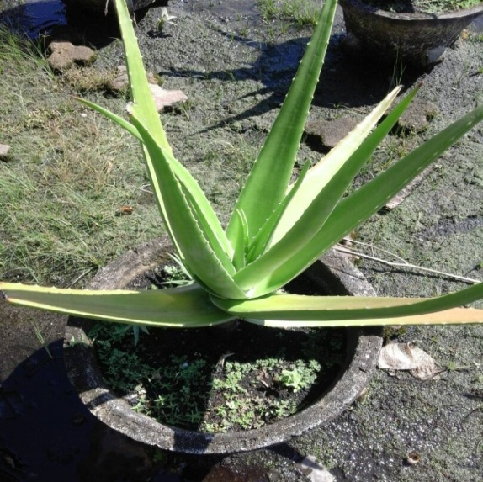

Gambar 1. Lidah Buaya

(*Aloe vera Centre*, 2016)

Lidah buaya dapat tumbuh di daerah dataran rendah sampai daerah pegunungan. Daya adaptasinya tinggi sehingga tempat tumbuhnya menyebar keseluruh dunia mulai daerah tropika sampai ke daerah sub tropika. Tanah yang dikehendaki lidah buaya adalah tanah subur, kaya bahan organik dan gembur. Kesuburan tanah pada lapisan sedalam 30 cm sangat diperlukan, karena akarnya yang pendek tanaman ini tumbuh baik di daerah bertanah gambut yang pHnya rendah (Furnawanthi, 2002 dalam Rizki, 2016).

Bagian dari *Aloe vera* yang umum dimanfaatkan adalah daun, eksudat atau getah daun dan gel. Daun lidah buaya dapat digunakan secara langsung baik tradisional maupun dalam bentuk ekstrak untuk mempertahankan integritas status antioksidan dalam tubuh. Eksudat atau getah daun yaitu cairan rasa pahit dan kental yang mengalir keluar apabila daun lidah buaya dipotong, dapat digunakan secara tradisional yang biasanya digunakan langsung untuk pemeliharaan rambut.

Gel adalah bagian berlendir yang diperoleh dengan menyayat bagian dalam daun setelah eksudat dikeluarkan, bersifat mendinginkan dan mudah rusak karena oksidasi, sehingga dibutuhkan proses pengolahan lebih lanjut agar diperoleh gel yang stabil dan tahan lama. Ada beberapa zat yang terkandung didalam gel lidah buaya yaitu karbohidrat (glucomannan, accemanan), senyawa anorganik, protein, sakarida, vitamin, dan saponin (Gusviputri, 2013).

Unsur-unsur kimia yang terkandung di dalam daging lidah buaya menurut para peneliti antara lain lignin, saponin, anthraquinone, vitamin, mineral, gula dan enzim, monosakarida dan polisakarida, asam-asam amino essensial dan non essensial yang secara bersamaan dapat dimanfaatkan untuk berbagai keperluan yang menyangkut kesehatan tubuh. Kekayaan akan kandungan bahan yang didapat berfungsi sebagai bahan kosmetik, obat dan pelengkap gizi menjadikan lidah buaya sebagai tanaman ajaib, karena tidak ada lagi tanaman lain yang mengandung bahan yang menguntungkan bagi kesehatan selengkap yang dimiliki tanaman tersebut. Di samping itu keistimewaan lidah buaya terletak pada selnya yang mampu untuk meresap di dalam jaringan kulit, sehingga banyak menahan kehilangan cairan yang terlalu banyak dari dalam kulit (Hartanto, 2002).

Lidah buaya tidak menyebabkan keracunan pada manusia maupun hewan, sehingga sebagai bahan industri lidah buaya dapat diolah menjadi produk makanan dalam bentuk serbuk, gel, jus dan ekstrak. Cairan yang keluar dari potongan lidah buaya tadi bila diuapkan menjadi bentuk setengah padat, dapat digunakan sebagai alat pencuci perut atau obat pencahar (Suryowidodo, 1998).

Tabel 1. Kandungan Gizi Lidah Buaya (per 100 gram)

|  |  |
| --- | --- |
| Energi (Kal) | 4,00 |
| Protein (g) | 0,10 |
| Karbohidrat (%) | 0,43 |
| Lemak (g) | 0,20 |
| Serat (g) | 0,30 |
| Abu (g) | 0,10 |
| Kalsium (mg) | 85,00 |
| Fosfor (mg) | 186,00 |
| Besi (mg) | 0,80 |
| Vitamin C (mg) | 3,476 |
| Vitamin A (IU) | 4,594 |
| Vitamin B1(mg) | 0,01 |
| Kadar Air (g) | 99,20 |

(Sumber : Departemen Kesehatan R.I,1992).

Zat *aloin* yang terkandung dalam lidah buaya berfungsi sebagai pencahar, sudah digunakan orang Yahudi sejak abad ke-4 SM. Hal ini dikemukakan oleh Celsus dan dilanjutkan oleh Dioscordes yang menegaskan bahwa *Aloe vera* berguna untuk mengobati sakit perut, sakit kepala, gatal, kerontokan rambut, perawatan kulit dan luka bakar. Bahkan, di Amerika Selatan, lidah buaya resmi diakui sebagai obat pencahar dan pelindung kulit saat didaftarkan dalam *United State Pharmacopoeia* (USP) pada tahun 1820 (Furnawanthi, 2002).

Gel lidah buaya juga memperlihatkan aktivitas anti penuaan karena mampu menghambat proses penipisan kulit dan menahan kehilangan serat elastin serta menaikkan kandungan kolagen dermis yang larut air. Lidah buaya terbukti dapat menurunkan kadar gula darah pada penderita diabetes (Okyar *et al*, 2001).

Lidah buaya mengandung *saponin* yang mempunyai kemampuan membunuh kuman, serta senyawa *antrakuinon* dan *kuinon* sebagai antibiotik dan penghilang rasa sakit. Lidah buaya juga merangsang pertumbuhan sel baru dalam kulit. Dalam gel lidah buaya terkandung lignin yang mampu menembus dan meresap ke dalam kulit, sehingga sel akan menahan hilangnya cairan tubuh dari permukaan tubuh. Adapun manfaat lain dari lidah buaya adalah untuk mengobati cacingan, susah buang air besar, sembelit, penyubur rambut, luka bakar atau tersiram air panas, jerawat, noda hitam, batuk, diabetes, radang tenggorokan, menurunkan kolesterol (Sudarto, 1997).

Cairan bening seperti jeli diperoleh dengan membelah batang lidah buaya. Jeli ini mengandung zat anti bakteri dan anti jamur yang dapat menstimulasi fibroblast yaitu sel-sel kulit yang berfungsi menyembuhkan luka. Selain kedua zat tersebut, jeli lidah buaya juga mengandung salisilat, zat peredam sakit dan anti bengkak seperti yang terdapat dalam aspirin (Sulaeman, 2008).

## 2.2 Daun *Black Mulberry*

Daun *mulberry* adalah sebuah genus yang terdiri dari 10–16 spesies pohon tertentu yang asli berasal dari daerah panas sedang dan subtropis di Asia, Afrika dan Amerika. Mayoritas spesies asli berasal dari Asia. Salah satunya yang terkenal adalah di desa Andaleh, kecamatan Batipuh, Kabupaten Tanah Datar, Sumatera Barat yang telah mencapai usia lebih dari 120 tahun. Daun ini tumbuh cukup cepat pada saat masih muda, namun kemudian tumbuh lambat dan tingginya jarang melebihi 10–15 berbentuk cuping dan menggergaji di bagian tepi. Buah murbei merupakan buah majemuk dengan panjang 2–3 cm, berwarna merah bila masih muda dan ungu tua bila ranum, dan dapat dimakan.

Daun *mulberry* dapat dipanen sepanjang tahun karena tidak mengalami masa istirahat. Tanaman *mulberry* dapat tumbuh baik di daerah tropis. Hal tersebut menunjukkan bahwa tanaman *mulberry* dapat dibudidayakan di Indonesia. Daun *mulberry* memiliki potensi produksi mencapai 19 ton BK/ha/tahun (Boschini, 2002). Daun *mulberry* juga mempunyai kandungan PK yang cukup tinggi yaitu sekitar 18-28 % dan mengandung serat kasar yang rendah sekitar 10,57%. Daun *mulberry* mengandung asam askorbat, asam folat, karoten, vitamin B1, pro vitamin D, mineral Si, Fe, Al, Ca, P, K, dan Mg (Singh, 2002 dalam Fadhylah, 2016).

Beberapa jenis tanaman *mulberry* yang telah dikenal sangat banyak. Penggolongan jenis tanaman *mulberry* dilakukan berdasarkan struktur bunga, daun dan cabang. Sebagai perbandingan, di Jepang pada saat ini tercatat terdapat lebih dari 1.000 varietas *mulberry*, dari jumlah tersebut terdapat lebih kurang 10 varietas saja yang populer dan banyak digunakan petani sutera. Di Indonesia sendiri terdapat berbagai macam jenis tanaman *mulberry*, namun yang banyak ditanam oleh petani sebanyak 6 varietas *mulberry* saja. Varietas *mulberry* diantaranya *Morus nigra, Morus alba, Morus australis, Morus cathayana , Morus multicaulis, Morus macroura.*

*Morus nigra* dikenal dengan nama “murbei hitam”. Berupa perdu yang dapat mencapai ketinggian sampai 1,5 meter. Warna batang hijau kecoklat-coklatan, adakalanya coklat hitam jika sudah tua. Bentuk daun lonjong dan ujungnya lancip, dengan panjang antara 5 – 10 cm atau lebih, tergantung dari daerah tumbuhnya. Daun berwarna hijau tua dengan permukaan halus dan adakalanya bercelah/berlekuk dalam. Morus nigra memiliki cabang yang banyak. Stek yang berusia 9 – 12 bulan mempunyai 10 cabang atau lebih apalagi jika sudah dipangkas. Jarak antar mata 6 cm. Buah berwarna merah jambu, ketika masih muda, dan berwarna hitam apabila telah berumur tua. Bunga dan buah akan banyak apabila tanaman telah mencapai umur lebih dari 8 bulan (langsung dari stek) atau lebih dari 2 bulan setelah pemangkasan (Departemen Kehutanan, 2007).

Klasifikasi dari tanaman ini menurut Nanda (2015) sebagai berikut:

Kerajaan : Plantae

Divisi : Angiospermae

Kelas : Dicotyledoneae

Bangsa : Urticales

Suku : Moraceae

Marga : Morus

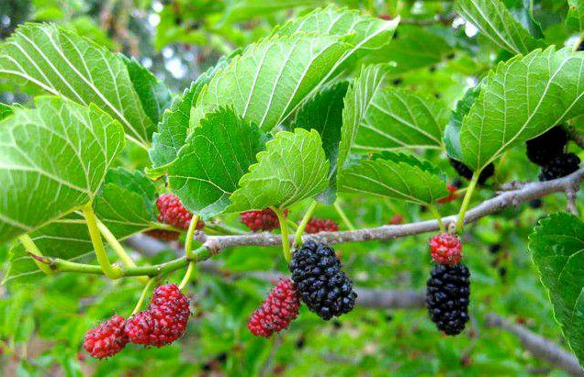Jenis : *Morus nigra L*

Gambar 2. Daun *Black Mulberry*

(Tiaraswara, 2016)

Kandungan gizi daun murbei meliputi 22-23% protein kasar, 8-10% total gula, 12-18% mineral, 35% ADF, 45,6% NDF, 10-40% hemiselulosa, 21,8% selulosa. Kandungan gizi daun *black mulberry* disajikan pada tabel 2. Kualitas daun murbei yang tinggi juga ditandai oleh kandungan asam aminonya yang lengkap. Tanaman murbei juga teridentifikasi mengandung asam askorbat, karoteinase, vitamin B1, asam folat dan provitamin D (Singh, 2002).

Tabel 2. Kandungan Gizi Daun *Black Mulberry* (per 100 gram)

|  |  |
| --- | --- |
| Kandungan Gizi | *Morus nigra* (Daun Muda) |
| Air (%)  Vitamin A (mg %)  Vitamin C (mg %)  Kalsium (%)  Fosfor (%) | 71,19  4477,56  14,70  1,88  0,36 |

(Sumber : Bidang BPUK Dinas Kehutanan Jawa Barat, 2011).

Murbei memiliki 18 asam amino esensial, 7 vitamin dan beberapa mineral yang dibutuhkan dalam tubuh manusia, kandungan besi murbei 10 kali lebih tinggi dari apel dan memiliki kadar klorofil yang lebih tinggi dari alfalfa, yaitu sekitar 5-10 kali dibanding daun alfafa.

## 2.3 Karagenan

Karagenan merupakan getah rumput laut yang diesktrak dengan air atau larutan alkali dari spesies tertentu dari kelas *Rhodophyceae* (alga merah), dan merupakan senyawa hidrokoloid yang terdiri dari ester kalium, natrium, magnesium, dan kalsium sulfat, dengan galaktosa dan 3,6 kopolimer anhidrogalaktosa (Winarno, 2008).

Karagenan diekstraksi dengan air atau larutan alkali dari spesies tertentu dari kelas *Rhodophyceae* (alga merah) jenis karaginofit seperti *Euchema* sp., *Chondrus* sp.*, Hypnea* sp.*, Gigartina* sp*.* Spesies utama dari *Rhodophyceae* yang dikomersialkan untuk karaginan adalah *Euchema cottonii* dan *Euchema spinosum*. *E.cottonii* menghasilkan kappa karagenan sedang *E.spinosum* menghasilkan iota karagenan. Pada rumput laut *E. cottonii* mengandung karagenan 65,75 (mg/100g). *Chondrus crispus* merupakan famili terbesar dari alga merah dan karagenan yang dapat diekstrak dari alga ini ada dua tipe, yaitu kappa dan lambda. *Gigartina* dapat diekstrak dan menghasilkan kappa dan lambda karaginan serta *Furcellaria* menghasilkan kappa dan lambda karaginan (Glicksman, 1983 dalam Hapsari, 2011).

Secara umum, karagenan dibagi atas tiga kelompok utama yaitu kappa, iota, dan lamda karagenan yang memiliki struktur dan bentuk yang jelas sebagai polisakarida hidrofilik linier yang memiliki berat molekul tinggi, yang tersusun dari disakarida berulang dengan unit galaktosa dan 3,6 anhidrolgalaktosa (3,6 AG) dan terdiri dari grup sulfat dan nonsulfat, bergabung dengan rantai glikosidik dengan α-(1,3) dan β-(1,4) yang bertukar (Imeson, 2010).

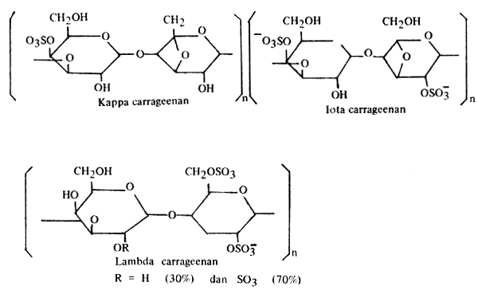

Gambar 3. Struktur Tiga Jenis Karagenan

Perbedaan yang paling mendasar dari karagenan adalah kandungan 3,6 AG dan gugus ester sulfatnya. Variasi komponen tersebut berpengaruh terhadap daya hidrasi, kekuatan gel dan tekstur, suhu lebur dan suhu setting, sineresis dan sinergisme. Kappa karagenan memiliki gugus sulfat yang paling sedikit dan mudah untuk membentuk gel. Kappa karagenan tersusun dari α(1,3)-D-Galaktosa-4 sulfat dan β(1,4) 3,6-anhydro D Galaktosa. Iota karagenan terdiri dari ikatan 1,3-D-galaktosa-4-sulfat dan ikatan 1,4 dari unit 3,6-anhidro-D-galaktosa-2-sulfat. Iota karagenan dapat membentuk gel dengan sifat yang elastis. Lambda karagenan tersusun atas ikatan 1,3-D-galaktosa-2-sulfat dan 1,4-D-galaktosa-2,6-disulfat (Glicksman, 1983 dalam Hapsari, 2011).

Karagenan merupakan tepung berwarna putih kekuning-kuningan, mudah larut dalam air, membentuk larutan kental atau gel tergantung dari proporsi fraksi kappa dan lambda karaginan serta keseimbangan kation dalam larutan. Kappa karagenan larut diatas suhu 600C dan larut dalam larutan gula pekat pada keadaan panas, mudah larut dalam air, membentuk larutan kental, terhidrasi cepat pada pH rendah (Winarno, 1990).

Kappa karagenan merupakan fraksi yang mampu membentuk gel dalam air dan bersifat *reversible*. Proses pemanasan akan mengakibatkan polimer karagenan dalam larutan menjadi *random coil* (acak). Bila suhu diturunkan, maka polimer akan membentuk struktur *double helix* (pilihan ganda) dan apabila penurunan suhu terus dilanjutkan polimer-polimer ini akan terikat silang semakin kuat dalam pembentukan gel (Glicksman, 1983).

Karagenan merupakan salah satu *jelly powder* yang dapat berfungsi sebagai *gelling agent*. Pada *jelly drink* yang berbahan baku karagenan khususnya kappa karaginan akan menghasilkan tekstur yang elastis dan stabil. Konsentrasi karaginan yang digunakan pada *jelly drink* sebesar 0,60%-1,00% (Imeson, 1992 dalam Afriani, 2012).

Menurut Fardiaz (1989), pembentukan gel adalah suatu fenomena penggabungan atau pengikatan silang rantai-rantai polimer sehingga terbentuk suatu jala tiga dimensi bersambungan. Selanjutnya jala ini menangkap atau mengimobilisasikan air di dalamnya dan membentuk struktur yang kuat dan kaku. Sifat pembentukan gel ini beragam dari satu jenis hidrokoloid ke jenis lain, tergantung pada jenisnya. Proses ini diawali dengan perubahan polimer karagenan menjadi bentuk gulungan acak (*random coil*). Perubahan ini disebabkan proses pemanasan dengan suhu yang lebih tinggi dari suhu pembentukan gel karagenan. Ketika suhu diturunkan, maka polimer karaginan akan membentuk struktur *double helix* (pilinan ganda) dan menghasilkan titik - titik pertemuan (*junction points*) dari rantai polimer. Kappa karagenan pada konsentrasi 0,1 % sampai 0,5 % jika dilarutkan dengan pemanasan akan membentuk gel yang jernih, elastis, dan stabil.

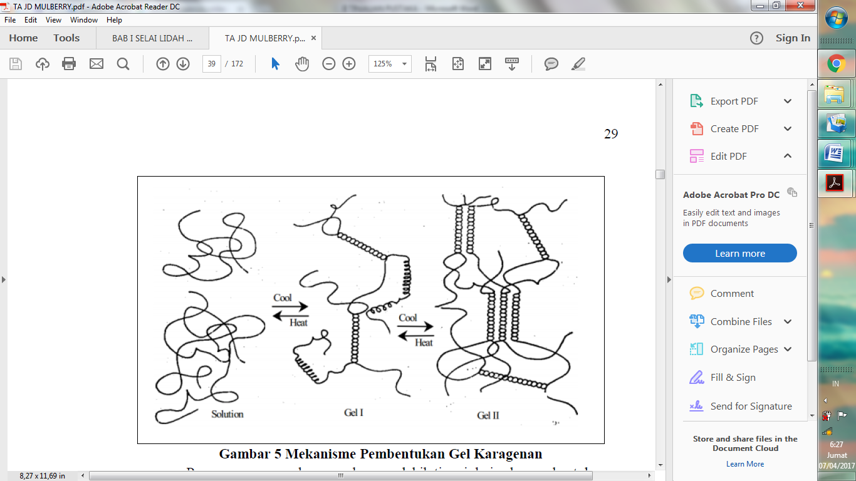Gambar 4. Pembentukan Gel Karagenan

Proses pemanasan dengan suhu yang lebih tinggi dari suhu pembentukan gel mengakibatkan polimer karagenan menjadi acak. Bila suhu diturunkan maka larutan polimer akan membentuk pilinan ganda dan apabila penurunan suhu dilanjutkan maka polimer ini akan membentuk struktur tiga dimensi (Glicksman, 1983).

Proses pembentukan gel karagenan terdiri dari 2 tahap, yaitu tahap pembentukan konformasi molekul dan penurunan daya larut. Karagenan dalam larutan akan membentuk rangkaian polimer acak yang tidak dipengaruhi oleh reaksi ion spesifik. Pada tahap kedua rangkaian polimer akan membentuk ion spesifik yang cocok untuk pembentukan gel. Konsistensi gel karaginan dipengaruhi oleh jenis dan tipe karagenan, adanya ion-ion, serta pelarut yang menghambat terbentuknya hidrokoloid (Towle 1973).

Hanya kappa dan iota karagenan saja yang mampu membentuk gel. Lambda karaginan tidak mampu membentuk gel karena tidak mengandung 3,6-anhidrogalaktosa. Proses pembentukan gel karagenan terjadi ketika larutan panas karagenan dibiarkan menjadi dingin. Gel yang dihasilkan bersifat *thermoreversible* yaitu gel akan mencair jika dipanaskan dan akan membentuk gel kembali bila didinginkan (Glicksman, 1983 dalam Afriani, 2012).

## 2.4 Sukrosa

Tujuan penambahan bahan pemanis adalah untuk memperbaiki *flavor* (rasa dan bau) bahan makanan sehingga rasa manis yang timbul dapat meningkatkan kelezatan. Penambahan pemanis juga dapat memperbaiki tekstur bahan makanan misalnya kenaikan viskositas, menambah bobot rasa sehingga meningkatkan mutu sifat kunyah (*mouth fulness*) bahan makanan. Sukrosa merupakan pemanis yang paling banyak digunakan karena *flavor*nya lebih dapat memberikan kenikmatan manis pada manusia sehingga dianggap sebagai pemanis baku (Winarno, 1990).

Sukrosa adalah oligosakarida yang mempunyai peran penting dalam pengolahan makanan dan banyak terdapat pada tebu. Untuk industri-industri makanan biasa digunakan sukrosa dalam bentuk kristal halus atau kasar, dan dalam jumlah yang banyak dipergunakan dalam bentuk cairan sukrosa. Pada pembuatan minuman, gula pasir (sukrosa) dilarutkan dalam air dan dipanaskan (Winarno, 2008).

Sukrosa merupakan polimer dari molekul glukosa dan fruktosa melalui ikatan glikosidik yang mempunyai peranan yang penting dalam pengolahan makanan. Oligosakarida ini banyak terdapat pada tebu, bit, siwalan dan kepala kopyor. Biasanya gula ini digunakan dalam bentuk kristal halus atau kasar (Winarno, 2008).

Sukrosa mempunyai sifat mudah larut dalam air dan kelarutannya akan meningkat dengan adanya pemanasan. Titik leleh sukrosa adalah pada suhu 60°C dan akan membentuk cairan yang jernih. Pada pemanasan selanjutnya akan berwarna cokelat atau dikenal dengan proses *browning* (Buckle *et all*, 1987).

Berdasarkan penelitian yang dilakukan oleh Mulyani *et al* (2002), sukrosa dapat meningkatkan kekuatan gel yang dihasilkan. Menurut Choi dan Regenstein yang dikutip Mulyani (2002) sukrosa dapat menstabilkan ikatan hidrogen pada hidrokoloid sehingga kekuatan gel meningkat. Selain itu, sukrosa juga merupakan sumber pemanis untuk produk *jelly drink*.

Penambahan sukrosa dalam pembuatan produk makanan berfungsi untuk memberikan rasa manis, dan dapat pula sebagai pengawet, yaitu dalam konsentrasi tinggi menghambat pertumbuhan mikroorganisme dengan cara menurunkan aktivitas air dari bahan pangan. Faktor utama yang mempengaruhi mutu sukrosa adalah pemanasan. Penggunaan teknik konsentrasi hampa udara dalam proses penggilingan dan pemurnian mengurangi inversi sukrosa menjadi glukosa dan fruktosa, juga mengurangi pembentukan warna gelap oleh proses karamelisasi. Inversi sukrosa menyebabkan berkurangnya hasil dan kadar air yang tinggi pada produk akhir (Buckle *et al*, 1987).

## 2.5 Air

Air mempunyai peranan yang sangat penting dalam bahan pangan. Air merupakan faktor yang berpengaruh pengaruh terhadap penampakan, tekstur ,citarasa, gizi bahan pangan, dan peranan dalam hidrat pangan dapat dinyatakan dalam kadar air dan aktifitas air. Air dalam bahan pangan berperan sebagai pelarut dari beberapa kompunen yang disamping ikut sebagai pereaksi.

Air adalah substansi kimia dengan [rumus kimia](https://id.wikipedia.org/wiki/Rumus_kimia) [H](https://id.wikipedia.org/wiki/Hidrogen)2[O](https://id.wikipedia.org/wiki/Oksigen). Satu [molekul](https://id.wikipedia.org/wiki/Molekul) air tersusun atas dua [atom](https://id.wikipedia.org/wiki/Atom) [hidrogen](https://id.wikipedia.org/wiki/Hidrogen) yang [terikat secara kovalen](https://id.wikipedia.org/wiki/Ikatan_kovalen) pada satu atom [oksigen](https://id.wikipedia.org/wiki/Oksigen). Air bersifat tidak [berwarna](https://id.wikipedia.org/wiki/Warna), tidak [berasa](https://id.wikipedia.org/wiki/Rasa) dan tidak [berbau](https://id.wikipedia.org/wiki/Bau) pada kondisi standar, yaitu pada [tekanan](https://id.wikipedia.org/wiki/Tekanan) 100 kPa (1 bar) dan [temperatur](https://id.wikipedia.org/wiki/Temperatur) 273,15 K (0°C). Air memiliki titik didih pada suhu 100oC dan titik beku 0oC serta merupakan pelarut universal karena dapat melarutkan banyak zat. Zat yang mudah larut dalam air disebut hidrofilik, sedangkan zat yang tidak mudah larut dalam air disebut hidrofobik. Kelarutan zat dalam air dipengaruhi oleh dapat tidaknya zat tersebut menandingi gaya tarik menarik antara dipol-dipol intermolekul air. Jika tidak dapat menandingi maka zat tersebut akan tidak dapat larut dalam air atau mengendap dalam air. Senyawa kimia ini merupakan suatu [pelarut](https://id.wikipedia.org/wiki/Pelarut) yang penting, yang memiliki kemampuan untuk melarutkan banyak zat kimia lainnya, seperti [garam-garam](https://id.wikipedia.org/wiki/Garam_(kimia)), [gula](https://id.wikipedia.org/wiki/Gula), [asam](https://id.wikipedia.org/wiki/Asam), beberapa jenis [gas](https://id.wikipedia.org/wiki/Gas) dan banyak macam [molekul organik](https://id.wikipedia.org/wiki/Kimia_organik).

Kualitas air untuk berbagai keperluan ditentukan berdasarkan faktor berikut, yaitu sifat fisik, sifat kimiawi, dan sifat mikrobiologi. Sifat fisik yaitu tidak berwarna, tidak berbau, tidak berasa, dan tidak keruh. Sifat kimiawi yaitu padatan dan gas yang terlarut, pH, dan kesadahan. Sedangkan sifat mikrobiologi yaitu tidak mengandung mikroorganisme terutama mikroorganisme patogen (Winarno, 2008).

Dalam bahan pangan air dikategorikan dalam dua jenis yaitu air bebas dan air terikat. Air bebas menunjukan sifat-sifat air yang keaktifan penuh, sedangkan air yang terikat menunjukan air yang terikat dengan bahan pangan yang lain. Air bebas dapat mudah hilang melalui penguapan dan pengeringan sedangkan air terikat sangat sulit jika dipisahkan dengan cara tersebut. Sebenarnya air dapat terikat secara fisik yaitu ikatan menurut sistem kapiler dan air terikat secara kimia antara lain air kristal dan air yang terikat dalam sistem dispersi.

Air dalam bahan pangan dapat digunakan sebagai media yang mendukung reaksi kimia dan merupakan reaktan langsung pada proses hidroksi. Penambahan gula dan garam akan menyebabkan kandungan air berkurang dan mempengaruhi pertumbuhan mikroorganisme dan dapat memperpanjang waktu simpan. Air dapat bereaksi fisik dengan protein, polisakarida, lemak yang memberikan konstribusi secara signifikan pada tekstur bahan pangan (Belitz *and* Grosh,2009).

## 2.6 Minuman *Jelly*

*Jelly* merupakan makanan ringan berbentuk gel yang dapat dibuat dari pektin, agar, karagenan, gelatin atau senyawa hidrokoloid lainnya dengan penambahan gula, asam dan atau tanpa bahan tambahan makanan lain yang diizinkan (SNI 01-3552-1994). *Jelly drink* adalah produk minuman yang berbentuk gel, yang dapat dibuat dari pektin, agar, karagenan, gelatin, atau seyawa hidrokoloid lainnya dengan penambahan gula, asam, dan atau tanpa bahan tambahan makanan lain yang diizinkan. Produk *jelly drink* diharapkan menjadi alternatif minuman sari buah yang dapat mengatasi kestabilan pada sari buah karena minuman ini memiliki konsistensi gel sehingga dapat menghindari pengendapan, namun mudah diminum. *Jelly drink* memiliki konsistensi gel yang lemah sehingga memudahkan untuk disedot sebagai minuman (Noer 2006).

Bahan-bahan pendukung dalam pembuatan *jelly drink* diantaranya adalah *jelly powder* dengan kandungan utama berupa karagenan didalamnya, potasium sitrat, sukrosa, asam sitrat, pengawet, dan pewarna (Noer 2006). Syarat mutu yang harus dimiliki oleh jeli dapat dilihat pada Tabel 3.

Tabel 3. Syarat Mutu Jeli

|  |  |  |
| --- | --- | --- |
| **Keadaan** | **Satuan** | **Persyaratan** |
| Bentuk |  | Semi padat |
| Bau |  | Normal |
| Rasa |  | Normal |
| Warna |  | Normal |
| Tekstur |  | Kenyal |
| Jumlah gula (dihitung sebagai gula pasir) |  | Min 20 |
| Pemanis buatan |  | Negatif |
| Pewarna tambahan | Sesuai SNI no. 01-022201987 | |
| Pengawet | Sesuai SNI no. 01-022201987 | |
| Timbal (Pb) | mg/kg | Maks 0.5 |
| Tembaga (Cu) | mg/kg | Maks 5.0 |
| Seng (Zn) | mg/kg | Maks 20 |
| Sn | mg/kg | Maks 40 |
| Cemaran Arsen | mg/kg | Maks 0.1 |
| Angka lempeng total |  | Maks 104 |
| Bakteri coliform | Koloni/g | Maks 20 |
| E.coli | APM/g | <3 |
| Salmonella | APM/g | Negative |
| Staphylococcus aureus | Koloni/g | Maks 102 |
| Kapang dan Khamir | Koloni/g | Maks 50 |

(Sumber : SNI 01-3552-1994)

*Jelly* merupakan produk hasil gelatinisasi dari campuran hidrokoloid dan gula dalam air dengan karakteristik gel yang bersifat elastis dan tidak mengandung butiran-butiran halus didalamnya (Glicksman 1983). *Jelly* merupakan produk pangan yang berbentuk gel, sifat fisik penting yang berkaitan dengan produk ini adalah kekentalan, elastisitas, plastisitas, kelenturan, dan kekenyalan (Soekarto 1990).

Produk *jelly drink* merupakan produk gelatinisasi hidroloid dalam air dan biasanya ditambahkan dengan gula. Karakter gel dalam produk ini bersifat elastis dan tidak mengandung butiran halus (Glicksman 1983). Produk ini dapat dibuat dari berbagai jenis hidrokoloid seperti gum, karagenan, gelatin, pektin, dan lain sebagainya dengan penambahan gula, asam, ekstrak buah, atau bahan tambahan pangan lain yang diizinkan.

Walaupun produk *jelly drink* ini berbentuk gel, akan tetapi konsistensi gel yang lemah menyebabkan gel ini mudah disedot sehingga lebih dikenal sebagai produk minuman. Dengan adanya gel berkonsistensi lemah ini dapat menguntungkan karena menghindari adanya pengendapan suspensi namun tetap dapat dengan mudah diminum dengan cara disedot.

## 2.7 *Design Expert*

Salah satu *software* yang dapat digunakan dalam penentuan formulasi secara optimal adalah *Design Expert. Design Expert* digunakan untuk optimasi produk atau proses dalam respon utama yang diakibatkan oleh beberapa variabel dan tujuannya adalah optimasi respon tersebut.

Meskipun demikian, variabel respon yang didapatkan tidak dapat sepenuhnya sesuai dengan yang ditetapkan. Adapun program *Design Expert* telah memberikan kisaran (*range*) nilai perkiraan (*point prediction*) untuk masing-masing respon. Hal ini bertujuan untuk mengantisipasi ketidaktepatan hasil untuk setiap variabel respon.

*Design Expert* adalah software untuk melakukan optimasi dari sebuah proses atau formula suatu produk. Program ini dapat mengolah 4 rancangan penelitian yang berbeda, yaitu : *factorial design, combined design, mixture design,* dan *respon surface methode design.* Untuk optimasi formula dari serangkaian campuran komponen yang digunakan, maka dapat dipilih *mixture design*. *Mixture design* dibedakan menjadi dua, yaitu *simplex lattice design* untuk optimasi formula dengan selang konsentrasi komponen-komponen yang digunakan sama dan *non simplex design* untuk optimasi formula dengan selang konsentrasi komponen-komponen yang digunakan berbeda (Nugroho, 2012).

Teknik desain campuran (*Mixture Design Techniques*) dalam program *design expert* digunakan untuk menentukan formulasi yang optimal. Dalam percobaan *Mixture Design,* factor-faktor independen memiliki proporsi komponen yang berbeda dari suatu campuran. Metode *D-Optimal* dalam *Mixture Design* digunakan dengan konsentrasi variabel berubah yang berbeda. Metode *D-Optimal* merupakan pilihan desain dari *Mixture* yang bersifat fleksibel.

Desain *Mixture D-Optimal* digunakan untuk desain campuran. Cara kerjanya sama persis dengan RSM. Titik desain yang dipilih untuk meminimalkan varian terkait dengan perkiraan koefisien dalam model yang anda tentukan. Ruang Desain didefinisikan oleh kendala tingkat rendah dan tinggi pada setiap faktor dan kendala multifaktor.

Program *Design Expert* merekomendasikan solusi formula optimum dengan nilai desirability yang berkisar antara nilai 0–1. Semakin tinggi nilai desirability menunjukkan semakin tingginya kesesuaian formula yang diperoleh. Formula optimum dipilih berdasarkan nilai desirability tertinggi dan dilanjutkan ke tahapan verifikasi formula terpilih (Putra, 2015).

Kelebihan dari *design expert* metode *mixture d-optimal* ini adalah ketelitian program ini secara *numeric* mencapai 0,001, dalam menentukan model matematik yang cocok untuk optimasi program ini akan memberikan rekomendasi berdasarkan nilai F dan R2 terbaik dari data respon yang telah diukur dan dimasukkan ke rancangan, penentuan formulasi optimal berdasarkan respon kemudian saat optimasi akan muncul formulasi solusi yang telah dirangkum oleh program berdasarkan kesimpulan hasil seluruh respon, dugaan formulasi ditentukan oleh program, program ini menyediakan fitur yang lengkap seperti anava, *fit summary*, evaluasi model, dan lainnya sehingga kita tidak perlu menghitung lama, penggunaannya cepat dan tidak memakan waktu yang lama (Akbar, 2012).

# 

# III METODOLOGI PENELITIAN

Bab ini menguraikan mengenai : (1) Bahan dan Alat, (2) Metode Penelitian, (3) Prosedur Penelitian.

## 3.1 Bahan dan Alat

### 3.1.1 Bahan

Bahan-bahan yang digunakan untuk pembuatan minuman *jelly*  lidah buaya dan daun *black mulberry* adalah lidah buaya varietas *Aloe chinensis* yang berumur 10 bulan dari perkebunan *Aloe vera Centre* di Pontianak, daun *black mulberry* varietas *Morus nigra* dengan pemetikan p+2 yang berumur 2 bulan dari perkebunan Cibodas di Lembang, air, karagenan dan sukrosa dari toko Sejati di Bandung.

Bahan-bahan yang digunakan untuk analisa kimia adalah alkohol 70%, toluen, aquadest, larutan *luff schoorl*, KIO3, H2SO4 6N, Na2S2O3 0,1N, amilum 1%, HCl 9,5N, metanol, DPPH (2,2-Dipenyl-1-picrylhdrazyl), kertas saring, dan I2 0,01 yang diperoleh dari Laboratorium Teknologi Pangan Universitas Pasundan, Bandung.

### 3.1.2. Alat

Alat-alat yang digunakan untuk pembuatan minuman *jelly* lidah buaya dan daun *black mulberry* adalah blender (phillips), saringan, wadah, panci, batang pengaduk (pyrex), timbangan digital (ohaus), kompor gas (rinnai)*,* cup plastik*,* dan termometer (pyrex).

Alat-alat yang digunakan untuk analisis kimia adalah timbangan digital (ohaus), destilator (thermo), refluks, viskometer, labu takar (pyrex), pipet, filler, bunsen, buret (pyrex), statif, erlenmeyer (pyrex), cawan porselen, oven, desikator, dan pH meter (schoot).

## 3.2 Metode Penelitian

Penelitian yang akan dilakukan terbagi menjadi lima tahap, yaitu:

### 3.2.1 Tahap I : Analisis Bahan Baku

Penelitian tahap pertama yaitu analisis bahan baku dilakukan untuk mengetahui kualitas dan nilai gizi yang terdapat pada bahan baku yaitu lidah buaya dan daun *black mulberry*. Adapun analisis yang akan dilakukan diantaranya analisis kadar air metode destilasi untuk lidah buaya, analisis kadar air metode gravimetri untuk daun *black mulberry*, analisis vitamin C metode iodimetri, pengukuran pH, analisis kadar gula total, dan analisis antioksidan.

### 3.2.2 Tahap II : Penentuan Variabel dan Penentuan Respon

Sebelum penentuan formulasi, dilakukan penentuan bahan yang akan diformulasikan pada *Design Expert* metode *Mixture* *D-Optimal* sebagai variabel berubah dan variabel tetap terlebih dahulu. Bahan-bahan yang digunakan sebagai variabel berubah yaitu daging lidah buaya, ekstrak daun *black mulberry,* dan air. Sedangkan untuk variabel tetapnya adalah karagenan 0,2% dan sukrosa 12%.

Semakin banyak variabel berubah yang digunakan maka akan semakin banyak pula formulasi yang akan dihasilkan oleh program tersebut. Penelitian ini dilakukan dengan penarikan kesimpulan kajian pustaka teori yang ada didalam kerangka pemikiran pada Bab I (satu).

Tabel 4. Variabel Berubah Dalam Pembuatan Minuman *Jelly* Lidah Buaya dan Daun *Black Mulberry*

|  |  |  |
| --- | --- | --- |
| Variabel Berubah | Batas Atas | Batas Bawah |
| Ekstrak Daun *Black Mulberry* | 0,5% | 7% |
| Daging Lidah Buaya | 17,56% | 43,4% |
| Air | 43,9% | 69,74% |

Untuk penentuan batas atas dan batas bawah tersebut ditentukan oleh program *Design Expert* yang mengacu pada literatur formulasi yang telah ada sebelumnya.

Selanjutnya yaitu penentuan respon terhadap sejumlah formulasi minuman *jelly* lidah buaya dan daun *black mulberry* yang dihasilkan oleh program *Design Expert*.

Adapun pertimbangan respon yang digunakan antara lain :

1. Respon kimia untuk minuman *jelly* lidah buaya dan daun *black mulberry*  yaitu analisis kadar air (AOAC, 2005), analisis vitamin C(AOAC, 2005), dan pengukuran pH (AOAC, 2005).
2. Respon fisik untuk minuman *jelly* lidah buaya dan daun *black mulberry* yaitu pengukuran viskositas (AOAC, 2005) dan sineresis (AOAC, 2005).
3. Respon organoleptik untuk minuman *jelly* lidah buaya dan daun *black mulberry* yaitu uji hedonik (kesukaan) dengan atribut warna, aroma, rasa, dan tekstur (Kartika, 1988).

Hasil analisis nantinya akan dimasukan kedalam tabel data program *Design Expert* metode *Mixture* *D-Optimal*. Uji organoleptik yang digunakan dalam penelitian ini adalah uji hedonik panelis terhadap respon produk yang diuji dengan skala hedonik yang ditransformasikan ke skala numerik. Pada produk minuman  *jelly* lidah buaya dan daun *black mulberry* akan diuji organoleptiknya oleh 30 orang panelis dengan respon yang diuji yaitu warna, aroma, rasa, dan tekstur. Panelis akan diberikan selembar formulir yang berisikan tingkat kesukaan panelis terhadap respon pada produk minuman  *jelly* lidah buaya dan daun *black mulberry*.

Tabel 5. Kriteria Uji Skala Hedonik

|  |  |
| --- | --- |
| Skala Hedonik | Skala Numerik |
| Sangat Suka | 6 |
| Suka | 5 |
| Agak Suka | 4 |
| Agak Tidak Suka | 3 |
| Tidak Suka | 2 |
| Sangat Tidak Suka | 1 |

(Sumber : Kartika dkk, 1988)

### 3.2.3 Tahap III : Penentuan Formulasi dengan *Design Expert* metode *Mixture* *D-Optimal*

Berikut ini tahapan dalam penentuan formulasi dengan *Design Expert* metode *Mixture* *D-Optimal* :

1. Bahan baku yang digunakan yaitu ekstrak daun *black mulberry*, daging lidah buaya, dan air yang telah ditentukan sebagai variabel berubah dengan satuan persen dimasukan pada program *Design Expert* *Mixture* *D-Optimal.*
2. Kemudian dimasukan batasan-batasan bahan baku yang ditentukan pada kolom *Low* dan *High.*

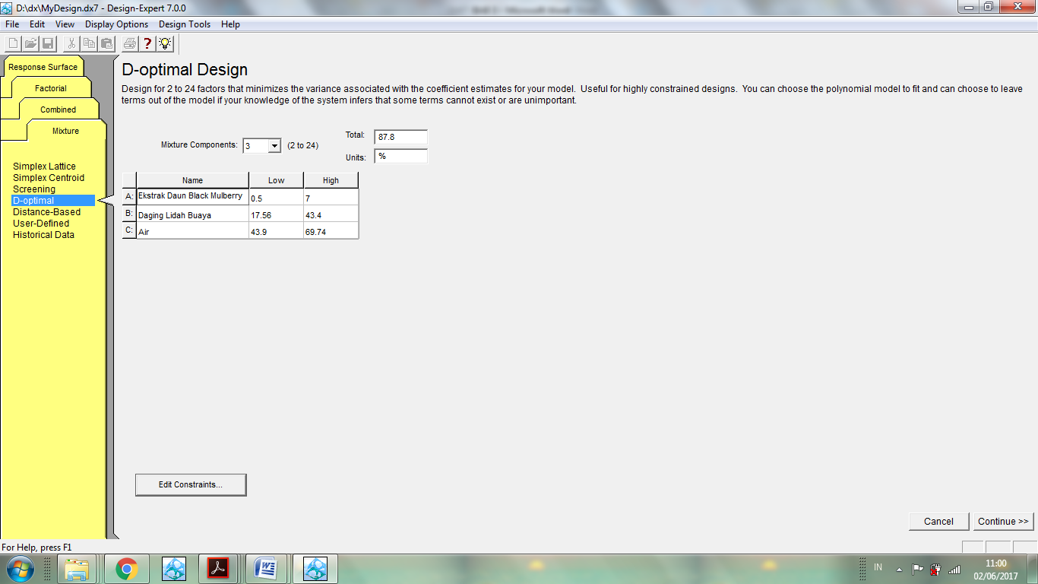

Gambar 5. Tahap 1-2 Optimasi Program *Design Expert* Metode *Mixture D-Optimal*

1. Setelah itu dimasukan jumlah dan respon yang akan dianalisis dalam satu unit yang diinginkan misalnya dalam bentuk % (persen) dimasukan pada kolom *Name* dan *Respon*. Kemudian dilanjutkan pada proses selanjutnya dengan menekan tombol *Continue*.

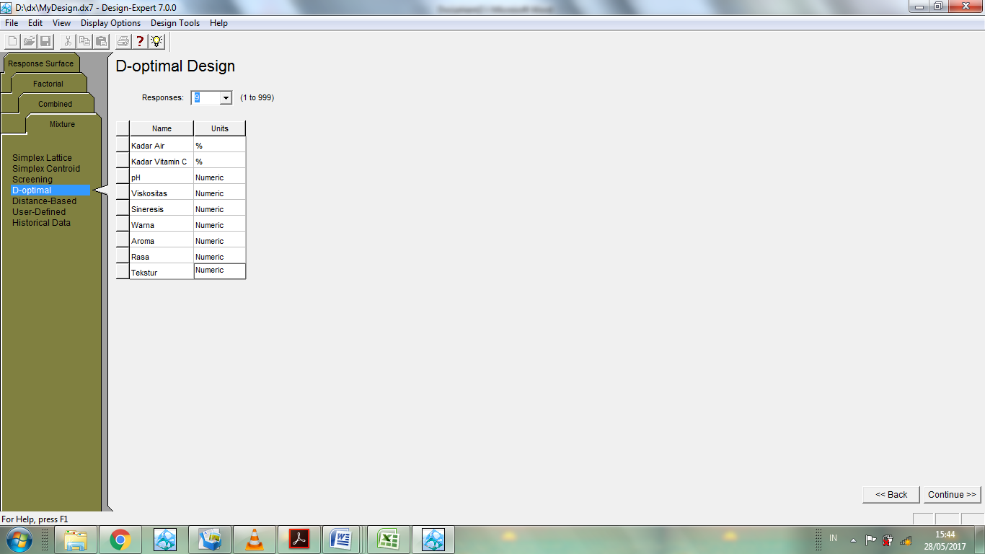

Gambar 6. Tahap 3 Optimasi Program *Design Expert* Metode *Mixture* *D-Optimal*

1. Dari hasil input data yang diuraikan langkah diatas dihasilkan 11 fomulasi minuman *jelly* lidah buaya dan daun *black mulberry* dengan 3 variabel berubah yaitu ekstrak daun *black mulberry*, daging lidah buaya, dan air.

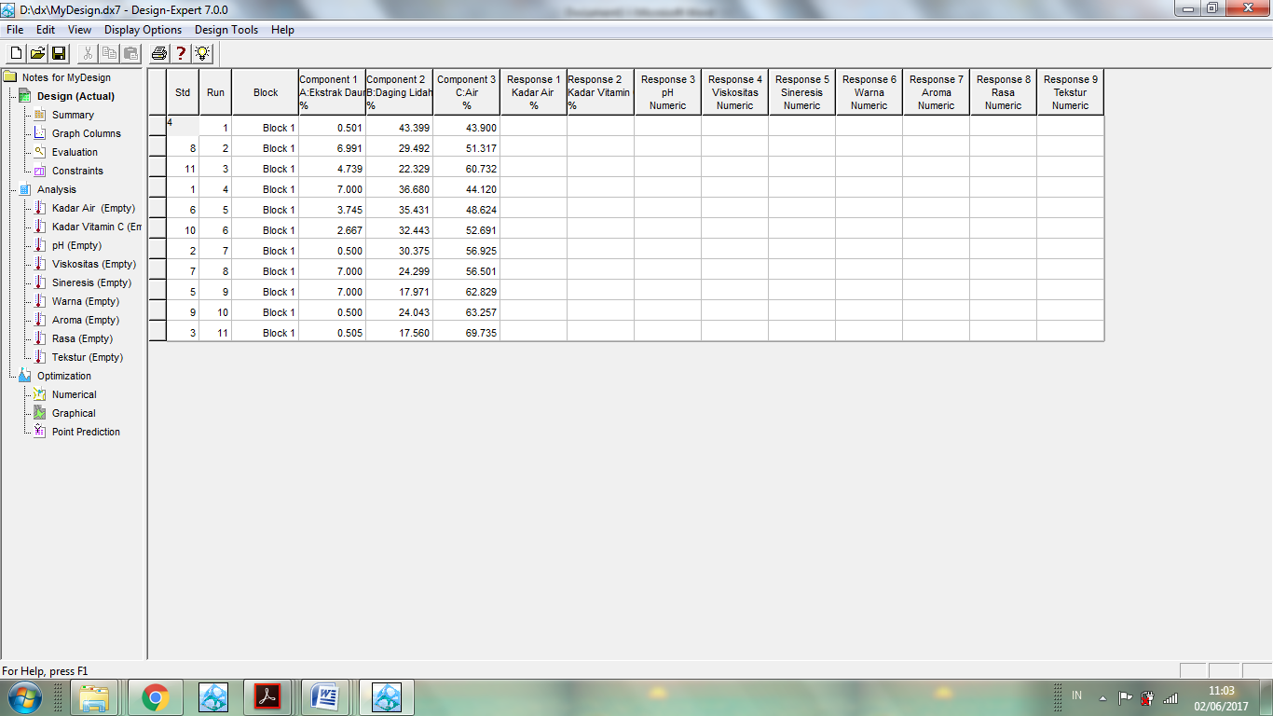

Gambar 7. Tahap 4 Optimasi Program *Design Expert* Metode *Mixture* *D-Optimal*

### 3.2.4 Tahap IV : Pembuatan dan Pengujian Respon Produk Minuman *Jelly* Lidah Buaya dan Daun *Black Mulberry* dengan Formulasi dari Program *Design Expert* Metode *Mixture* *D-Optimal*

Sebelum dilakukan pembuatan produk minuman *jelly*, terlebih dahulu dilakukan pembuatan ekstrak daun *black mulberry* yang ditentukan sebagai variabel berubah. Setelah itu dilakukan pembuatan produk minuman *jelly* lidah buaya dan daun *black mulberry* menggunakan 11 formulasi yang telah diperoleh dari program *Design Expert* Metode *Mixture* *D-Optimal.*

Produk dengan 11 formulasi tersebut kemudian dilakukan pengujian kimia, pengujian fisik, dan pengujian organolepik. Data hasil pengujian dimasukan ke setiap kolom respon untuk melakukan optimasi formula dengan program *Design Expert* Metode *Mixture* *D-Optimal.*

### 3.2.5 Tahap V : Penentuan Formula Terpilih dan Pengujian Formula Terpilih

Data hasil analisis kemudian dioptimasi dengan program *Design Expert* Metode *D-Optimal* untuk mendapatkan suatu formula terpilih, formula terpilih kemudian akan dilakukan pengujian kembali sesuai dengan respon-respon yang ditentukan beserta analisis kadar gula total dan analisis antioksidan.

## 3.3 Prosedur Penelitian

Prosedur penelitian yang akan dilakukan meliputi pembuatan ekstrak daun *black mulberry* serta pembuatan minuman *jelly* lidah buaya dan daun *black mulberry* :

### 3.3.1 Pembuatan Ekstrak Daun *Black Mulberry*

1. Pemilihan bahan baku

Langkah pertama yang dilakukan adalah mempersiapkan bahan yang akan digunakan yaitu daun *black mulberry* yang berasal dari tanaman *mulberry* varietas *Morus nigra* dengan pemetikan daun p+2.

1. Sortasi

Bahan baku daun *black mulberry* yang telah dipetik kemudian disortasi untuk memisahkan daun *black mulberry* yang akan diolah dan daun *black mulberry* yang telah *reject*.

1. *Trimming*

Daun *black mulberry* yang telah disortasi kemudian dilakukan *trimming* untuk memisahkan antara tangkai dan daunnya.

1. Pencucian

Pencucian dilakukan untuk menghilangkan kotoran pada daun *black mulberry* dengan air mengalir yang bersih.

1. *Blanching*

Daun *black mulberry* kemudian di*blanching* pada suhu 800C selama 1 menit untuk melunakkan jaringan dan mempertahankan warna hijau daun.

1. Penghancuran

Daun *black mulberry*  kemudian dilakukan penghancuran dengan perbandingan daun *black mulberry* dan air 1:3 untuk memperoleh ekstrak daun *black mulberry.*

1. Penyaringan

Penyaringan dilakukan untuk memperoleh filtrat hasil penghancuran yang merupakan ekstrak daun *black mulberry.*

### 3.3.2 Pembuatan Minuman *Jelly* Lidah Buaya dan Daun *Black Mulberry*

1. Pemilihan bahan baku

Langkah pertama yang dilakukan dalam mempersiapkan bahan yang akan digunakan yaitu lidah buaya, lidah buaya yang digunakan adalah lidah buaya varietas *Aloe* *chinensis*.

1. Sortasi

Bahan baku lidah buaya yang telah disiapkan kemudian disortasi untuk memisahkan lidah buaya yang siap diolah dan lidah buaya yang telah *reject*.

1. Pencucian

Setelah lidah buaya siap, kemudian dilakukan pencucian untuk menghilangkan kotoran atau benda asing dengan air mengalir yang bersih.

1. Pengupasan

Lidah buaya kemudian dilakukan pengupasan untuk memisahkan daging lidah buaya dan kulitnya.

1. *Blanching*

Daging lidah buaya kemudian di *blanching* untuk menghilangkan rasa getir yang terdapat pada daging lidah buaya. Proses *blanching* dilakukan dengan perebusan daging lidah buaya pada air dengan suhu 80oC selama 3 menit.

1. Penghancuran

Daging lidah buaya yang telah di *blanching* kemudian dilakukan penghancuran dengan penambahan air sesuai dengan formulasi yang telah didapat dengan menggunakan *Design Expert* metode *Mixture D-Optimal.*

1. Penyaringan

Bubur lidah buaya kemudian disaring menggunakan saringan untuk mendapatkan sari lidah buaya yang akan diproses lebih lanjut hingga terbentuk produk minuman *jelly* lidah buaya dan daun *black mulberry*.

1. Pencampuran

Sari lidah buaya kemudian dilakukan pencampuran dengan ekstrak daun *black mulberry* sesuai dengan formulasi yang telah didapat dari *Design Expert* metode *Mixture* *D-optimal.* Kemudian dilakukan pencampuran juga dengan karagenan dan sukrosa. Tujuan proses pencampuran agar semua bahan dapat tercampur secara sempurna.

9. Pemanasan

Campuran sari lidah buaya, ekstrak daun *black mulberry*, karagenan dan gula pasir yang telah homogen akan dilakukan pemanasan bertujan untuk pembentukan *jelly* dengan kondisi proses 750C dengan waktu yaitu 5 menit sampai dihasilkan minuman *jelly*.

10. Pengemasan

Minuman *jelly* lidah buaya dan daun *black mulberry* akan dikemas menggunakan cup plastik100 ml.

11. Pengujian

Minuman *jelly* lidah buaya selanjutnya akan di lakukan pengujian kimia meliputi kadar air, kadar vitamin C, dan pengukuran pH, pengujian fisik meliputi sineresis dan viskositas, serta dilakukan pengujian organoleptik meliputi aroma, rasa, tekstur, dan warna.

**Tahap I**

Analisis Bahan Baku

**Tahap II**

Penentuan Variabel dan Penentuan Respon

**Tahap III**

Penentuan Formulasi dengan *Design Expert* metode *Mixture D-Optimal*

**Tahap IV**

Pembuatan Produk dan Pengujian Respon Produk Minuman *Jelly Lidah Buaya* dan *Daun Black Mulberry* dengan Formulasi dari Program *Design Expert* metode *Mixture D-Optimal*

**Tahap V**

Penentuan Formulasi Terpilih dan Pengujian Formulasi Terpilih

Gambar 8. Diagram Alir Penelitian

Daun *Black Mulberry*

Air bersih

Uap air

Daun *reject*

Sortasi

Air 1: 3

Penyaringan

*Trimming*

Air bersih

Pencucian

*Blanching*

T=800C, t=1’

Ekstrak Daun *Black Mulberry*

Ampas

Penghancuran

Air kotor

Tangkai

Gambar 9. Diagram Alir Pembuatan Ekstrak Daun *Black Mulberry*

(Sumber : Maharani, 2016)

Lidah Buaya

Pengupasan

Air

Air (f1,f2,..f11)

Sari Lidah Buaya

Uap air

Pengemasan

Ampas

*Blanching*

T=800C, t=3’

Pemanasan

T=750C, t=5’

Pencampuran

Penyaringan

Penghancuran

Ekstrak daun *black mulberry*(f1,f2,..f11), karagenan, sukrosa

Pencucian

Lidah buaya *reject*

Minuman *Jelly* Lidah Buaya dan Daun *Black Mulberry*

Sortasi

Air kotor

Air bersih

Kulit

Daging Lidah Buaya (f1,f2,..f11)

Gambar 10. Diagram Alir Pembuatan Minuman *Jelly* Lidah Buaya dan Daun *Black Mulberry*

(Sumber : Sugiarso, 2015)

# 

# IV HASIL DAN PEMBAHASAN

Bab ini menguraikan mengenai : (1) Penelitian Tahap Pertama, (2) Penelitian Tahap Kedua, (3) Penelitian Tahap Ketiga, (4) Penelitian Tahap Keempat, (5) Penelitian Tahap Kelima.

## 4.1 Penelitian Tahap Pertama

Penelitian tahap pertama dilakukan analisis bahan baku yang digunakan pada pembuatan minuman *jelly* lidah buaya dan daun *black mulberry*. Perhitungan analisis bahan baku terdapat pada lampiran 6. Hasil analisis bahan baku adalah sebagai berikut.

Tabel 6. Hasil Analisis Bahan Baku Minuman *Jelly* Lidah Buaya dan Daun *Black Mulberry*

|  |  |  |
| --- | --- | --- |
| Analisis | Daun *Black Mulberry* | Lidah Buaya |
| Kadar Air | 68,65 % | 98,93% |
| Kadar Vitamin C | 13,16 mg/100 g | 3,5 mg/100 g |
| pH | 5,83 | 4,02 |
| Kadar Gula Total | 2,61 % | 0,57 % |
| Aktivitas Antioksidan | 862,79 ppm | 167877 ppm |

Berdasarkan tabel hasil analisis bahan baku, terdapat beberapa perbedaan dengan data hasil analisis bahan baku berdasarkan pustaka. Perbedaan dengan pustaka dapat terjadi karena adanya beberapa faktor diantaranya karena suhu, oksigen, dan cahaya. Selain itu, perlakuan saat panen dan pasca panen seperti cara pemanenan, kematangan pada waktu panen, dan kondisi penyimpanan setelah panen (Santoso, 2011).

Aktivitas antioksidan bahan baku daun *black mulberry* dan daging lidah buaya juga berbeda dengan hasil analisis aktivitas antioksidan berdasarkan

pustaka. Berdasarkan hasil analisis bahan baku, aktivitas antioksidan daun *black mulberry* dan daging lidah buaya termasuk klasifikasi aktivitas antioksidan sangat lemah dikarenakan nilai IC50 kedua bahan baku tersebut lebih dari 600 ppm.

Perbedaan aktivitas antioksidan disebabkan karena hal-hal teknis pada saat penelitian seperti larutan yang digunakan untuk analisis aktivitas antioksidan adalah DPPH yang peka terhadap lingkungan seperti cahaya, sehingga cukup membuat pembacaan spektro berubah. Selain itu, aktivitas antioksidan yang rendah diduga karena sampel yang digunakan hanya dari hasil maserasi bukan dari hasil esktrak murni sehingga sampel tidak diekstrak terlebih dahulu. Senyawa antioksidan yang masih dalam bentuk ekstrak tidak murni kemungkinan masih berikatan sehingga dapat menurunkan aktivitas antioksidan (Masluha, 2013).

## 4.2 Penelitian Tahap Kedua

Penelitian tahap kedua yaitu penentuan variabel dan penentuan respon. Dalam penelitian ini beberapa hal yang dijadikan pertimbangan yaitu nilai dari kandungan gizi bahan, karakteristik bahan, karakteristik produk yang dihasilkan, dan biaya yang dikeluarkan. Respon yang digunakan pada produk yaitu respon kimia (kadar air, kadar vitamin c, pH), respon fisik (viskositas, sineresis), dan respon organoleptik uji hedonik (warna, aroma, rasa, tekstur). Berikut ini hasil analisis variabel pada minuman *jelly* lidah buaya dan daun *black mulberry*.

Tabel 7. Hasil Analisis Variabel Berubah dan Variabel Tetap Minuman *Jelly* Lidah Buaya dan Daun *Black Mulberry*

|  |  |
| --- | --- |
| Variabel Berubah | Variabel Tetap |
| Ekstrak daun *black mulberry*  Lidah buaya  Air | Karagenan  Sukrosa |

## 4.3 Penelitian Tahap Ketiga

Penelitian tahap ketiga yaitu penentuan formulasi dengan *Design Expert* metode *Mixture* *D-Optimal*. Setelah penentuan variabel dan penentuan respon, kemudian dilakukan *run* data menggunakan *software* *Design Expert* metode *Mixture* *D-Optimal* dengan menginput data dari variabel berubah yaitu ekstrak daun *black mulberry*, daging lidah buaya, dan air yang kemudian akan menghasilkan 11 formulasi dari *Design Expert*. Berikut ini adalah formulasi minuman *jelly* lidah buaya dan daun *black mulberry*.

Tabel 8. Formulasi Minuman *Jelly* Lidah Buaya dan Daun *Black Mulberry*

|  |  |  |  |  |  |
| --- | --- | --- | --- | --- | --- |
| Formulasi | Ekstrak Daun *Black Mulberry* | Daging Lidah Buaya | Air | Karagenan | Sukrosa |
| F1 | 0,501% | 43,399% | 43,900% | 0,2% | 12% |
| F2 | 6,991% | 29,492% | 51,317% | 0,2% | 12% |
| F3 | 4,739% | 22,329% | 60,732% | 0,2% | 12% |
| F4 | 7,000% | 36,680% | 44,120% | 0,2% | 12% |
| F5 | 3,745% | 35,431% | 48,624% | 0,2% | 12% |
| F6 | 2,667% | 32,443% | 52,691% | 0,2% | 12% |
| F7 | 0,500% | 30,375% | 56,925% | 0,2% | 12% |
| F8 | 7,000% | 24,299% | 56,501% | 0,2% | 12% |
| F9 | 7,000% | 17,971% | 62,829% | 0,2% | 12% |
| F10 | 0,500% | 24,043% | 63,257% | 0,2% | 12% |
| F11 | 0,505% | 17,560% | 69,735% | 0,2% | 12% |

(Sumber : Program *Design Expert* metode *Mixture* *D-Optimal*).

## 4.4 Penelitian Tahap Keempat

### 4.4.1 Respon Kimia

1. Kadar Air

Kadar air merupakan komponen yang sangat penting dalam bahan pangan, karena dapat mempengaruhi penampakan, tekstur, dan cita rasa. Kandungan kadar air dalam bahan pangan juga menentukan daya terima, kesegaran, dan umur simpan suatu bahan (Winarno, 2004).

Berikut ini merupakan tabel hasil analisis respon kadar air terhadap 11 formulasi minuman *jelly* lidah buaya dan daun *black mulberry*.

Tabel 9. Hasil Analisis Respon Kadar Air Minuman *Jelly* Lidah Buaya dan Daun *Black Mulberry*

|  |  |
| --- | --- |
| Kode sampel | Kadar air (%) |
| F1 | 80,60 |
| F2 | 74,81 |
| F3 | 78,73 |
| F4 | 74,63 |
| F5 | 80,52 |
| F6 | 80,60 |
| F7 | 82,72 |
| F8 | 76,26 |
| F9 | 76,66 |
| F10 | 84,29 |
| F11 | 84,71 |

Berdasarkan tabel hasil analisis respon kadar air dan lampiran tabel 56 ANOVA respon kadar air minuman *jelly* lidah buaya dan daun *black mulberry*, hasil analisis menunjukkan bahwa respon kadar air dari 11 formulasi berpengaruhdengan nilai probabilitas lebih kecil dari 0,05 yaitu 0,0001. Berdasarkan persamaan yang diperoleh dapat diketahui bahwa ketiga komponen variabel berubah yaitu A (ekstrak daun *black mulberry*), B (daging lidah buaya), dan C (air) memberikan pengaruh yang nyata terhadap respon kadar air. Dengan demikian, formula yang dibuat berpengaruh nyata terhadap respon kadar air, sehingga nilai respon tersebut dapat digunakan untuk proses optimasi yaitu untuk mendapatkan produk dengan karakteristik yang optimum.

Persamaan model matematika untuk respon kadar air minuman *jelly* lidah buaya dan daun *black mulberry* terdapat dalam persamaan sebagai berikut:

Kadar Air = A(53,85)+B(81,57)+C(84,69)

Keterangan : A = Ekstrak daun *black mulberry*

B = Daging lidah buaya

C = Air

Model statistik dari persamaan matematika untuk respon kadar air minuman *jelly* lidah buaya dan daun *black mulberry* merupakan model statistik *linear,* model statistik *linear* memberikan pengaruh dari komponen secara terpisah. Peningkatan nilai respon kadar air sangat dipengaruhi oleh penambahan komponen air karena nilai koefisiennya paling besar (84,69), diikuti dengan penambahan lidah buaya (81,57), dan penambahan ekstrak daun *black mulberry* (53,85).

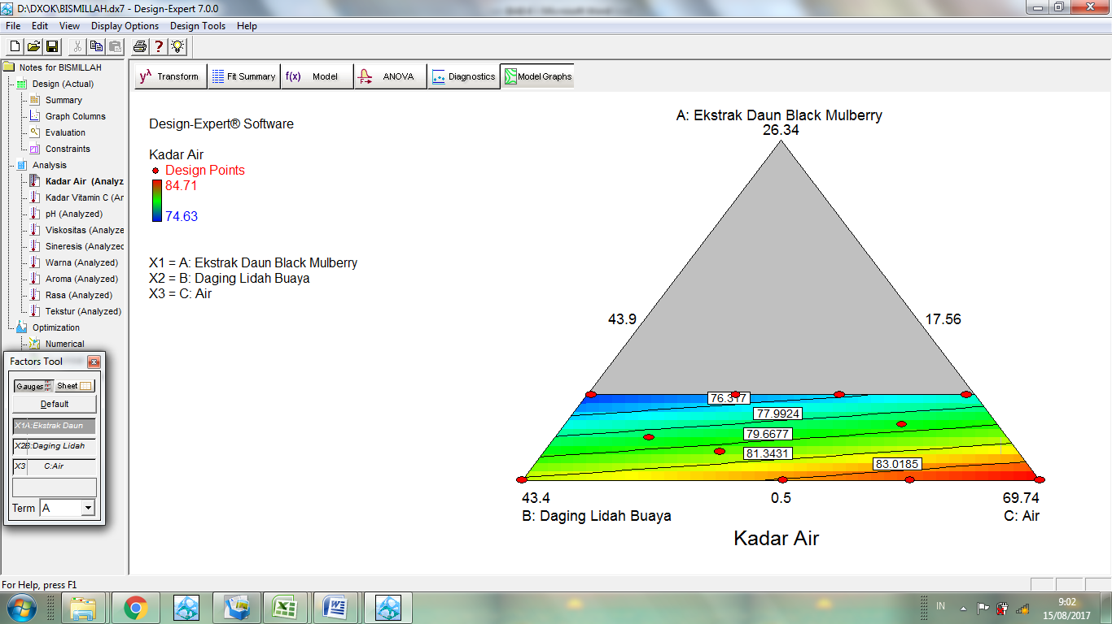

Gambar 11. Grafik *Design Expert* 11 Formulasi Minuman *Jelly* Lidah Buaya dan Daun *Black Mulberry* Berdasarkan Respon Kadar Air

Grafik *Design Expert* tersebut menunjukkan warna-warna yang berbeda. Warna merah menunjukkan nilai respon kadar air tertinggi dari 84,71-83,0185, warna kuning menunjukkan nilai respon kadar air dari 83,0185-81,3431, warna hijau menunjukkan nilai respon kadar air dari 81,3431-79,6677, warna hijau muda menunjukkan nilai respon kadar air dari 79,6677-77,9924, warna biru muda menunjukkan nilai respon kadar air dari 77,9924-76,317, dan warna biru tua menunjukkan nilai respon kadar air terendah dari 76,317-74,63.

Grafik *Design Expert* dengan nilai respon tertinggi ditunjukkan dengan warna merah yang berada pada sudut variabel c (komponen air), hal ini menunjukkan peningkatan kadar air dipengaruhi oleh penambahan jumlah air. Semakin banyak air yang ditambahkan dalam minuman *jelly* lidah buaya dan daun *black mulberry* semakin meningkat kadar air tersebut. Air dalam minuman *jelly* lidah buaya dan daun *black mulberry* berasal dari air dalam pembuatan ekstrak daun *black mulberry* dan air yang ditambahkan dalam pembuatan sari lidah buaya. Peningkatan kadar air juga berasal dari bahan baku lidah buaya. Hal ini sesuai dengan pernyataan Antarwinarya (2013), bahwa semakin meningkatnya jumlah lidah buaya yang digunakan, semakin meningkat kadar air produk.

1. Kadar Vitamin C

Vitamin C atau asam askorbat merupakan antioksidan alami yang bersifat larut dalam air, sedikit larut dalam aseton atau alkohol yang mempunyai berat molekul rendah. Vitamin C sukar larut dalam kloroform, eter, dan benzen (Sudarmadji, 2003).

Berikut ini merupakan tabel hasil analisis respon kadar vitamin C terhadap 11 formulasi minuman *jelly* lidah buaya dan daun *black mulber*

Tabel 10. Hasil Analisis Respon Kadar Vitamin C Minuman *Jelly* Lidah Buaya dan Daun *Black Mulberry*

|  |  |
| --- | --- |
| Kode Sampel | Kadar Vitamin C (mg/100 g) |
| F1 | 12,30 |
| F2 | 14,06 |
| F3 | 11,39 |
| F4 | 14,82 |
| F5 | 12,33 |
| F6 | 12,17 |
| F7 | 11,38 |
| F8 | 12,70 |
| F9 | 12,27 |
| F10 | 9,65 |
| F11 | 8,77 |

Berdasarkan tabel hasil analisis respon kadar vitamin C dan lampiran tabel 57 ANOVA respon kadar vitamin C minuman *jelly* lidah buaya dan daun *black mulberry*, hasil analisis menunjukkan bahwa respon kadar vitamin C dari 11 formulasi berpengaruhdengan nilai probabilitas lebih kecil dari 0,05 yaitu 0,0001. Berdasarkan persamaan yang diperoleh dapat diketahui bahwa ketiga komponen variabel berubah yaitu A (ekstrak daun *black mulberry*), B (daging lidah buaya), dan C (air) memberikan pengaruh yang nyata terhadap respon kadar vitamin C. Dengan demikian, formula yang dibuat berpengaruh nyata terhadap respon kadar vitamin C, sehingga nilai respon tersebut dapat digunakan untuk proses optimasi yaitu untuk mendapatkan produk dengan karakteristik yang optimum.

Persamaan model matematika untuk respon kadar vitamin C minuman *jelly* lidah buaya dan daun *black mulberry* terdapat dalam persamaan sebagai berikut:

Kadar Vitamin C = A(21,41)+B(12,46)+C(8,9)

Keterangan : A = Ekstrak daun *black mulberry*

B = Daging lidah buaya

C = Air

Model statistik dari persamaan matematika untuk respon kadar vitamin C minuman *jelly* lidah buaya dan daun *black mulberry* merupakan model statistik *linear*, model statistik *linear* memberikan pengaruh dari komponen secara terpisah. Berdasarkan persamaan model matematika, peningkatan nilai respon kadar vitamin C sangat dipengaruhi oleh penambahan ekstrak daun *black mulberry* karena nilai koefisiennya paling besar (21,41), diikuti dengan penambahan lidah buaya (12,46), dan penambahan air (8,9).

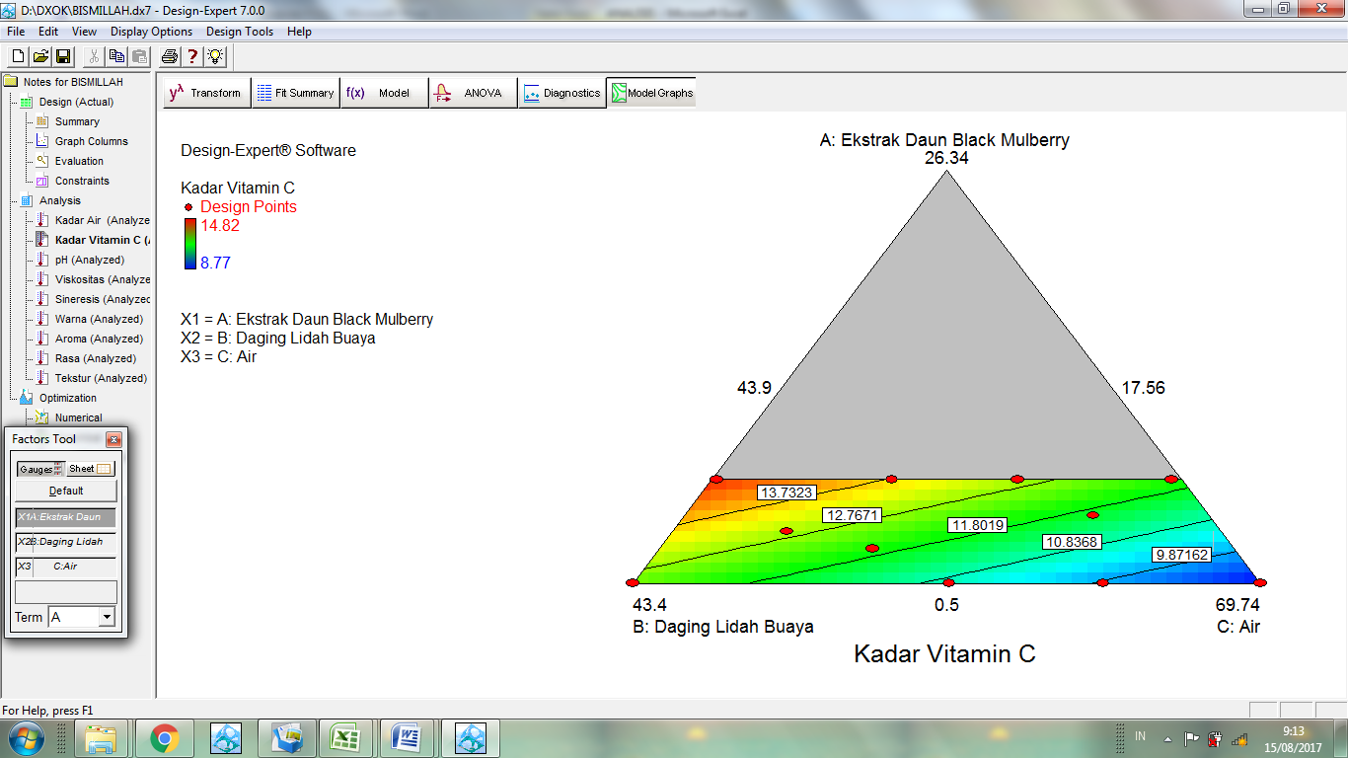

Gambar 12. Grafik *Design Expert* 11 Formulasi Minuman *Jelly* Lidah Buaya dan Daun *Black Mulberry* Berdasarkan Respon Vitamin C

Grafik *Design Expert* tersebut menunjukkan warna-warna yang berbeda. Warna merah menunjukkan nilai respon kadar vitamin C tertinggi dari 14,82-13,7323, warna kuning menunjukkan nilai respon kadar vitamin C dari 13,7323-12,7671, warna hijau menunjukkan nilai respon kadar vitamin C dari 12,7671-11,8019, warna hijau muda menunjukkan nilai respon kadar vitamin C dari 11,8019-10,8368, warna biru muda menunjukkan nilai respon kadar vitamin C dari 10,8368-9,8716, dan warna biru tua menunjukkan nilai respon kadar vitamin C terendah dari 9,8716-8,77.

Grafik *Design Expert* dengan nilai respon tertinggi ditunjukkan dengan warna merah yang berada diantara variabel a (komponen ekstrak daun *black mulberry*) dan variabel b (daging lidah buaya). Kombinasi penambahan ekstrak daun *black mulberry* dan lidah buaya memberikan hasil respon kadar vitamin C yang berbeda-beda. Semakin tinggi ekstrak daun *black mulberry* dan lidah buaya yang ditambahkan maka kadar vitamin C semakin tinggi. Penambahan air juga mempengaruhi kadar vitamin C minuman *jelly* lidah buaya dan daun *black mulberry*. Semakin banyak air yang ditambahkan maka kadar vitamin C semakin rendah.

Menurut Agustin dan Putri (2014), Vitamin C cenderung turun dengan banyaknya air yang ditambahkan, karena dengan semakin tinggi perbandingan air, maka akan terjadi efek pengenceran sehingga konsentrasi vitamin C pada larutan semakin kecil. Vitamin C merupakan vitamin yang paling mudah rusak. Disamping sangat larut dalam air, vitamin C mudah teroksidasi dan proses tersebut yang dipercepat oleh panas, sinar, alkali oksidator serta katalis tembaga dan besi.

1. pH

Nilai pH merupakan salah satu parameter yang penting untuk diukur karena berhubungan dengan kualitas suatu produk pangan. Perubahan nilai pH yang signifikan dapat mengubah rasa dari suatu produk pangan (Sukandar, 2014).

Berikut ini merupakan tabel hasil analisis respon pH terhadap 11 formulasi minuman *jelly* lidah buaya dan daun *black mulberry*.

Tabel 11. Hasil Analisis Respon pH Minuman *Jelly* Lidah Buaya dan Daun *Black Mulberry*

|  |  |
| --- | --- |
| Kode Sampel | pH |
| F1 | 4,63 |
| F2 | 5,12 |
| F3 | 5,37 |
| F4 | 5,03 |
| F5 | 4,83 |
| F6 | 4,97 |
| F7 | 4,97 |
| F8 | 5,36 |
| F9 | 5,78 |
| F10 | 5,08 |
| F11 | 5,00 |

Berdasarkan tabel hasil analisis respon pH dan lampiran tabel 58 ANOVA respon pH minuman *jelly* lidah buaya dan daun *black mulberry*, hasil analisis menunjukkan bahwa respon pH dari 11 formulasi berpengaruhdengan nilai probabilitas lebih kecil dari 0,05 yaitu 0,0002. Berdasarkan persamaan yang diperoleh dapat diketahui bahwa ketiga komponen variabel berubah yaitu A (ekstrak daun *black mulberry*), B (daging lidah buaya), dan C (air) memberikan pengaruh yang nyata terhadap respon pH. Dengan demikian, formula yang dibuat berpengaruh nyata terhadap respon pH, sehingga nilai respon tersebut dapat digunakan untuk proses optimasi yaitu untuk mendapatkan produk dengan karakteristik yang optimum.

Persamaan model matematika untuk respon pH pada minuman *jelly* lidah buaya dan daun *black mulberry* terdapat dalam persamaan sebagai berikut:

pH = A(6,92)+B(4,62)+C(5,05)-AB(0,97)+AC(1,64)+BC(0,53)-ABC(8,35)

Keterangan : A = Ekstrak daun *black mulberry*

B = Daging lidah buaya

C = Air

Model statistik dari persamaan matematika untuk respon kadar pH minuman *jelly* lidah buaya dan daun *black mulberry* merupakan model statistik *special cubic*, model statistik *special cubic* memberikan pengaruh dari komponen secara terpisah dan interaksi dari dua atau tiga komponen. Berdasarkan persamaan model matematika, peningkatan nilai respon pH sangat dipengaruhi oleh penambahan ekstrak daun *black mulberry* karena nilai koefisiennya paling besar (6,92), diikuti dengan penambahan air (5,05), penambahan lidah buaya (4,62), interaksi ektrak daun *black mulberry* dengan air (1,64), dan interaksi daging lidah buaya dengan air (0,53). Interaksi ekstrak daun *black mulberry* dengan daging lidah buaya (-0,97) dan interaksi ketiga komponen (-8,35) tidak memberikan pengaruh pada respon pH.

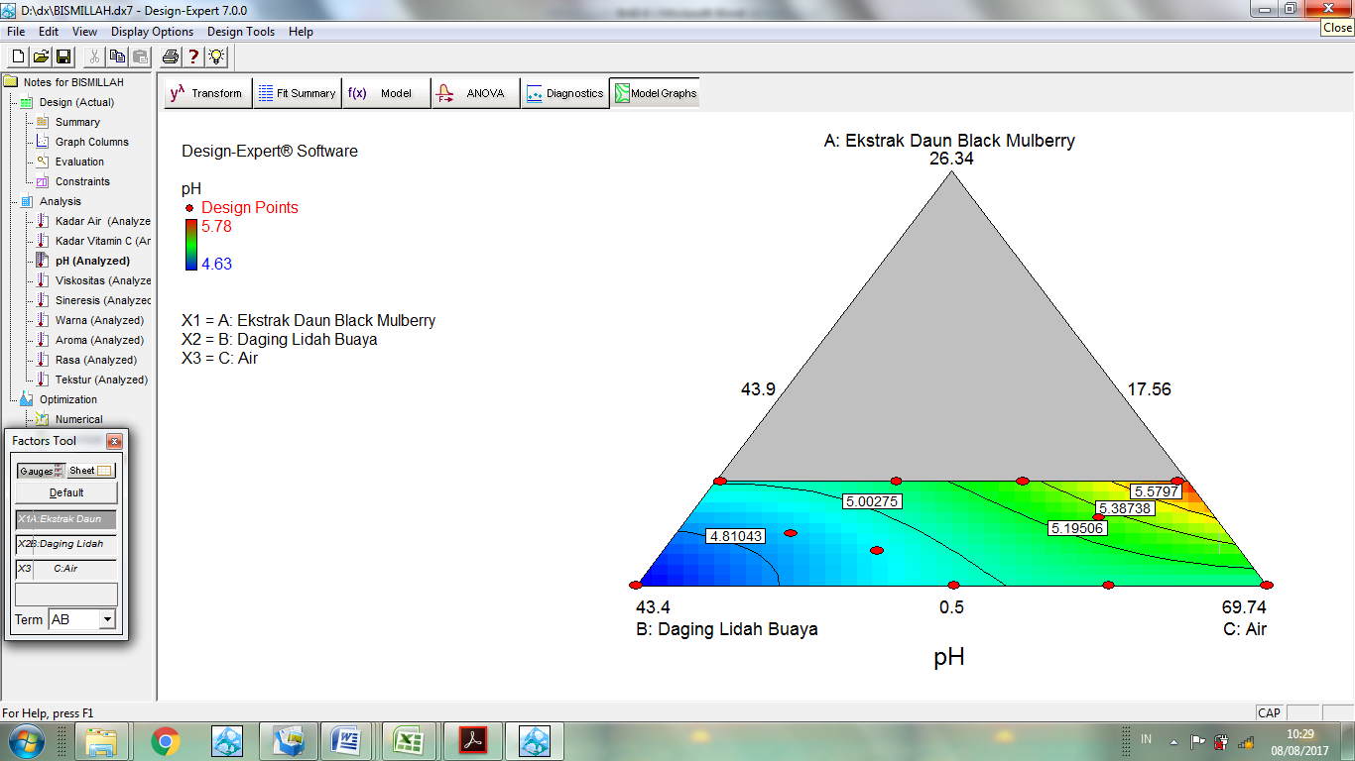

Gambar 13. Grafik *Design Expert* 11 Formulasi Minuman *Jelly* Lidah Buaya dan Daun *Black Mulberry* Berdasarkan Respon pH

Grafik *Design Expert* tersebut menunjukkan warna-warna yang berbeda. Warna merah menunjukkan nilai respon pH tertinggi dari 5,78-5,5797, warna kuning menunjukkan nilai respon pH dari 5,5797-5,3873, warna hijau muda menunjukkan nilai respon pH dari 5,3873-5,195, warna hijau tua menunjukkan nilai respon pH dari 5,195-5,002, warna biru muda menunjukkan nilai respon pH dari 5,002-4,81, dan warna biru tua menunjukkan nilai respon pH terendah dari 4,81-4,63.

Grafik *Design Expert* dengan nilai respon tertinggi ditunjukkan dengan warna merah yang berada diantara variabel a (komponen ekstrak daun black mulberry) dan variabel c (komponen air). pH pada minuman *jelly* mempengaruhi viskositas, sineresis, dan pembentukan gel. Nilai pH yang terlalu rendah akan menimbulkan sineresis. Karagenan memiliki kestabilan gel pada pH 7, sedangkan pada pH di bawah 4,3 kekuatan gel dan viskositasnya akan menurun (Winarno, 2008).

Peningkatan pH sejalan dengan peningkatan pengenceran atau proporsi air yang ditambahkan, karena dengan pengenceran yang semakin tinggi maka ion H+ yang berasal dari asam-asam organik juga mengalami pengenceran sehingga ion H+ yang memberi tingkat keasaman akan berkurang dan pH minuman *jelly* akan meningkat (Febriyanti dan Yunianta, 2015).

### 4.4.2 Respon Fisik

* + - 1. Viskositas

Viskositas merupakan daya perlawanan untuk mengalir dari sistem yang disebabkan oleh adanya gesekan, semakin besar daya perlawanan atau gesekan tersebut maka akan semakin kental atau viskos (Blanshard *and* Mitchell, 1979 dalam Wicaksono, 2015).

Berikut ini merupakan tabel hasil analisis respon viskositas terhadap 11 formulasi minuman *jelly* lidah buaya dan daun *black mulberry*.

Tabel 12. Hasil Analisis Respon Viskositas Minuman *Jelly* Lidah Buaya dan Daun *Black Mulberry*

|  |  |
| --- | --- |
| Kode Sampel | Viskositas |
| F1 | 275 |
| F2 | 290 |
| F3 | 280 |
| F4 | 295 |
| F5 | 280 |
| F6 | 215 |
| F7 | 275 |
| F8 | 290 |
| F9 | 285 |
| F10 | 230 |
| F11 | 180 |

Berdasarkan tabel hasil analisis respon viskositas dan lampiran tabel 59 ANOVA respon viskositas minuman *jelly* lidah buaya dan daun *black mulberry*, hasil analisis menunjukkan bahwa respon viskositas dari 11 formulasi berpengaruhdengan nilai probabilitas lebih kecil dari 0,05 yaitu 0,0243. Berdasarkan persamaan yang diperoleh dapat diketahui bahwa ketiga komponen variabel berubah yaitu A (ekstrak daun *black mulberry*), B (daging lidah buaya), dan C (air) memberikan pengaruh yang nyata terhadap respon viskositas. Dengan demikian, formula yang dibuat berpengaruh nyata terhadap respon viskositas, sehingga nilai respon tersebut dapat digunakan untuk proses optimasi yaitu untuk mendapatkan produk dengan karakteristik yang optimum.

Persamaan model matematika untuk respon viskositas pada minuman *jelly* lidah buaya dan daun *black mulberry* terdapat dalam persamaan sebagai berikut:

Viskositas = A(445,95)+B(263,45)+C(211,92)

Keterangan : A = Ekstrak daun *black mulberry*

B = Daging lidah buaya

C = Air

Model statistik dari persamaan matematika untuk respon viskositas minuman *jelly* lidah buaya dan daun *black mulberry* merupakan model statistik *linear*, model statistik *linear* memberikan pengaruh dari komponen secara terpisah. Berdasarkan persamaan model matematika, peningkatan nilai respon viskositas sangat dipengaruhi oleh penambahan ekstrak daun *black mulberry* karena nilai koefisiennya paling besar (445,95), diikuti dengan penambahan lidah buaya (263,45), dan penambahan air (211,92).

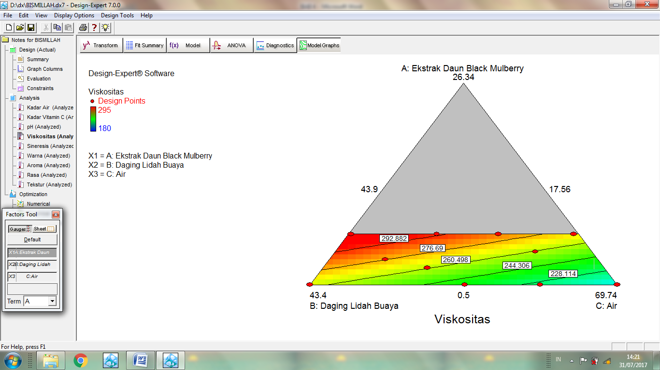

Gambar 14. Grafik *Design Expert* 11 Formulasi Minuman *Jelly* Lidah Buaya dan Daun *Black Mulberry* Berdasarkan Respon Viskositas

Grafik *Design Expert* tersebut menunjukkan warna-warna yang berbeda. Warna merah menunjukkan nilai respon viskositas tertinggi dari 295-292,882, warna jingga menunjukkan nilai respon viskositas dari 292,882-276,69, warna kuning menunjukkan nilai respon viskositas dari 276,69-260,498, warna hijau muda menunjukkan nilai respon viskositas dari 260,498-244,306, warna hijau tua menunjukkan nilai respon viskositas dari 244,306-228,114, dan warna biru muda menunjukkan nilai respon viskositas terendah dari 228,114-180.

Grafik *Design Expert* dengan nilai respon tertinggi ditunjukkan dengan warna merah yang berada diantara variabel a (komponen ekstrak daun *black mulberry*) dan variabel b (daging lidah buaya). Viskositas adalah derajat kekentalan suatu produk pangan. Viskositas minuman *jelly* dipengaruhi oleh suatu hidrokoloid, dan molekul-molekul lain. Hidrokoloid yang digunakan yaitu karagenan yang merupakan bahan pembentuk gel. Karagenan stabil pada pH 3,5-4, penurunan pH menyebabkan hidrolisis polimer karagenan, yang mengakibatkan kehilangan viskositas (Glicksman, 1983). Selain itu penambahan air yang terdapat pada ketiga variabel berubah juga mempengaruhi viskositas minuman *jelly*.

Menurut Agustin dan Putri (2014), nilai viskositas cenderung turun dengan besarnya proporsi air yang ditambahkan. Hal ini dpengaruhi oleh kemampuan karagenan dalam membentuk gel dimana rantai-rantai polimer membentuk jala tiga dimensi yang bersambungan, selanjutnya jala ini menangkap atau memobilisasikan air didalamnya dan membentuk struktur yang kuat dan kaku.

* + - 1. Sineresis

Sineresis adalah peristiwa keluarnya air dari gel, salah satu penyebab sineresis adalah kontraksi pada gel akibat terbentuknya ikatan-ikatan baru antara polimer dari struktur gel (Selviana, 2016).

Berikut ini merupakan tabel hasil analisis respon sineresis terhadap 11 formulasi minuman *jelly* lidah buaya dan daun *black mulberry.*

Tabel 13. Hasil Analisis Respon Sineresis Minuman *Jelly* Lidah Buaya dan Daun *Black Mulberry*

|  |  |
| --- | --- |
| Kode Sampel | Sineresis |
| F1 | 7,22 |
| F2 | 6,17 |
| F3 | 5,62 |
| F4 | 5,11 |
| F5 | 6,74 |
| F6 | 7,22 |
| F7 | 7,38 |
| F8 | 5,09 |
| F9 | 6,21 |
| F10 | 7,47 |
| F11 | 7,72 |

Berdasarkan tabel hasil analisis respon sineresis dan lampiran tabel 60 ANOVA respon sineresis minuman *jelly* lidah buaya dan daun *black mulberry*, hasil analisis menunjukkan bahwa respon sineresis dari 11 formulasi berpengaruhdengan nilai probabilitas lebih kecil dari 0,05 yaitu 0,0009. Berdasarkan persamaan yang diperoleh dapat diketahui bahwa ketiga komponen variabel berubah yaitu A (ekstrak daun *black mulberry*), B (daging lidah buaya), dan C (air) memberikan pengaruh yang nyata terhadap respon sineresis. Dengan demikian, formula yang dibuat berpengaruh nyata terhadap respon sineresis, sehingga nilai respon tersebut dapat digunakan untuk proses optimasi yaitu untuk mendapatkan produk dengan karakteristik yang optimum.

Persamaan model matematika untuk respon sineresis pada minuman *jelly* lidah buaya dan daun *black mulberry* terdapat dalam persamaan sebagai berikut:

Sineresis = A(-0,17)+B(7,33)+C(7,65)

Keterangan : A = Ekstrak daun *black mulberry*

B = Daging lidah buaya

C = Air

Model statistik dari persamaan matematika untuk respon sineresis minuman *jelly* lidah buaya dan daun *black mulberry* merupakan model statistik *linear*, model statistik *linear* memberikan pengaruh dari komponen secara terpisah. Berdasarkan persamaan model matematika, peningkatan nilai respon sineresis sangat dipengaruhi oleh penambahan air karena nilai koefisiennya paling besar (7,65) dan penambahan lidah buaya (7,33). Sedangkan penambahan ekstrak daun *black mulberry* tidak memberikan pengaruh pada nilai respon sineresis (-0,17).

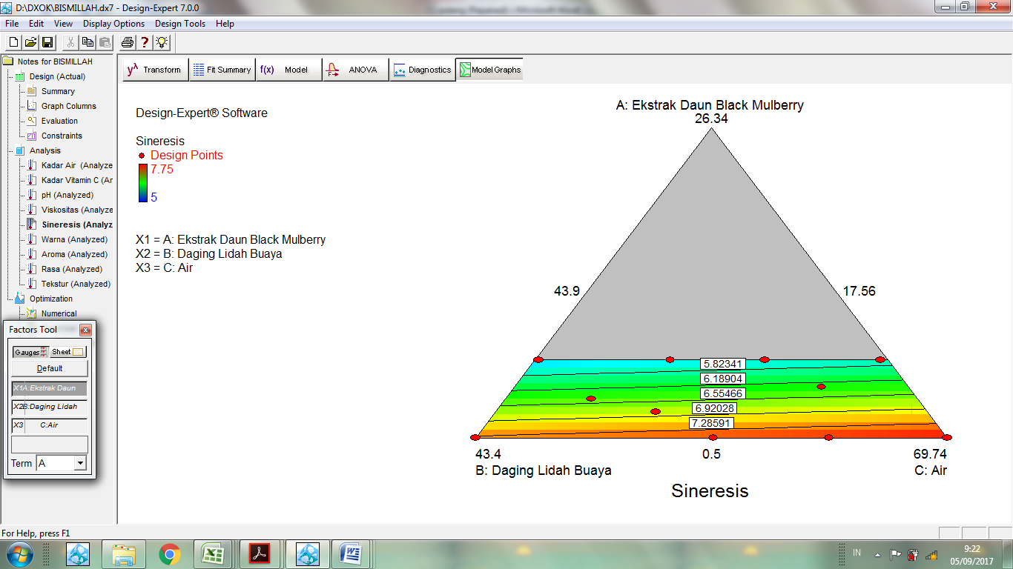

Gambar 15. Grafik *Design Expert* 11 Formulasi Minuman *Jelly* Lidah Buaya dan Daun *Black Mulberry* Berdasarkan Respon Sineresis

Grafik *Design Expert* tersebut menunjukkan warna-warna yang berbeda. Warna merah menunjukkan nilai respon sineresis tertinggi dari 7,75-7,2859, warna kuning menunjukkan nilai respon sineresis dari 7,2859-6,9202, warna hijau muda menunjukkan nilai respon sineresis dari 6,9202-6,5546, warna hijau tua menunjukkan nilai respon sineresis dari 6,5546-6,189, warna biru muda menunjukkan nilai respon sineresis terendah dari 6,189-5,00.

Grafik *Design Expert* dengan nilai respon tertinggi ditunjukkan dengan warna merah yang berada pada sudut variabel c (komponen air), hal ini menunjukkan peningkatan sineresis dipengaruhi oleh penambahan jumlah air. Sineresis pada minuman *jelly* merupakan suatu proses yang diharapkan agar minuman *jelly* lebih mudah disedot, akan tetapi jumlahnya tidak terlalu banyak karena dapat menyebabkan penurunan mutu. Kombinasi bahan baku variabel berubah yang ditambahkan air, menunjukkan bahwa air mempengaruhi nilai sineresis.

Menurut Febriyanti dan Yunianta (2015), bahwa nilai sineresis cenderung turun dengan besarnya proporsi air yang ditambahkan. Hal ini diduga semakin banyak air yang ditambahkan, maka karagenan yang ditambahkan akan mengikat air terlalu banyak sehingga jaringan karagenan yang terbentuk tidak mampu lagi menahan air sehingga nilai sineresisnya akan semakin tinggi.

### 4.4.3 Respon Organoleptik

1. Warna

Warna adalah atribut mutu yang pertama kali dinilai dalam penerimaan suatu makanan. Warna merupakan suatu sifat bahan yang dianggap berasal dari penyebaran spektrum sinar, selain itu warna bukan merupakan suatu zat atau benda melainkan suatu sensasi seseorang oleh karena adanya rangsangan dari seberkas energi radiasi yang jatuh ke indera mata atau retina mata (Kartika dkk, 1998).

Berikut ini merupakan tabel hasil analisis respon warna terhadap 11 formulasi minuman *jelly* lidah buaya dan daun *black mulberry*.

Tabel 14. Hasil Analisis Respon Warna Minuman *Jelly* Lidah Buaya dan Daun *Black Mulberry*

|  |  |
| --- | --- |
| Kode Sampel | Warna |
| F1 | 3,40 |
| F2 | 3,73 |
| F3 | 3,92 |
| F4 | 4,05 |
| F5 | 3,87 |
| F6 | 3,53 |
| F7 | 3,33 |
| F8 | 4,20 |
| F9 | 4,02 |
| F10 | 3,62 |
| F11 | 3,47 |

Berdasarkan tabel hasil respon warna dan lampiran tabel 61 ANOVA respon warna minuman *jelly* lidah buaya dan daun *black mulberry*, hasil analisis menunjukkan bahwa respon warna dari 11 formulasi berpengaruhdengan nilai probabilitas lebih kecil dari 0,05 yaitu 0,0025. Berdasarkan persamaan yang diperoleh dapat diketahui bahwa ketiga komponen variabel berubah yaitu A (ekstrak daun *black mulberry*), B (daging lidah buaya), dan C (air) memberikan pengaruh yang nyata terhadap respon warna. Dengan demikian, formula yang dibuat berpengaruh nyata terhadap respon warna, sehingga nilai respon tersebut dapat digunakan untuk proses optimasi yaitu untuk mendapatkan produk dengan karakteristik yang optimum.

Persamaan model matematika untuk respon warna minuman *jelly* lidah buaya dan daun *black mulberry* terdapat dalam persamaan sebagai berikut:

Warna = A(5,71)+B(3,40)+C(3,51)

Keterangan : A = Ekstrak daun *black mulberry*

B = Daging lidah buaya

C = Air

Model statistik dari persamaan matematika untuk respon sineresis minuman *jelly* lidah buaya dan daun *black mulberry* merupakan model statistik *linear*, model statistik *linear* memberikan pengaruh dari komponen secara terpisah. Berdasarkan persamaan model matematika, peningkatan nilai respon warna sangat dipengaruhi oleh penambahan ekstrak daun *black mulberry* karena nilai koefisiennya paling besar (5,71), diikuti dengan penambahan air (3,51), dan penambahan lidah buaya (3,40).

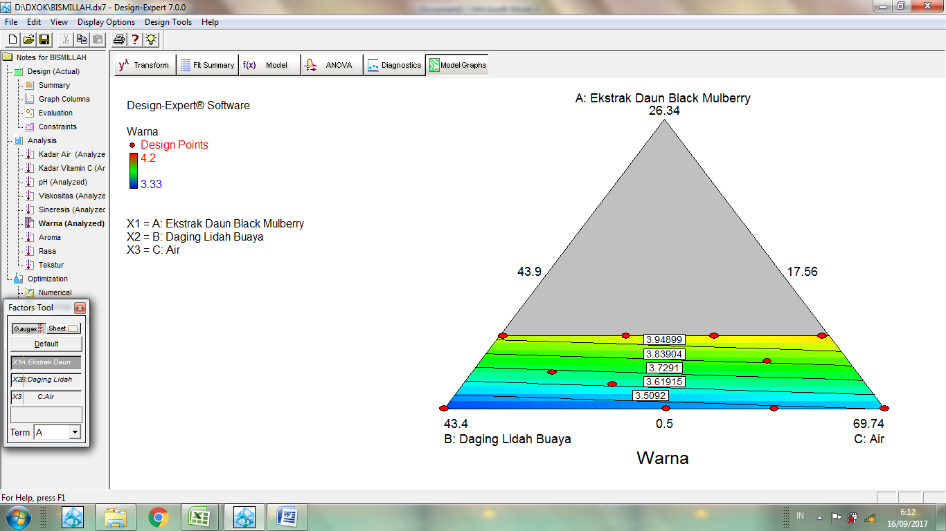

Gambar 16. Grafik *Design Expert* 11 Formulasi Minuman *Jelly* Lidah Buaya dan Daun *Black Mulberry* Berdasarkan Respon Warna

Grafik *Design Expert* tersebut menunjukkan warna-warna yang berbeda. Warna kuning menunjukkan nilai respon warna tertinggi dari 4,2-3,949, warna hijau muda menunjukkan nilai respon warna dari 3,949-3,839, warna hijau tua menunjukkan nilai respon warna dari 3,839-3,619, warna biru muda menunjukkan nilai respon warna dari 3,619-3,509, dan warna biru tua menunjukkan nilai respon warna terendah dari 3,509-3,33.

Grafik *Design Expert* dengan nilai respon tertinggi ditunjukkan dengan warna kuning yang berada diantara variabel a (komponen ekstrak daun black mulberry) dan variabel c (komponen air). Nilai kesukaan terhadap warna menunjukkan bahwa panelis memberi penilaian dari agak tidak suka hingga agak suka terhadap warna minuman *jelly* lidah buaya dan daun *black mulberry*. Warna yang terdapat pada minuman *jelly* lidah buaya dan daun *black mulberry* berasal dari ekstrak daun *black mulberry* dan lidah buaya yang ditambahkan.

Warna bahan pangan dapat disebabkan oleh beberapa sumber, seperti pigmen pada bahan pangan. Warna hijau pada ekstrak daun *black mulberry* karena adanya pigmen klorofil. Klorofil yang bewarna hijau dapat berubah menjadi hijau kecoklatan dan berubah menjadi coklat akibat adanya perlakuan selama pengolahan seperti asam, panas, dan *browning enzimatis* (Putri dkk, 2013).

1. Aroma

Aroma dapat didefinisikan sebagai sesuatu yang dapat diamati dengan indera pembau. Pengujian terhadap bau atau aroma dianggap penting karena dapat memberikan hasil penilaian terhadap produk tentang diterima atau tidaknya produk tersebut. Selain itu aroma juga dapat dijadikan indikator untuk menentukan terjadinya kerusakan pada produk (Kartika dkk, 1998).

Berikut ini merupakan tabel hasil analisis respon aroma terhadap 11 formulasi minuman *jelly* lidah buaya dan daun *black mulberry*.

Tabel 15. Hasil Analisis Respon Aroma Minuman *Jelly* Lidah Buaya dan Daun *Black Mulberry*

|  |  |
| --- | --- |
| Kode Sampel | Aroma |
| F1 | 3,23 |
| F2 | 3,38 |
| F3 | 3,38 |
| F4 | 3,37 |
| F5 | 3,22 |
| F6 | 3,25 |
| F7 | 3,40 |
| F8 | 3,48 |
| F9 | 3,58 |
| F10 | 3,22 |
| F11 | 3,32 |

Berdasarkan hasil analisis respon aroma dan lampiran tabel 62 ANOVA respon aroma minuman *jelly* lidah buaya dan daun *black mulberry*, hasil analisis menunjukkan bahwa respon aroma dari 11 formulasi berpengaruhdengan nilai probabilitas lebih kecil dari 0,05 yaitu 0,0269. Berdasarkan persamaan yang diperoleh dapat diketahui bahwa ketiga komponen variabel berubah yaitu A (ekstrak daun *black mulberry*), B (daging lidah buaya), dan C (air) memberikan pengaruh yang nyata terhadap respon aroma. Dengan demikian, formula yang dibuat berpengaruh nyata terhadap respon aroma, sehingga nilai respon tersebut dapat digunakan untuk proses optimasi yaitu untuk mendapatkan produk dengan karakteristik yang optimum.

Persamaan model matematika untuk respon aroma minuman *jelly* lidah buaya dan daun *black mulberry* terdapat dalam persamaan sebagai berikut:

Aroma = A(4,01)+B(3,18)+C(3,30)

Keterangan : A = Ekstrak daun *black mulberry*

B = Daging lidah buaya

C = Air

Model statistik dari persamaan matematika untuk respon sineresis minuman *jelly* lidah buaya dan daun *black mulberry* merupakan model statistik *linear*, model statistik *linear* memberikan pengaruh dari komponen secara terpisah. Berdasarkan persamaan model matematika, peningkatan nilai respon aroma sangat dipengaruhi oleh penambahan ekstrak daun *black mulberry* karena nilai koefisiennya paling besar (4,01), diikuti dengan penambahan air (3,30), dan penambahan lidah buaya (3,18).

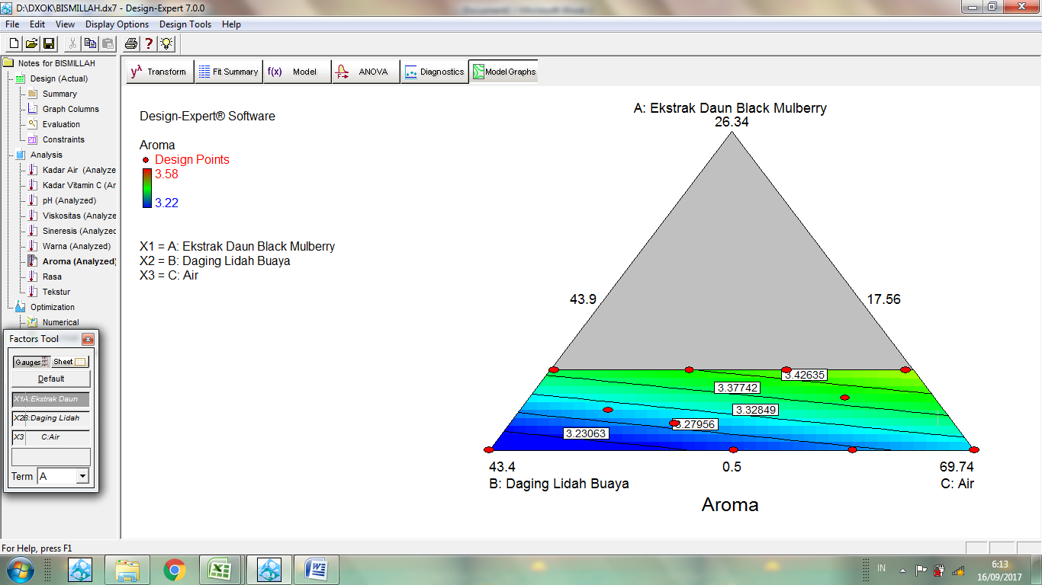

Gambar 17. Grafik *Design Expert* 11 Formulasi Minuman *Jelly* Lidah Buaya dan Daun *Black Mulberry* Berdasarkan Respon Aroma

Grafik *Design Expert* tersebut menunjukkan warna-warna yang berbeda. Warna hijau menunjukkan nilai respon aroma tertinggi dari 3,58-3,377, warna biru muda menunjukkan nilai respon aroma dari 3,377-3,279, dan warna biru tua menunjukkan nilai respon aroma terendah dari 3,279-3,22.

Grafik *Design Expert* dengan nilai respon tertinggi ditunjukkan dengan warna hijau yang berada diantara variabel a (komponen ekstrak daun black mulberry) dan variabel c (komponen air). Nilai kesukaan terhadap aroma menunjukkan bahwa panelis memberi penilaian agak tidak suka terhadap aroma minuman *jelly* lidah buaya dan daun *black mulberry*. Aroma yang terdapat pada minuman *jelly* lidah buaya dan daun *black mulberry* berasal dari ekstrak daun *black mulberry* dan lidah buaya yang ditambahkan.

Aroma merupakan hasil ransangan kimia dari saraf-saraf olfaktori yang berada dibagian akhir rongga hidung. Aroma merupakan bau yang tercium karena sifatnya yang volatil (Setser, 1995 dalam Maharani 2016).

1. Rasa

Rasa terbentuk dari perpaduan komposisi bahan yang digunakan dalam suatu produk makanan. Rasa suatu bahan pangan merupakan hasil kerjasama beberapa indera penglihatan, pembauan, pendengaran dan perabaan (Kartika dkk, 1988).

Berikut ini merupakan tabel hasil analisis respon sineresis terhadap 11 formulasi minuman *jelly* lidah buaya dan daun *black mulberry*.

Tabel 16. Hasil Analisis Respon Rasa Minuman *Jelly* Lidah Buaya dan Daun *Black Mulberry*

|  |  |
| --- | --- |
| Kode Sampel | Rasa |
| F1 | 3,87 |
| F2 | 3,40 |
| F3 | 3,83 |
| F4 | 3,62 |
| F5 | 3,40 |
| F6 | 3,50 |
| F7 | 3,72 |
| F8 | 3,67 |
| F9 | 3,72 |
| F10 | 3,82 |
| F11 | 3,83 |

Berdasarkan tabel hasil analisis respon rasa dan lampiran tabel 63 ANOVA respon rasa minuman *jelly* lidah buaya dan daun *black mulberry*, hasil analisis menunjukkan bahwa respon rasa dari 11 formulasi tidak berpengaruhdengan nilai probabilitas lebih besar dari 0,05 yaitu 0,4828. Berdasarkan persamaan yang diperoleh dapat diketahui bahwa ketiga komponen variabel berubah yaitu A (ekstrak daun *black mulberry*), B (daging lidah buaya), dan C (air) tidak memberikan pengaruh yang nyata terhadap respon rasa. Dengan demikian, formula yang dibuat tidak berpengaruh nyata terhadap respon rasa, sehingga nilai respon tersebut tidak dapat digunakan untuk proses optimasi yaitu untuk mendapatkan produk dengan karakteristik yang optimum.

Persamaan model matematika untuk respon rasa pada minuman *jelly* lidah buaya dan daun *black mulberry* terdapat dalam persamaan sebagai berikut:

Rasa = A(6,22)+B(3,87)+C(3,81)-AB(1,60)-AC(8,64)-BC(0,63)+ABC(2,10)

+AB(A-B)(5,87)-AC(A-C)(10,19)-BC(B-C)(1,57)

Keterangan : A = Ekstrak daun *black mulberry*

B = Daging lidah buaya

C = Air

Model statistik dari persamaan matematika untuk respon kadar pH minuman *jelly* lidah buaya dan daun *black mulberry* merupakan model statistik *cubic*, model statistik *cubic* memberikan pengaruh dari komponen secara terpisah dan interaksi dari dua atau tiga komponen. Berdasarkan persamaan model matematika, peningkatan nilai respon rasa sangat dipengaruhi oleh penambahan ekstrak daun black mulberry karena nilai koefisiennya paling besar (6,22), diikuti dengan penambahan interaksi ekstrak daun black mulberry dengan daging lidah buaya beserta kombinasi pengurangan keduanya (5,87), penambahan daging lidah buaya (3,87), penambahan air (3,81), dan interaksi ketiga komponen (2,10). Sedangkan sisanya tidak adanya interaksi sehingga tidak mempengaruhi nilai respon rasa.

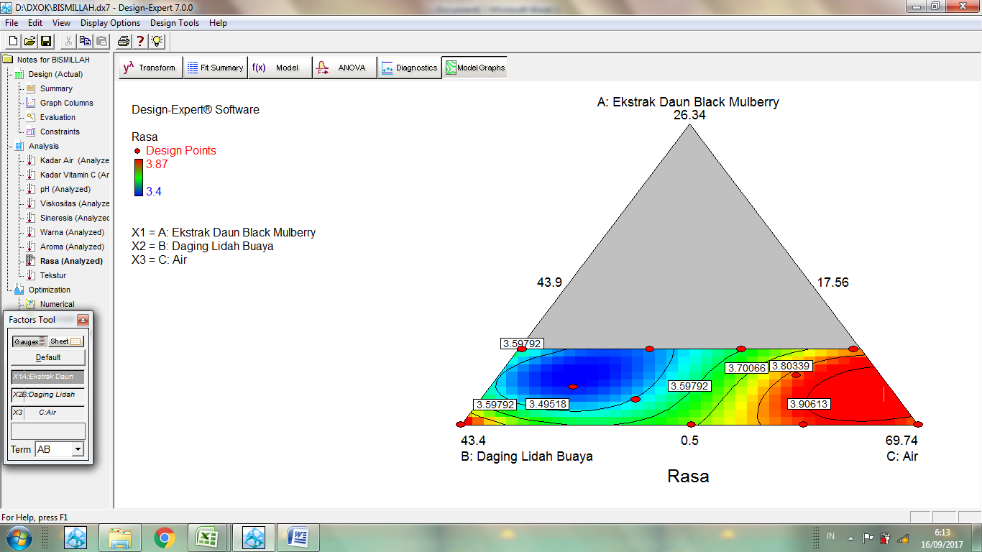

Gambar 18. Grafik *Design Expert* 11 Formulasi Minuman *Jelly* Lidah Buaya dan Daun *Black Mulberry* Berdasarkan Respon Rasa

Grafik *Design Expert* tersebut menunjukkan warna-warna yang berbeda. Warna merah menunjukkan nilai respon rasa tertinggi dari 3,87-3,803, warna kuning menunjukkan nilai respon rasa dari 3,803-3,706, warna hijau muda menunjukkan nilai respon rasa dari 3,706-3,597, dan warna biru menunjukkan nilai respon rasa terendah dari 3,597-3,4.

Grafik *Design Expert* dengan nilai respon tertinggi ditunjukkan dengan warna merah yang berada diantara ketiga variabel a (komponen ekstrak daun black mulberry), b(daging lidah buaya), dan c (komponen air). Nilai kesukaan terhadap rasa menunjukkan bahwa panelis memberi penilaian agak tidak suka terhadap rasa minuman *jelly* lidah buaya dan daun *black mulberry*. Rasa manis yang terdapat pada minuman *jelly* lidah buaya dan daun *black mulberry* berasal dari gula yang ditambahkan. Hasil respon menunjukkan hasil yang tidak berbeda jauh dikarenakan jumlah gula yang ditambahkan sama. Hal ini sesuai dengan pernyataan Maharani (2016), panelis merasakan langsung rasa manis yang sama yang tidak begitu terasa sehingga panelis susah untuk membedakan formulasi satu dan lainnya.

1. Tekstur

Tekstur merupakan penginderaan yang berhubungan dengan sentuhan. Penilaian tekstur bertujuan untuk mengetahui tingkat penerimaan panelis terhadap elastisitas atau kekerasan suatu produk pangan dengan menggunakan indera peraba (deMan, 1997 dalam Maharani, 2016).

Berikut ini merupakan tabel hasil analisis respon tekstur terhadap 11 formulasi minuman *jelly* lidah buaya dan daun *black mulberry*.

Tabel 17. Hasil Analisis Respon Tekstur Minuman *Jelly* Lidah Buaya dan Daun *Black Mulberry*

|  |  |
| --- | --- |
| Kode Sampel | Tekstur |
| F1 | 4,18 |
| F2 | 3,60 |
| F3 | 3,78 |
| F4 | 3,98 |
| F5 | 3,72 |
| F6 | 4,05 |
| F7 | 4,15 |
| F8 | 3,83 |
| F9 | 3,43 |
| F10 | 4,07 |
| F11 | 4,18 |

Berdasarkan tabel hasil analisis respon tekstur dan lampiran tabel 64 ANOVA respon tekstur minuman *jelly* lidah buaya dan daun *black mulberry*, hasil analisis menunjukkan bahwa respon tekstur dari 11 formulasi berpengaruhdengan nilai probabilitas lebih kecil dari 0,05 yaitu 0,0106. Berdasarkan persamaan yang diperoleh dapat diketahui bahwa ketiga komponen variabel berubah yaitu A (ekstrak daun *black mulberry*), B (daging lidah buaya), dan C (air) memberikan pengaruh yang nyata terhadap respon tekstur. Dengan demikian, formula yang dibuat berpengaruh nyata terhadap respon tekstur, sehingga nilai respon tersebut dapat digunakan untuk proses optimasi yaitu untuk mendapatkan produk dengan karakteristik yang optimum.

Persamaan model matematika untuk respon tekstur pada minuman *jelly* lidah buaya dan daun *black mulberry* terdapat dalam persamaan sebagai berikut:

Tekstur = A(2,32)+B(4,22)+C(4,05)

Keterangan : A = Ekstrak daun *black mulberry*

B = Daging lidah buaya

C = Air

Model statistik dari persamaan matematika untuk respon sineresis minuman *jelly* lidah buaya dan daun *black mulberry* merupakan model statistik *linear*, model statistik *linear* memberikan pengaruh dari komponen secara terpisah. Berdasarkan persamaan model matematika, peningkatan nilai respon tekstur sangat dipengaruhi oleh penambahan lidah buaya karena nilai koefisiennya paling besar (4,22), diikuti dengan penambahan air (4,05), dan penambahan ekstrak daun *black mulberry* (2,32).

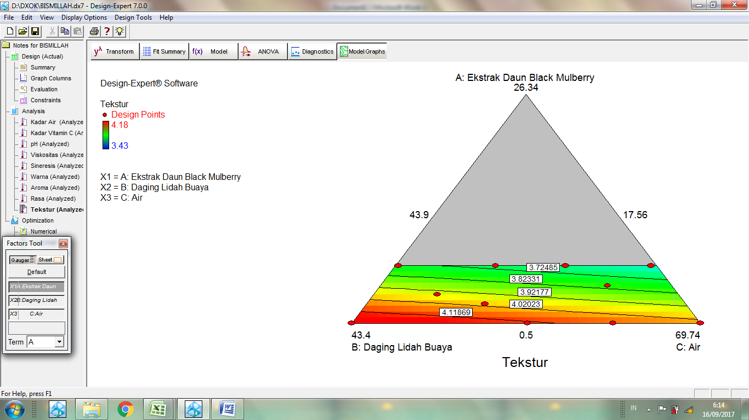

Gambar 19. Grafik *Design Expert* 11 Formulasi Minuman *Jelly* Lidah Buaya dan Daun *Black Mulberry* Berdasarkan Respon Tekstur

Grafik *Design Expert* tersebut menunjukkan warna-warna yang berbeda. Warna merah menunjukkan nilai respon tekstur tertinggi dari 4,18-4,02, warna kuning menunjukkan nilai respon tekstur dari 4,02-3,921, warna hijau menunjukkan nilai respon tekstur dari 3,921-3,724, dan warna biru muda menunjukkan nilai respon tekstur terendah dari 3,724-3,43.

Grafik *Design Expert* dengan nilai respon tertinggi ditunjukkan dengan warna merah yang berada pada sudut variabel b (komponen daging lidah buaya), hal ini menunjukkan peningkatan tekstur dipengaruhi oleh penambahan jumlah daging lidah buaya. Nilai kesukaan terhadap tekstur menunjukkan bahwa panelis memberi penilaian agak tidak suka hingga agak suka terhadap tekstur minuman *jelly* lidah buaya dan daun *black mulberry*. Tekstur yang terdapat pada minuman *jelly* lidah buaya dan daun *black mulberry* berasal dari karagenan dan kombinasi variabel lain yang ditambahkan air.

Pembentukan gel karagenan dimana rantai-rantai polimer membentuk jala tiga dimensi yang bersambungan, selanjutnya jala ini menangkap atau memobilisasikan air didalamnya dan membentuk struktur gel yang padat sehingga tekstur minuman *jelly* menjadi kuat dan kaku (Agustin dan Putri, 2014).

## 4.5 Penelitian Tahap Kelima

Penelitian tahap kelima yaitu penentuan formulasi terpilih dan pengujian formulasi terpilih. Formulasi terpilih merupakan solusi atau formulasi optimal yang diprediksikan oleh *Design Expert* metode *Mixture D-Optimal* berdasarkan analisis terhadap respon kimia (kadar air, kadar vitamin C, dan pH), respon fisik (viskositas, dan sineresis), dan respon organoleptik (warna, aroma, rasa, dan tekstur).

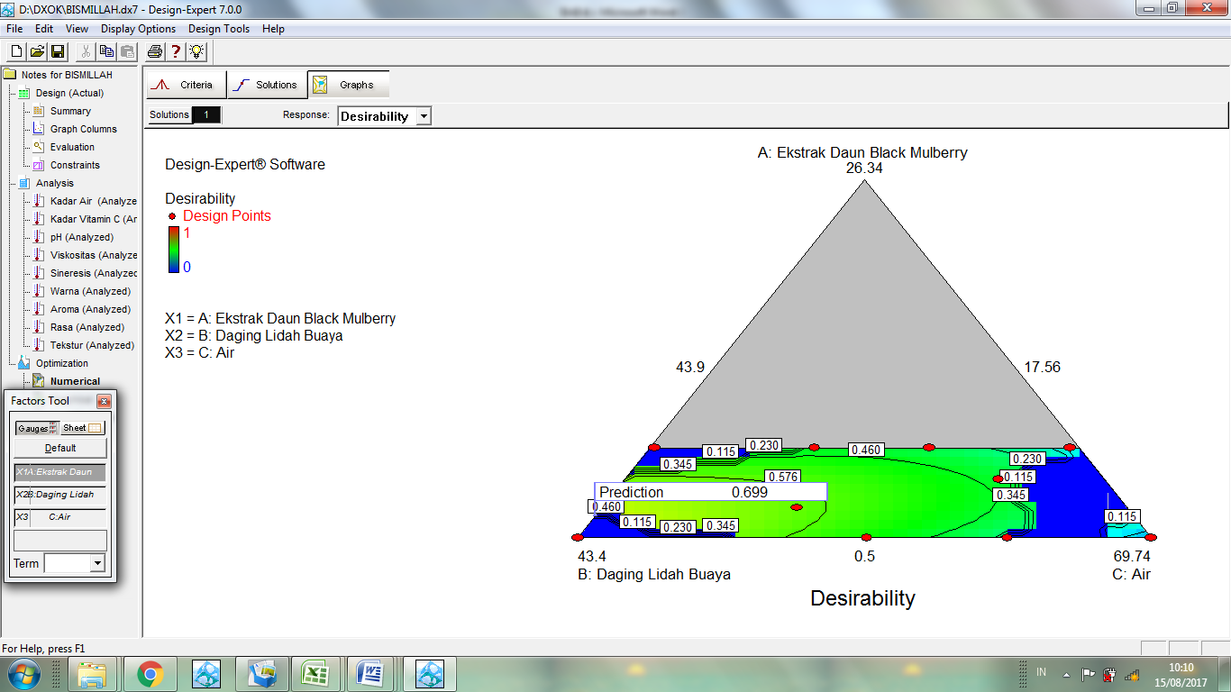

Gambar 20. Grafik *Desirability* Formulasi Terpilih Minuman *Jelly* Lidah Buaya dan Daun *Black Mulberry*

Grafik *desirability* menunjukkan warna-warna yang berbeda. Warna hijau tua menunjukkan nilai *desirability* tertinggi yang paling mendekati nilai 1,00 dari 0,699-0,460, warna hijau muda menunjukkan nilai *desirability* dari 0,460-0,345, warna biru muda menunjukkan nilai *desirability* dari 0,345-0,115, dan warna biru tua menunjukkan nilai *desirability* terendah dari 0,115-0.

Program *Design Expert* metode *Mixture D-Optimal* memberikan 1 solusi formula optimal dengan nilai *desirability* yaitu 0,699. Formulasi tersebut diprediksi oleh program *Design Expert* memiliki kadar air 79,86%, kadar vitamin C 13,01 mg/100 g, pH dengan nilai 4,7, viskositas 274,7, sineresis 7,06, skor uji hedonik atribut warna 3,49, skor atribut uji hedonik aroma 1,91, skor uji hedonik atribut rasa 2,00, dan skor uji hedonik atribut tekstur 2,13.

Ketepatan formulasi dan nilai masing-masing respon tersebut dapat dilihat pada *desirability. Desirability* adalah derajat ketepatan hasil solusi atau formulasi optimal. Semakin mendekati nilai satu maka semakin tinggi nilai ketepatan formulasi, sehingga dapat disimpulkan berdasarkan nilai *desirability* yang telah mencapai 1,00 maka nilai respon memiliki ketepatan yang tinggi (Nugraha, 2014).

Kegiatan optimasi merupakan kegiatan untuk mencapai nilai *desirability* maksimum. Tujuan optimasi bukan untuk mencari nilai *desirability* sebesar 1,0 melainkan untuk mencari kondisi terbaik yang mempertemukan semua fungsi tujuan. Perbandingan hasil analisis *Design Expert* metode *Mixture* *D-Optimal* dengan hasil analisis laboratorium terhadap minuman *jelly* lidah buaya dan daun *black mulberry* adalah sebagai berikut.

Tabel 18. Perbandingan dan Standar Deviasi Hasil Analisis *Design Expert* dengan

Hasil Analisis Laboratorium Formulasi Terpilih Minumaman *Jelly* Lidah Buaya dan Daun *Black Mulberry*

|  |  |  |  |
| --- | --- | --- | --- |
| Respon | *Design Expert* | Laboratorium | Standar Deviasi |
| Kadar air | 79,86 % | 80,44 % | 0,41 |
| Kadar vitamin C | 13,01 mg/100 g | 13,14 mg/100 g | 0,09 |
| pH | 4,7 | 5,1 | 0,28 |
| Viskositas | 274,7 | 270 | 3,32 |
| Sineresis | 7,07 | 6,78 | 0,21 |
| Warna | 3,44 | 3,45 | 0,01 |
| Aroma | 3,29 | 3,32 | 0,02 |
| Rasa | 3,76 | 3,72 | 0,03 |
| Tekstur | 4,22 | 4,2 | 0,01 |

Perbandingan hasil *Design Expert* dengan analisis laboratorium dan uji organoleptik untuk mengukur nilai *desirability* yang dihasilkan oleh program yang memiliki nilai ketepatan mendekati 1 yang berarti sangat tepat. Berdasarkan data yang dihasilkan selisih hasil dari keduanya tidak berbeda terlalu jauh. Hal ini disebabkan aplikasi hanya dapat menduga formulasi yang dihasilkan dari hasil analisis ke-11 formulasi. Nilai standar deviasi untuk respon kadar air sebesar 0,41, respon kadar vitamin C sebesar 0,09, respon pH sebesar 0,28, respon viskositas sebesar 3,32, respon sineresis sebesar 0,21, respon warna sebesar 0,01, respon aroma sebesar 0,02, respon rasa sebesar 0,03, dan respon tekstur 0,01.

Selain dilakukan pengujian respon tersebut, dilakukan juga analisis aktivitas antioksidan dan kadar gula total pada produk minuman *jelly* lidah buaya dan daun *black mulberry* yang merupakan formulasi terpilih. Berdasarkan hasil analisis laboratorium aktivitas antioksidan formulasi terpilih dengan nilai IC50 sebesar 26926 ppm.

Antioksidan adalah suatu senyawa yang mampu menghambat atau memperlambat kerusakan akibat proses oksidasi. Antioksidan bekerja dengan cara mendonorkan satu elektronnya kepada senyawa yang bersifat oksidan sehingga aktivitas senyawa oksidan tersebut dapat di hambat (Winarti, 2010). Antioksidan dibutuhkan tubuh untuk melindungi tubuh dari serangan radikal bebas.

Tabel 19. Klasifikasi Kekuatan Antioksidan dengan Metode DPPH

|  |  |
| --- | --- |
| Klasifikasi | Nilai IC50 (ppm) |
| Sangat Kuat | ≤ 50 |
| Kuat | >50 – 200 |
| Lemah | >200 – 600 |
| Sangat Lemah | > 600 |

(Sumber : Molyneux, 2004)

Nilai IC50 merupakan konsentrasi larutan substrat atau sampel yang mampu mereduksi aktivitas DPPH sebesar 50% atau dapat dikatakan bilangan yang menunjukkan konsentrasi (ppm) yang mampu menghambat proses oksidasi sebesar 50%. Nilai aktivitas antioksidan dari produk minuman *jelly* lidah buaya dan daun *black mulberry* formulasi terpilih yang dinyatakan dengan nilai IC50 adalah 26926 ppm termasuk dalam kategori sangat lemah karena berada pada nilai IC50 lebih dari 600 ppm.

Antioksidan yang terdapat dalam bahan pangan secara alami apabila dilakukan proses pengolahan pada bahan pangan tersebut, maka aktivitas antioksidannya akan berkurang akibat terjadi degradasi kimia dan fisik. Penurunan aktivitas antioksidan dipengaruhi oleh suhu, oksigen, pH, dan cahaya (Winarno, 2008).

Kadar gula total merupakan kandungan gula keseluruhan dalam suatu bahan pangan yang terdiri dari gula pereduksi dan gula non-pereduksi, jenis gula total yaitu dari golongan monosakarida, disakarida, oligosakarida, dan polisakarida. Sehingga yang terhitung pada kadar gula total tidak hanya gula yang dapat mereduksi saja namun gula non-pereduksi juga akan terhitung (Rohman dan Soemantri, 2007).

Sukrosa maupun golongan polisakarida (amilum, glikogen, dekstrin, dan selulosa) merupakan non pereduksi karena tidak mempunyai gugus –OH bebas yang relatif, karena keduanya saling terikat sedangkan laktosa mempunyai OH bebas atom C-1 pada gugus glukosanya, sehingga laktosa bersifat pereduksi (Poedjiadi, 2007).

Berdasarkan hasil analisis laboratorium, kadar gula total formulasi terpilih sebesar 13,1%. Pada formulasi terpilih minuman *jelly* lidah buaya dan daun *black mulberry* kadar gula total berasal dari penambahan gula pasir sebanyak 12%, selain itu juga dengan penambahan kadar gula total yang terdapat pada daun *black mulberry* dan lidah buaya. Kadar gula total dari formulasi terpilih minuman *jelly* lidah buaya dan daun *black mulberry* masih berada dalam ruang lingkup SNI jeli dengan maksimal kadar gula total sebesar 20%.

# 

# V KESIMPULAN DAN SARAN

Bab ini menguraikan mengenai: (1) Kesimpulan, (2) Saran.

## 5.1 Kesimpulan

Berdasarkan hasil penelitian, program *Design Expert* metode *Mixture D-Optimal* dapat menentukan formulasi optimal terhadap karakteristik minuman *jelly* lidah buayadan daun *black mulberry* dengan karakteristik respon yang telah sesuai dengan standar produk sejenis. Respon yang berpengaruh terhadap 11 formulasi produk yaitu kadar air, kadar vitamin C, pH ,viskositas, sineresis, warna, aroma, dan tekstur.

Berdasarkan data 11 formulasi produk, diperoleh satu formulasi optimal yang telah diprediksi oleh program *Design Expert* metode *Mixture D-optimal* yang memiliki nilai ketepatan (*desirability*) 0,699 dengan kadar air 80,44%, kadar vitamin C 13,14 mg/100g, pH 5,1, viskositas 270 mpas, sineresis 6,78%, uji hedonik atribut warna 3,45, atribut aroma 3,32, atribut rasa 3,72, dan atribut tekstur 4,2.

## 5.2 Saran

1. Perlu dilakukan penelitian mengenai umur simpan produk untuk meningkatkan kualitas.

2. Perlu dilakukan penelitian mengenai ampas daun *black mulberry* sebagai penganekaragaman produk hasil olahan daun *black mulberry.*

3. Perlu dilakukan perbaikan produk dari segi aroma agar menghasilkan produk yang dapat lebih diterima oleh konsumen.

# 

# DAFTAR PUSTAKA

Adi, Kurnia. 2006. **Pengembangan Minuman Lidah Buaya (*Aloe vera*) Menggunakan Pemanis Buatan**. Institut Pertanian Bogor. Bogor.

Afriani, Intan. 2012. **Karakterisasi *Jelly Drink* dari *Jelly Powder* Menggunakan Alat *Texture* *Analyser* Dengan Metode *Compression-Extrusion Test***. Institut Pertanian Bogor. Bogor.

Akbar, M, Andhika. 2012. **Optimasi Ekstraksi *Spent Bleaching Earth* Dalam *Recovery* Minyak Sawit.** Jurusan Teknik Kimia Fakultas Teknik Universitas Indonesia. Depok.

Agustin, F,. Putri, R. 2014. **Pembuatan *Jelly* Drink *Averrhoa blimbi L.* (Kajian Proposi Pelimbing Wuluh : Air dan Konsentrasi Karagenan)**. Universitas Brawijaya Malang. Malang.

Antawinarya. 2013. **Pengaruh Perbandingan Jumlah Tepung Ketan Dengan Lidah Buya (*Aloe Barbandesis Miller*) Terhadap Karakteristik Dodol Lidah Buaya.** Universitas Udayana. Bali.

AOAC. 2005. ***Official Methode of Analysis of The Associaton of Official Analytical Chemist****. Association of Official Analytical Chemist.* Washington D.C*.*

Arini, L. 2010**.** [**Kajian Perbedaan Proporsi Konjac dan Karagenan Serta Konsentrasi Sukrosa Terhadap Sifat Fisikokimia dan Organoleptik *Jelly* *Drink* Jambu Biji Merah**](http://repository.wima.ac.id/6050/). Universitas Katholik Widya Mandala. Surabaya.

Bas D, Boyaci IH. 2007. ***Modeling and Optimization I : Usability Of Response Surface Methodology***. J Food Eng.

Belitz and Grosh. 1999. ***Food Chemistry***. Springer Veralag Berlin heldenberg. New York.

Bidang BPUK Seksi Pengembangan Aneka Usaha Kehutanan. 2011. **Budidaya Murbei**. Dinas Kehutanan Provinsi Jawa Barat.

Blanshard, M. J.,R, Mitchell. 1979. ***Polysaccarides in Food***. Fakahan. London.

Boschini, C, F. 2002. ***Nutritional Quality of Mulberry Cultivation for Ruminant Feeding***. FAO Animal Production and Health Paper. Roma. 147 : 173-182.

Departemen Kehutanan. 1992. **Teknik Pengolahan Kokon dan Benang Sutera**. Pusat Penelitian dan Pengembangan Hutan. Bogor.

Fadhylah, Rahmawaty. Achyadi, Sutisna, N. Taufik, Yusman. 2016. **Pengaruh Perlakuan *Blanching* dan Jenis Bahan Pengekstrak Terhadap Karakteristik Pewarna Hijau Alami Daun *Mulberry* (*Morus alba L*)**. Universitas Pasundan. Bandung.

Fardiaz, D. 1989. **Hidrokoloid**. Laboratorium Kimia dan Biokimia pangan Pusat Antar Universitas Pangan dan Gizi, Institut Pertanian Bogor. Bogor.

Febriyanti, S. Yunianta. 2015. **Pengaruh Konsentrasi Karagenan dan Rasio Sari Jahe Emprit (*Zingiber officinale var. Rubrum*) Terhadap Sifat Fisik, Kimia, dan Organoleptik *Jelly Drink* Jahe.** Universitas Brawijaya. Malang.

Furnawanthi, I. 2002. **Khasiat dan Manfaat Lidah Buaya Si Tanaman Ajaib**. Edisi 8. PT. AgroMedia Pustaka. Jakarta.

Glicksman, M. 1983. ***Seawed extrac. In: Food Hydrocolloids Vol II***. CRC Press.

Florida.

Gusviputri, A. Njoo, Meliana. Aylianawati, Nani. 2013. **Pembuatan Sabun dengan Lidah Buaya (*Aloe vera*) Sebagai Antiseptik Alami**. Widya Teknik. Surabaya.

Hapsari, A,P. 2011. **Formulasi dan Karakterisasi Minuman Fungsional *Fruity Jelly* Yoghurt Berbasis Kappa Karaginan Sebagai Sumber Serat Pangan**. Institut Pertanian Bogor. Bogor.

Hartanto, E, S. Lubis, 2002. **Pengolahan Minuman Sari Lidah Buaya *(Aloevera L)***. Warta IHP/J. Agro-Based Industry.

Henry, R. 1979. ***An Update Review of Aloe vera***. Cosm and Toiletries (94): 42−50.

Imeson, A. 2010. ***Food Stabilisers, Thickeners and Gelling Agent***. Willey Blackwell Publishing Ltd. United Kingdom.

Kementrian Pertanian. 2015. **Statistik Produksi Hortikultura**. Direktorat Jendral Hortikultura. Jakarta.

Khoiriyah. Amaliah. 2014. **Formulasi Cincau *Jelly Drink* (*Premna oblongifolia L* Merr) Sebagai Pangan Fungsional Sumber Antioksidan**. Institut Pertanian Bogor. Bogor.

Maharani, Yunita. Arief, Dede. Taufik, Yusman. 2016. **Formulasi Bahan Pengenyal Dalam Produksi *Marshmallow* Ekstrak Daun *Black Mulberry* (*Morus nigra*)**. Universitas Pasundan. Bandung.

Masluha, D. 2013. **Formulasi *Jelly Drink* Berbasis Rumput Laut (*Eucheuma cottonii)* dan *Spirulina platensis*.** Institut Pertanian Bogor. Bogor.

Molyneux P. 2004. ***The Use of Stable Free Radical Diphenylpicrylhydrazyl (DPPH) for Estimating Aantioksidan Activity***. *Songklanakarin J Sci Technol.* 26(2):211-219.

Nugroho, A. 2012. **Pemanfaatan *Software* dalam Penelitian**. Universitas Gajah Mada. Yogyakarta.

Noer, H. 2006. **Hidrokoloid dalam Pembuatan *Jelly Drink***. Food Review Vol. 1. Jakarta.

Okyar, A. Can, N. Akev, G. Baktir. N, Sutlupinar. 2001. ***Effect of Aloe Vera Leaveson Blood Glucose Level in Type I and Type II Diabetic Rat Models***. Phytoter Res.

Pamungkas. Sulaeman. Roosita, K. 2014. **Pengembangan Produk Minuman Jeli Ekstrak Daun Hantap** (*Sterculia oblongata* R. *Brown*) Sebagai Minuman Fungsional. Institut Pertanian Bogor. Bogor.

Pasaribu, L. Karo, Terip. Ginting, Sentosa. 2015. **Pengaruh Perbandingan Daun Lidah Buaya Dengan Jagung Manis dan Konsentrasi *Carboxy Methyl Cellulose* Terhadap Mutu Selai Daun Lidah Buaya**. Universitas Sumatera Utara. Medan.

Poedjiadi, Ana. 2007. **Dasar-Dasar Biokimia**. UI Press, Jakarta.

Putra, L.R. 2015.**Optimasi Formulasi (Tepung Ubi Jalar Ungu, Kelapa, dan Tepung Kacang Hijau) Terhadap Karakteristik *Snack Bar* Menggunakan Program *Design Expert* Metoda *D-Optimal***. Universitas Pasundan. Bandung.

Putri, Widya. D., Elok. Sholahudin. 2013. **Ekstraksi Pewarna Alami Daun Suji, Kajian Pengaruh *Blanching* dan Jenis Bahan Pengesktrak**. Universitas Brawijaya. Malang.

Purnomowati. 2014. **Mempelajari Penurunan Aktivitas Antioksidan Pada Beberapa Tahap Pengolahan Minuman Sari Lidah Buaya**. Universitas Padjajaran. Jatinangor.

Rachmayati, H. Susanto, Maligan. 2017. **Pengaruh Tingkat Kematangan Buah Belimbing dan Proporsi Penambahan Gula Terhadap Karakteristik Fisik, Kimia, dan Organoleptik *Jelly Drink* Mengandung Karaginan**. Universitas Brawijaya Malang. Malang.

Radina, Faqih. Taufik, Yusman. Hervelly. 2016. **Korelasi Antara Penambahan Ekstrak Daun *Mulberry* Sebagai Antioksidan Dengan Karakteristik Fisik dan Kimia *Edible Film* Tapioka**. Universitas Pasundan. Bandung.

Rizki, Suryani. Hervelly. Garnida, Yudi. 2016**. Kajian Korelasi Konsentrasi Bubur Lidah Buaya (*Aloe vera* L) dan Perbandingan Jenis Penstabil  
(*Carboxy Methyl Cellulose* : *Guar Gum*) Terhadap Karakteristik Es Krim Lidah Buaya.** Universitas Pasundan. Bandung.

Rohman, A. Soemantri. 2007. **Analisis Makanan**. Universitas Gadjah Mada. Jawa Tengah.

Samsijah. 1983. **Pengaruh Perendaman Daun Murbei dalam Larutan Gula Pasir dan Natrium Glutamat terhadap Mutu Kokon dan Mutu Serat Sutera**. Institut Pertanian Bogor. Bogor.

Selviana, Shinta. Taufik, Yusman. Sutisna, Nana. 2016. **Pengaruh Konsentrasi Karagenan dan Gula Pasir Terhadap Karakteristik Minuman *Jelly Black mulberry* (*Morus nigra L*.).** Universitas Pasundan . Bandung.

Siddiq, Nazir. Taufik, Yusman. Cahyadi, Wisnu. 2016. **Pemanfaatan Ekstrak Daun *Mulberry* (*Morus sp*) Sebagai Bahan Minuman Kesehatan**. Universitas Pasundan. Bandung.

Singh, R. 2002. ***The Potential of Mulberry Foliage as a Feed Suplement***. 139-154.

Soekarto, S.T. 1990. **Dasar-Dasar Pengawasan dan Standarisasi Mutu Pangan**. Institut Pertanian Bogor. Bogor.

Standar Nasional Indonesia. 1994. ***Jelly***. SNI 01-3552-1994. Badan Standarisasi Nasional. Jakarta.

Sudarto, Y. 1997. **Lidah Buaya**. Kanisius. Yogyakarta.

Sugiarso, Anang. Nisa, Fitri. 2015. **Pembuatan Minuman Jeli Murbei (*Morus alba L*) Dengan Pemanfaatan Tepung Porang Sebagai Pensubtitusi Karagenan**. Universitas Brawijaya. Malang.

Sukandar, D. Muawanah. Amaliah, E., R. 2014. **Aktivitas Antioksidan dan Mutu Sensori Formulasi Minuman Fungsional Sawo Kayu Manis**. UIN Syarif Hidayatullah. Jakarta.

Sulaeman, S. 2008. Model **Pengembangan Agribisnis Komoditi Lidah Buaya *(Aloe vera)***. Deputi Bidang Penelitian dan Pengkajian Sumberdaya UKMK.

Suryowidodo, C.W. 1988. **Lidah Buaya (*Aloe vera*) sebagai Bahan Baku Industri**. Warta IHP. Balai Besar Penelitian dan Pengembangan Industri Hasil Pertanian (BBIHP). Bogor.

Taufik, Yusman. Widiantara, Tantan. Garnida, Yudi. ***The Effect Of Drying Temperature On The Antioxidant Activity Of Black Mulberry Leaf Tea (Morus nigra)***. Rasayan *J. Chem* Vol. 9. Universitas Pasundan. Bandung.

Tiaraswara, R. A. Taufik, Yusman. Herliani, A. L. 2015. **Optimalisasi Formulasi *Hard Candy* Ekstrak Daun *Mulberry (Morus sp.)* Dengan Menggunakan *Design Expert* Metode *D-Optimal*.** Universitas Pasundan. Bandung.

Towle, G.A. 1973. ***Carrageenan In Industrial Gums***. Academic Press. London.

William, P.A. Phillips, G.O. 2000. ***Introduction to Hydrocolloids***. CRC Press. New York.

Winarno FG. 2008. **Kimia Pangan dan Gizi**. M-Brio Press. Bogor.

Winarti, CN. Nurdjanah. 2010. **Peluang Tanaman Rempah dan Obat Sebagai Sumber Pangan Fungsional**. Balai Besar Penelitian dan Pengembangan Pascapanen Pertanian. *J.* *Litbang Pertanian*. 24(2) : 47-55.

Wulandari, Tenri. Ghozali, Thomas. Taufik, Yusman. 2016. **Optimalisasi Formulasi Minuman Fungsional *Black Mulberry* (*Morus nigra L*) Dengan *Design Expert* Metode *Mixture D-Optimal* Terhadap Sifat Kimia, Fisika, dan Organoleptik**. Universitas Pasundan. Bandung.

Yuliani. Marwati. Fahriansyah, M. 2011. **Studi Variasi Konsentrasi Ekstrak Rosela (*Hibiscus sabdariffa* L.) dan Karagenan** **terhadap Mutu Minuman Jeli Rosela***.*Universitas Mulawarman. Samarinda.

# LAMPIRAN

**Lampiran 1. Prosedur Analisis Kimia**

1. **Analisis Kadar Air Metode Destilasi (AOAC, 2005)**

Labu didih dibilas dengan alkohol 70% dan dimasukkan batu didih kedalamnya. Sebanyak 5 gram sampel dimasukkan ke dalam labu didih tersebut dan tambahkan toluen secukupnya hingga bahan dapat terendam seluruhnya. Tabung penampung berskala diisi toluen melalui kondensor hingga tepat dilubangi untuk pengisian. Pemanasan mulai dilakukan secara hati-hati, lalu didinginkan selama 15 menit dan volume air dapat dibaca. Lanjutkan destilasi sampai semua air menguap dan air dalam penampung tidak bertambah lagi. Jika pada penampung dilengkapi skala, maka kadar air bahan dapat langsung diketahui dengan cara membaca skalanya.

Perhitungan :

FD = w air yang didestilasi v air

Kadar air = v air x FD x 100% w sampel

1. **Analisis Kadar Air Metode Gravimetri (AOAC, 2005)**

Cawan yang akan digunakan dioven terlebih dahulu selama 30 menit pada suhu 100-105°C, kemudian didinginkan dalam desikator untuk menghilangkan uap air dan ditimbang (W0). Sampel ditimbang sebanyak 1-2 gram dalam cawan yang sudah dikeringkan (W1), kemudian dioven pada suhu 100-105°C selama 2 jam lalu didinginkan dalam desikator selama 30 menit dan ditimbang (W2). Tahap ini diulangi hingga dicapai bobot yang konstan.

Perhitungan :

% Kadar air=W1−W2 x 100%

W1−W0

1. **Analisis Kadar Vitamin C metode Iodimetri (AOAC, 2005)**

Sampel di timbang sebanyak 5 gram kemudian ditambahkan 100 ml aquadest dimasukkan kedalam Erlenmeyer. Tambahkan 5 ml amilum 1%. Setelah itu dititrasi dengan I2 (larutan iodium) baku. Titik Akhir Titrasi (TAT) ditandakan dengan warna biru.

Perhitungan :

Kadar Vitamin C = V I2 x N I2 x BE Vitamin C x 100

Ws

1. **Pengukuran pH (AOAC, 2005)**

pH meter dikalibrasi dengan larutan buffer pH 4 dan pH 7, kemudian elektroda dibersihkan dengan aquadest dan keringkan dengan *tissue.*  Dilakukan pengukuran pH sampel sampai muncul nilai yang stabil pada pH meter. Elektroda dibersihkan kembali dengan aquadest dan keringkan dengan *tissue*.

**5. Analisis Kadar Gula Total Metode *Luff Schoorl* (AOAC, 2005)**

Sampel yang dihaluskan, ditimbang sebanyak 2 gram. Kemudian dilarutkan pada labu 100ml dan ditanda bataskan dengan aquadest dan namakan larutan ini sebagai larutan A.

Sebelum Inversi : Dipipet 10ml larutan dari labu A ke erlenmeyer, ditambahkan 15ml aquadest dan 10ml larutan *Luff Schoorl*. Kemudian direfluks selama 10 menit pada kondensor. Setelah itu didinginkan dengan air mengalir, ditambahkan 10ml H­2SO4 dan 1 gram KI padat. Kemudian dititrasi dengan larutan bakun Na2S2O3 hingga terbentuk TET (Titik Ekuivalen Titrasi) berwarna kuning jerami yang kemudian ditambahkan 1 ml amilum dan dititrasdi kembali hingga TAT berwarna biru hilang.

Sesudah Inversi : Dipipet 10ml larutan dari labu A ke dalam erlenmeyer, ditambahkan 15ml aquadest dan 10ml HCl 9,5N. Kemudian direfluks selama 15 menit dan didinginkan dengan air mengalir. Setelah itu, ditambahkan 2 tetes PP dan NaOH 30% hingga merah muda (netral). Jika kelebihan basa, tambahkan HCl 9,5N. Kemudian larutan dipindahkan kelabu takar 100ml dan ditandabataskan dengan aquadest. Larutan ini dinamakan larutan B. Dipipet 10ml dari labu B ditambahkan 15ml aquadest dan 10ml larutan *Luff Schoorl*. Kemudian direfluks selama 10 menit pada kondensor. Setelah itu didinginkan dengan air mengalir, ditambahkan 10ml H­2SO4 dan 1 gram KI padat. Kemudian dititrasi dengan larutan baku Na2S2O3 hingga terbentuk TET (Titik Ekuivalen Titrasi) berwarna kuning jerami yang kemudian ditambahkan 1 ml amilum dan dititrasdi kembali hingga TAT berwarna biru hilang.

Perhitungan :

ml Na2S2O3 =

Kadar Gula Sebelum Inversi = $\frac{mg Glukosa x Fp}{Wsx1000}$ x 100%

Kadar Gula Setelah Inversi = $\frac{mg Glukosa x Fp x Fp}{Wsx1000}$ x 100%

Kadar Sukrosa = (Kadar Gula Setelah Inversi – Sebelum Inversi) x 0,95

Kadar Gula Total = Kadar Gula Sebelum Inversi + Kadar Sukrosa

1. **Analisis Antioksidan Metode DPPH (AOAC, 2005)**

Sampel sebanyak 5 g ditimbang kemudian direndam dengan methanol selama 24 jam. Setelah itu larutan disaring, filtrat larutan ditambahkan dengan metanol lagi untuk membuat larutan induk (20000-1000 ppm). Larutan induk dipipet sebanyak 0 ml, 0,2 ml, 0,4 ml, 0,6 ml, dan 0,8 ml ke tabung reaksi untuk mendapatkan konsentrasi larutan uji ppm. Kedalam masing-masing tabung reaksi ditambahkan 0,2 ml larutan DPPH lalu volumenya dicukupkan dengan metanol sampai total larutan 1 ml. Absorpsi DPPH diukur dengan spektrofotometer sinar tampak pada panjang gelombang 516 nm. Kemampuan antioksidan diukur sebagai penurunan serapan larutan DPPH akibat adanya penambahan sampel. Nilai serapan larutan DPPH sebelum dan sesudah penambahan ekstrak tersebut dihitung sebagai % inhibisi dengan rumus :

% inhibisi = [(Ab-As)/Ab] x 100 %

Keterangan :

Ab :Absorbansi blanko (tidak mengandung sampel)

As : Absorbansi sampel

Selanjutnya hasil perhitungan dimasukkan ke dalam persamaan regresi dengan konsentrasi ekstrak (ppm) sebagai absis (sumbu X) dan nilai % inhibisi (antioksidan) sebagai ordinatnya (sumbu Y). Nilai IC50 dari perhitungan pada saat % inhibisi sebesar 50% y=ax +b

**Lampiran 2. Prosedur Analisis Fisik**

1. **Viskositas (AOAC, 2005)**

Viskositas diukur dengan viskometer. Sampel dimasukkan ke dalam wadah dan pada viskometer dipasang dengan lengan pemutar dengan nomor yang sesuai dengan tingkat kekentalan produk, untuk produk minuman *jelly* nomor yang sesuai adalah nomor 3. Alat dihidupkan selama satu menit dan viskositas produk dapat diketahui dengan satuan centipoise.

1. **Sineresis (AOAC,2005)**

Sineresis gel yang terjadi selama penyimpanan diamati dengan menyimpan minuman *jelly* pada suhu ruang selama 48 jam. Masing-masing gel diwadahi dengan cawan untuk menampung air yang dibebaskan selama penyimpanan. Sineresis gel dihitung dengan mengukur berat akhir gel (B) selama penyimpanan lalu dibandingkan dengan berat awal gel (A).

Perhitungan :

Sineresis = $\frac{\text{A-B }}{\text{A}}$ x 100%

**Lampiran 3. Lembar Pengujian Organoleptik**

FORMULIR UJI HEDONIK

Nama Panelis :

Tanggal :

Tanda Tangan :

Nama Produk : Minuman *Jelly* Lidah Buaya dan Daun *Black Mulberry*

Instruksi :

Dihadapan saudara tersedia beberapa sampel dan diminta memberikan penilaian pada setiap kode sampel berdasarkan skala numerik yang sesuai pernyataan:

|  |  |
| --- | --- |
| Skala Hedonik | Skala Numerik |
| Sangat tidak suka | 1 |
| Tidak suka | 2 |
| Agak tidak suka | 3 |
| Agak suka | 4 |
| Suka | 5 |
| Sangat suka | 6 |

|  |  |  |  |  |
| --- | --- | --- | --- | --- |
| Kode | Atribut | | | |
| Warna | Aroma | Rasa | Tekstur |
| F1 |  |  |  |  |
| F2 |  |  |  |  |
| F3 |  |  |  |  |
| F4 |  |  |  |  |
| F5 |  |  |  |  |
| F6 |  |  |  |  |
| F7 |  |  |  |  |
| F8 |  |  |  |  |
| F9 |  |  |  |  |
| F10 |  |  |  |  |
| F11 |  |  |  |  |

**Lampiran 4. Kebutuhan Bahan Baku**

Tabel 20. Kebutuhan Untuk Analisis Bahan Baku

|  |  |  |  |  |  |  |
| --- | --- | --- | --- | --- | --- | --- |
| Analisis Bahan Baku | Kadar Air | Kadar Vitamin C | pH | Kadar Gula Total | Antioksidan | Total  + Allowance 20% |
| Lidah Buaya | 5 gram | 5 gram | 5 gram | 2 gram | 5 gram | 26,4 gram |
| Daun *Black Mulberry* | 5 gram | 5 gram | 5 gram | 2 gram | 5 gram | 26,4 gram |

Tabel 21. Kebutuhan Untuk Analisis Satu Formulasi

|  |  |  |
| --- | --- | --- |
| Analisis | Kebutuhan | Total + Allowance 20% |
| Kadar air | 5 gram x 2 | 12 gram |
| Kadar vitamin C | 5 gram x 2 | 12 gram |
| pH | 5 gram x 2 | 12 gram |
| Viskositas | 5 gram x 2 | 12 gram |
| Sineresis | 5 gram x 2 | 12 gram |
| Uji hedonik | 10 ml x 30 panelis x 2 | 720 gram |
| Total | | 780 gram |

Basis yang diperlukan untuk satu formulasi adalah 780 gram ≈ 800 gram

**Lampiran 5. Kebutuhan Bahan Baku Setiap Formulasi**

Tabel 22. Kebutuhan Bahan Formulasi 1

|  |  |  |
| --- | --- | --- |
| Nama bahan | Jumlah (%) | Jumlah kebutuhan (g) |
| Ekstrak daun *black mulberry* | 0,501 | 4,008 |
| Daging Lidah buaya | 43,399 | 347,192 |
| Air | 43,9 | 351,2 |
| Karagenan | 0,2 | 1,6 |
| Sukrosa | 12 | 96 |
| Total | 100 | 800 |

Tabel 23. Kebutuhan Bahan Formulasi 2

|  |  |  |
| --- | --- | --- |
| Nama bahan | Jumlah (%) | Jumlah kebutuhan (g) |
| Ekstrak daun *black mulberry* | 6,991 | 55,928 |
| Daging Lidah buaya | 29,492 | 235,936 |
| Air | 51,317 | 410,536 |
| Karagenan | 0,2 | 1,6 |
| Sukrosa | 12 | 96 |
| Total | 100 | 800 |

Tabel 24. Kebutuhan Bahan Formulasi 3

|  |  |  |
| --- | --- | --- |
| Nama bahan | Jumlah (%) | Jumlah kebutuhan (g) |
| Ekstrak daun *black mulberry* | 4,739 | 37,912 |
| Daging Lidah buaya | 22,329 | 178,632 |
| Air | 60,732 | 485,856 |
| Karagenan | 0,2 | 1,6 |
| Sukrosa | 12 | 96 |
| Total | 100 | 800 |

Tabel 25. Kebutuhan Bahan Formulasi 4

|  |  |  |
| --- | --- | --- |
| Nama bahan | Jumlah (%) | Jumlah kebutuhan (g) |
| Ekstrak daun *black mulberry* | 7 | 56 |
| Daging Lidah buaya | 36,68 | 293,44 |
| Air | 44,12 | 352,96 |
| Karagenan | 0,2 | 1,6 |
| Sukrosa | 12 | 96 |
| Total | 100 | 800 |

Tabel 26. Kebutuhan Bahan Formulasi 5

|  |  |  |
| --- | --- | --- |
| Nama bahan | Jumlah (%) | Jumlah kebutuhan (g) |
| Ekstrak daun *black mulberry* | 3,745 | 29,96 |
| Daging Lidah buaya | 35,431 | 283,448 |
| Air | 48,624 | 388,992 |
| Karagenan | 0,2 | 1,6 |
| Sukrosa | 12 | 96 |
| Total | 100 | 800 |

Tabel 27. Kebutuhan Bahan Formulasi 6

|  |  |  |
| --- | --- | --- |
| Nama bahan | Jumlah (%) | Jumlah kebutuhan (g) |
| Ekstrak daun *black mulberry* | 2,667 | 21,336 |
| Daging Lidah buaya | 32,443 | 259,544 |
| Air | 52,691 | 421,528 |
| Karagenan | 0,2 | 1,6 |
| Sukrosa | 12 | 96 |
| Total | 100 | 800 |

Tabel 28. Kebutuhan Bahan Formulasi 7

|  |  |  |
| --- | --- | --- |
| Nama bahan | Jumlah (%) | Jumlah kebutuhan (g) |
| Ekstrak daun *black mulberry* | 0,5 | 4 |
| Daging Lidah buaya | 30,375 | 243 |
| Air | 56,925 | 455,4 |
| Karagenan | 0,2 | 1,6 |
| Sukrosa | 12 | 96 |
| Total | 100 | 800 |

Tabel 29. Kebutuhan Bahan Formulasi 8

|  |  |  |
| --- | --- | --- |
| Nama bahan | Jumlah (%) | Jumlah kebutuhan (g) |
| Ekstrak daun *black mulberry* | 7 | 56 |
| Daging Lidah buaya | 24,299 | 194,392 |
| Air | 56,501 | 452,008 |
| Karagenan | 0,2 | 1,6 |
| Sukrosa | 12 | 96 |
| Total | 100 | 800 |

Tabel 30. Kebutuhan Bahan Formulasi 9

|  |  |  |
| --- | --- | --- |
| Nama bahan | Jumlah (%) | Jumlah kebutuhan (g) |
| Ekstrak daun *black mulberry* | 7 | 56 |
| Daging Lidah buaya | 17,971 | 143,768 |
| Air | 62,829 | 502,632 |
| Karagenan | 0,2 | 1,6 |
| Sukrosa | 12 | 96 |
| Total | 100 | 800 |

Tabel 31. Kebutuhan Bahan Formulasi 10

|  |  |  |
| --- | --- | --- |
| Nama bahan | Jumlah (%) | Jumlah kebutuhan (g) |
| Ekstrak daun *black mulberry* | 0,5 | 4 |
| Daging Lidah buaya | 24,043 | 192,344 |
| Air | 63,257 | 506,056 |
| Karagenan | 0,2 | 1,6 |
| Sukrosa | 12 | 96 |
| Total | 100 | 800 |

Tabel 32. Kebutuhan Bahan Formulasi 11

|  |  |  |
| --- | --- | --- |
| Nama Bahan | Jumlah (%) | Jumlah Kebutuhan (g) |
| Ekstrak daun *black mulberry* | 0,505 | 4,04 |
| Daging Lidah buaya | 17,56 | 140,48 |
| Air | 69,735 | 557,88 |
| Karagenan | 0,2 | 1,6 |
| Sukrosa | 12 | 96 |
| Total | 100 | 800 |

Jumlah kebutuhan ekstrak daun *black mulberry* = 329,18 gram

Jumlah kebutuhan daun *black mulberry* = 290,87 gram

Jumlah kebutuhan daging lidah buaya = 2512,18 gram

Jumlah kebutuhan lidah buaya = 3248,83 gram

**Lampiran 6. Rincian Biaya Penelitian**

Tabel 33. Rincian Biaya Bahan Baku

|  |  |  |  |
| --- | --- | --- | --- |
| Nama Bahan | Jumlah Kebutuhan (g) | Harga/kg | Total |
| Lidah buaya | 4000 | Rp 33.500 | Rp 134.000 |
| Daun *black mulberry* | 400 | Rp 20.000 | Rp 8.000 |
| Karagenan | 30 | Rp 150.000 | Rp 4.500 |
| Sukrosa | 1100 | Rp 13.000 | Rp 14.300 |
| Air | 5000 | Rp 5.000 | Rp 25.000 |
| Total | | | Rp 185.800 |

Tabel 34. Rincian Biaya Analisis

|  |  |  |  |
| --- | --- | --- | --- |
| Analisis | Jumlah Sampel | Harga/sampel | Total |
| Kadar air | 28 | Rp 10.000 | Rp 280.000 |
| Kadar vitamin c | 28 | Rp 12.500 | Rp 350.000 |
| pH | 28 | Rp 5.000 | Rp 140.000 |
| Viskositas | 24 | Rp 5.000 | Rp 120.000 |
| Sineresis | 24 | Rp 5.000 | Rp 120.000 |
| Kadar gula total | 6 | Rp 90.000 | Rp 540.000 |
| Aktivitas antioksidan | 3 | Rp 250.000 | Rp 750.000 |
| Total | | | Rp 2.300.000 |

Tabel 35. Rincian Biaya Keseluruhan

|  |  |
| --- | --- |
| Keterangan | Total |
| Biaya Bahan Baku | Rp 185.800 |
| Biaya Analisis | Rp 2.300.000 |
| Sewa Laboratorium | Rp 250.000 |
| Biaya Kemasan (cup plastik) | Rp 25.000 |
| Total | Rp 2.760.800 |

**Lampiran 7. Hasil Pengujian Analisis Bahan Baku**

**Lidah Buaya**

1. **Kadar Air**

$\text{FD=}\frac{\text{w air yang didestilasi }}{\text{v air}}$

$=\frac{\text{2,021 }}{\text{2}}$

= 1,0105

$\text{\%Air1 = }\frac{V}{W}$ x FD x 100% $\text{\%Air2 = }\frac{V}{W}$ x FD x 100%

$\text{ = }\frac{4,9}{5,00}$ x 1,0105 x 100% $\text{= }\frac{4,9}{5,01}$ x 1,0105 x 100%

= 99,03% = 98,83%

1. **Kadar Vitamin C**

BE vitamin C = 88,065

N I2 = 0,01 N

w sampel = 5,05 g w sampel = 5,02 g

v I2 = 0,2 v I2 = 0,2

Kadar Vitamin C1 Kadar Vitamin C2

$\text{=}\frac{\text{v }\text{I}\text{2 }\text{x N}\text{I}\text{2 X}\text{ BE Vit.C}\text{ x 100}}{\text{ws}}$ $\text{=}\frac{\text{v }\text{I}\text{2 }\text{x N}\text{I}\text{2 X}\text{ BE Vit.C}\text{ x 100}}{\text{ws}}$

= $\frac{\text{0,2} \text{x 0,01}\text{ X}\text{ 88,065}\text{ x 100}}{\text{5,05}}$ = $\frac{\text{0,2} \text{x 0,01}\text{ X}\text{ 88,065}\text{ x 100}}{\text{5,02}}$

= 3,49 mg/ 100 g = 3,5 mg/100 g

1. **pH**

pH1 = 4,03 pH 2 = 4,00

1. **Kadar Gula Total**

v blanko = 11,00 ml

v Na2S2O3 = 11,30 ml

w KIO3 = 0,041 g

N Na2S2O3

= 0,1017 N

w sampel1 = 2,00 g w sampel2 = 2,00 g

v sebelum inversi1 = 10,95 ml v sebelum inversi2 = 11 ml

v sesudah inversi1 = 10,95 ml v sesudah inversi2 = 10,95 ml

Sebelum inversi1 : Sebelum inversi2 :

v Na2S2O3 v Na2S2O3

= 0,05 ml = 0 ml

Interpolasi: Interpolasi:

$\begin{matrix}\text{a} & \text{d} \\ \text{b} & \text{e} \\ \text{c} & \text{f}\end{matrix}$ $\begin{matrix}\text{0} & \text{0} \\ \text{0}\text{,05} & \text{x} \\ \text{1} & \text{2,4}\end{matrix}$ $\begin{matrix}\text{a} & \text{d} \\ \text{b} & \text{e} \\ \text{c} & \text{f}\end{matrix}$ $\begin{matrix}0 & \text{0} \\ \text{0} & \text{x} \\ \text{1} & \text{2,4}\end{matrix}$

$\text{e = d +}\left[\frac{\text{b-a}}{\text{c-a}}\right]\left(\text{f-d}\right)$ $\text{e = d +}\left[\frac{\text{b-a}}{\text{c-a}}\right]\left(\text{f-d}\right)$

$\text{ = 0 +}\left[\frac{\text{0}\text{,05}\text{-0}}{\text{1-0}}\right]\left(\text{2,4-0}\right)$ $\text{ = 0 +}\left[\frac{\text{0-0}}{\text{1-0}}\right]\left(\text{2,4-0}\right)$

= 0,12 = 0

Gula sebelum inversi1 Gula sebelum inversi2

$\text{=}\frac{\text{mg glukosa }\left(\text{tabel}\right)\text{x fp}}{\text{ws x 1000}}\text{x100\%}$ $\text{=}\frac{\text{mg glukosa }\left(\text{tabel}\right)\text{x fp}}{\text{ws x 1000}}\text{x100\%}$

$\text{=} \frac{\text{0,12 x 100/10 }}{\text{2,00 x 1000}}\text{x100\%}$ $\text{ =} \frac{\text{0 x 100/10 }}{\text{2,00 x 1000}}\text{x100\%}$

= 0,06 % = 0 %

Sesudah inversi1 : Sesudah inversi2 :

v Na2S2O3 v Na2S2O3

= 0,05 ml = 0,05 ml

Interpolasi: Interpolasi:

$\begin{matrix}\text{a} & \text{d} \\ \text{b} & \text{e} \\ \text{c} & \text{f}\end{matrix}$ $\begin{matrix}\text{0} & \text{0} \\ \text{0}\text{,05} & \text{x} \\ \text{1} & \text{2,4}\end{matrix}$ $\begin{matrix}\text{a} & \text{d} \\ \text{b} & \text{e} \\ \text{c} & \text{f}\end{matrix}$ $\begin{matrix}0 & \text{0} \\ \text{0,05} & \text{x} \\ \text{1} & \text{2,4}\end{matrix}$

$\text{e = d +}\left[\frac{\text{b-a}}{\text{c-a}}\right]\left(\text{f-d}\right)$ $\text{e = d +}\left[\frac{\text{b-a}}{\text{c-a}}\right]\left(\text{f-d}\right)$

$\text{ = 0 +}\left[\frac{\text{0}\text{,05}\text{-0}}{\text{1-0}}\right]\left(\text{2,4-0}\right)$ $\text{ = 0 +}\left[\frac{\text{0,05-0}}{\text{1-0}}\right]\left(\text{2,4-0}\right)$

= 0,12 = 0,12

Gula sesudah inversi 1 Gula sesudah inversi2

$\text{=}\frac{\text{mg glukosa }\left(\text{tabel}\right)\text{x fp}}{\text{ws x 1000}}\text{x100\%}$ $\text{=}\frac{\text{mg glukosa }\left(\text{tabel}\right)\text{x fp}}{\text{ws x 1000}}\text{x100\%}$

$\text{=} \frac{\text{0}\text{,12}\text{ x 100/10 x 100/10}}{\text{2,00 x 1000}}\text{x100\%}$ $\text{=} \frac{\text{0,12 x 100/10 x 100/10}}{\text{2,00 x 1000}}\text{x100\%}$

= 0,6 % = 0,6 %

Kadar disakarida1: Kadar disakarida2:

= (Gula sesudah inversi = (Gula sesudah inversi

* Gula sebelum inversi) x 0,95 – Gula sebelum inversi) x 0,95

= (0,6 – 0,06) x 0,95 = (0,6 – 0) x 0,95

= 0,51 % = 0,57 %

Gula total1: Gula total2:

= Gula sebelum inversi = Gula sebelum inversi

+ kadar disakarida + kadar disakarida

= 0,06 + 0,51 = 0 + 0,57

= 0,57 % = 0,57 %

1. **Aktivitas Antioksidan**

Tabel 36. Aktivitas Antioksidan Lidah Buaya

|  |  |  |  |  |  |
| --- | --- | --- | --- | --- | --- |
| Kode | Ulangan | Absorbansi | Absorbansi | % inhibisi | % inhibisi |
| Sampel | rata-rata | rata-rata |
| 0 ppm | 1 | 0,884 | 0,884 | 0 | 0 |
| 2 | 0,884 | 0 |
| 4000 ppm | 1 | 0,877 | 0,8765 | 0,79 | 0,85 |
| 2 | 0,876 | 0,90 |
| 8000 ppm | 1 | 0,872 | 0,872 | 1,36 | 1,36 |
| 2 | 0,872 | 1,36 |
| 12000 ppm | 1 | 0,856 | 0,8555 | 3,17 | 3,22 |
| 2 | 0,855 | 3,28 |
| 16000 ppm | 1 | 0,841 | 0,8405 | 4,86 | 4,92 |
| 2 | 0,840 | 4,98 |

% inhibisi = $\frac{\text{Ab-As }}{\text{Ab}}$ x 100%

**Sampel 4000 ppm**

% inhibisi1 = $\frac{\text{Ab-As }}{\text{Ab}}$ x 100% % inhibisi2 = $\frac{\text{Ab-As }}{\text{Ab}}$ x 100%

= $\frac{\text{0,884-0,877 }}{\text{0,884}}$ x 100% = $\frac{\text{0,884-0,876 }}{\text{0,884}}$ x 100%

= 0,79 % = 0,90 %

**Sampel 8000 ppm**

% inhibisi1 = $\frac{\text{Ab-As }}{\text{Ab}}$ x 100% % inhibisi2 = $\frac{\text{Ab-As }}{\text{Ab}}$ x 100%

= $\frac{\text{0,884-0,872 }}{\text{0,884}}$ x 100% = $\frac{\text{0,884-0,872 }}{\text{0,884}}$ x 100%

= 1,36 % = 1,36 %

**Sampel 12000 ppm**

% inhibisi1 = $\frac{\text{Ab-As }}{\text{Ab}}$ x 100% % inhibisi2 = $\frac{\text{Ab-As }}{\text{Ab}}$ x 100%

= $\frac{\text{0,884-0,856 }}{\text{0,884}}$ x 100% = $\frac{\text{0,884-0,855 }}{\text{0,884}}$ x 100%

= 3,17 % = 3,28 %

**Sampel 4000 ppm**

% inhibisi1 = $\frac{\text{Ab-As }}{\text{Ab}}$ x 100% % inhibisi2 = $\frac{\text{Ab-As }}{\text{Ab}}$ x 100%

= $\frac{\text{0,884-0,841 }}{\text{0,884}}$ x 100% = $\frac{\text{0,884-0,840 }}{\text{0,884}}$ x 100%

= 4,86 % = 4,98 %

Gambar 21. Grafik Aktivitas Antioksidan Lidah Buaya

IC50

y = a+bx

50 = (-0,3631) + 0,0003x

0,0003x = 50+0,3631

x = 167877 ppm

**Daun *Black Mulberry***

1. **Kadar Air**

%Air1 = $\frac{\text{w1- w2 }}{\text{w1-w0}}$ x 100% %Air1= $\frac{\text{w1- w2 }}{\text{w1-w0}}$ x 100%

= $\frac{\text{23,6-22,92 }}{\text{23,6-22,61}}$ x 100% = $\frac{\text{29,31-28,61 }}{\text{29,31-28,29}}$ x 100%

= 68,68 % = 68,63 %

1. **Kadar Vitamin C**

BE vitamin C = 88,065

N I2 = 0,01 N

w sampel = 5,0 g w sampel = 5,04 g

v I2 = 0,75 V I2 = 0,75

Kadar Vitamin C1 Kadar Vitamin C2

$\text{=}\frac{\text{v }\text{I}\text{2 }\text{x N}\text{I}\text{2 X}\text{ BE Vit.C}\text{ x100}}{\text{ws}}$ $\text{=}\frac{\text{v }\text{I}\text{2 }\text{x N}\text{I}\text{2 X}\text{ BE Vit.C}\text{ x 100}}{\text{ws}}$

= $\frac{\text{0,75} \text{x 0,01}\text{ X}\text{ 88,065}\text{ x 100}}{\text{5}}$ = $\frac{\text{0,75} \text{x 0,01}\text{ X}\text{ 88,065}\text{ x 100}}{\text{5,04}}$

= 13,21 mg/ 100 g = 13,10 mg/100 g

1. **pH**

pH 1 = 5,82 pH 2 = 5,84

1. **Kadar Gula Total**

v blanko = 11,00 ml

v Na2S2O3 = 11,30 ml

w KIO3 = 0,041 g

N Na2S2O3

= 0,1017 N

w sampel1 = 2,00 g w sampel2 = 2,00 g

v sebelum inversi1 = 10,85 ml v sebelum inversi2 = 10,85 ml

v sesudah inversi1 = 10,75 ml v sesudah inversi2 = 10,80 ml

Sebelum inversi1 : Sebelum inversi2 :

v Na2S2O3 v Na2S2O3

= 0,152 ml = 0,152 ml

Interpolasi: Interpolasi:

$\begin{matrix}\text{a} & \text{d} \\ \text{b} & \text{e} \\ \text{c} & \text{f}\end{matrix}$ $\begin{matrix}\text{0} & \text{0} \\ \text{0,152} & \text{x} \\ \text{1} & \text{2,4}\end{matrix}$ $\begin{matrix}\text{a} & \text{d} \\ \text{b} & \text{e} \\ \text{c} & \text{f}\end{matrix}$ $\begin{matrix}0 & \text{0} \\ \text{0,152} & \text{x} \\ \text{1} & \text{2,4}\end{matrix}$

$\text{e = d +}\left[\frac{\text{b-a}}{\text{c-a}}\right]\left(\text{f-d}\right)$ $\text{e = d +}\left[\frac{\text{b-a}}{\text{c-a}}\right]\left(\text{f-d}\right)$

$\text{ = 0 +}\left[\frac{\text{0,152-0}}{\text{1-0}}\right]\left(\text{2,4-0}\right)$ $\text{ = 0 +}\left[\frac{\text{0,152-0}}{\text{1-0}}\right]\left(\text{2,4-0}\right)$

= 0,365 = 0,365

Gula sebelum inversi1 Gula sebelum inversi2

$\text{=}\frac{\text{mg glukosa }\left(\text{tabel}\right)\text{x fp}}{\text{ws x 1000}}\text{x100\%}$ $\text{=}\frac{\text{mg glukosa }\left(\text{tabel}\right)\text{x fp}}{\text{ws x 1000}}\text{x100\%}$

$\text{=} \frac{\text{0,365 x 100/10 }}{\text{2,00 x 1000}}\text{x100\%}$ $\text{ =} \frac{\text{0,365 x 100/10 }}{\text{2,00 x 1000}}\text{x100\%}$

= 0,18 % = 0,18 %

Sesudah inversi1 : Sesudah inversi2 :

v Na2S2O3 v Na2S2O3

= 0,254 ml = 0,203 ml

Interpolasi: Interpolasi:

$\begin{matrix}\text{a} & \text{d} \\ \text{b} & \text{e} \\ \text{c} & \text{f}\end{matrix}$ $\begin{matrix}\text{0} & \text{0} \\ \text{0,254} & \text{x} \\ \text{1} & \text{2,4}\end{matrix}$ $\begin{matrix}\text{a} & \text{d} \\ \text{b} & \text{e} \\ \text{c} & \text{f}\end{matrix}$ $\begin{matrix}0 & \text{0} \\ \text{0,203} & \text{x} \\ \text{1} & \text{2,4}\end{matrix}$

$\text{e = d +}\left[\frac{\text{b-a}}{\text{c-a}}\right]\left(\text{f-d}\right)$ $\text{e = d +}\left[\frac{\text{b-a}}{\text{c-a}}\right]\left(\text{f-d}\right)$

$\text{ = 0 +}\left[\frac{\text{0,254-0}}{\text{1-0}}\right]\left(\text{2,4-0}\right)$ $\text{ = 0 +}\left[\frac{\text{0,203-0}}{\text{1-0}}\right]\left(\text{2,4-0}\right)$

= 0,609 = 0,487

Gula sesudah inversi 1 Gula sesudah inversi2

$\text{=}\frac{\text{mg glukosa }\left(\text{tabel}\right)\text{x fp}}{\text{ws x 1000}}\text{x100\%}$ $\text{=}\frac{\text{mg glukosa }\left(\text{tabel}\right)\text{x fp}}{\text{ws x 1000}}\text{x100\%}$

$\text{=} \frac{\text{0,609 x 100/10 x 100/10}}{\text{2,00 x 1000}}\text{x100\%}$ $\text{=} \frac{\text{0,487 x 100/10 x 100/10}}{\text{2,00 x 1000}}\text{x100\%}$

= 3,04 % = 2,43 %

Kadar disakarida1: Kadar disakarida2:

= (Gula sesudah inversi = (Gula sesudah inversi

* Gula sebelum inversi) x 0,95 – Gula sebelum inversi) x 0,95

= (3,04 – 0,18) x 0,95 = (2,43 – 0,18) x 0,95

= 2,72 % = 2,14 %

Gula total1: Gula total2:

= Gula sebelum inversi = Gula sebelum inversi

+ kadar disakarida + kadar disakarida

= 0,18 + 2,72 = 0,18 + 2,14

= 2,9 % = 2,32 %

1. **Aktivitas Antioksidan**

Tabel 37. Aktivitas Antioksidan *Daun Black Mulberry*

|  |  |  |  |  |  |
| --- | --- | --- | --- | --- | --- |
| Kode | Ulangan | Absorbansi | Absorbansi | % inhibisi | % inhibisi |
| Sampel | rata-rata | rata-rata |
| 0 ppm | 1 | 0,862 | 0,8615 | 0 | 0 |
| 2 | 0,861 | 0 |
| 200 ppm | 1 | 0,775 | 0,7745 | 10,09 | 10,09 |
| 2 | 0,774 | 10,10 |
| 400 ppm | 1 | 0,657 | 0,657 | 23,78 | 23,74 |
| 2 | 0,657 | 23,69 |
| 600 ppm | 1 | 0,584 | 0,5845 | 32,25 | 32,15 |
| 2 | 0,585 | 32,05 |
| 800 ppm | 1 | 0,444 | 0,444 | 48,49 | 48,46 |
| 2 | 0,444 | 48,43 |

% inhibisi = $\frac{\text{Ab-As }}{\text{Ab}}$ x 100%

**Sampel 200 ppm**

% inhibisi1 = $\frac{\text{Ab-As }}{\text{Ab}}$ x 100% % inhibisi2 = $\frac{\text{Ab-As }}{\text{Ab}}$ x 100%

= $\frac{\text{0,862-0,775 }}{\text{0,862}}$ x 100% = $\frac{\text{0,861-0,774 }}{\text{0,861}}$ x 100%

= 10,09 % = 10,10 %

**Sampel 400 ppm**

% inhibisi1 = $\frac{\text{Ab-As }}{\text{Ab}}$ x 100% % inhibisi2 = $\frac{\text{Ab-As }}{\text{Ab}}$ x 100%

= $\frac{\text{0,862-0,657 }}{\text{0,862}}$ x 100% = $\frac{\text{0,861-0,657 }}{\text{0,861}}$ x 100%

= 23,78 % = 23,69 %

**Sampel 600 ppm**

% inhibisi1 = $\frac{\text{Ab-As }}{\text{Ab}}$ x 100% % inhibisi2 = $\frac{\text{Ab-As }}{\text{Ab}}$ x 100%

= $\frac{\text{0,862-0,584 }}{\text{0,862}}$ x 100% = $\frac{\text{0,861-0,585 }}{\text{0,861}}$ x 100%

= 32,25 % =32,05 %

**Sampel 800 ppm**

% inhibisi1 = $\frac{\text{Ab-As }}{\text{Ab}}$ x 100% % inhibisi2 = $\frac{\text{Ab-As }}{\text{Ab}}$ x 100%

= $\frac{\text{0,862-0,444 }}{\text{0,862}}$ x 100% = $\frac{\text{0,861-0,444 }}{\text{0,861}}$ x 100%

= 48,49 % = 48,43 %

Gambar 22. Grafik Aktivitas Antioksidan Daun *Black Mulberry*

IC50

y = a+bx

50 = (-0,905) + 0,059x

0,059x = 50+0,905

x = 862,79 ppm

Tabel 38. Hasil Perhitungan Analisis Bahan Baku

|  |  |  |
| --- | --- | --- |
| Analisis | Daun *Black Mulberry* | Lidah Buaya |
| Kadar Air | 68,65 % | 98,93% |
| Kadar Vitamin C | 13,16 mg/100 g | 3,5 mg/100 g |
| pH | 5,83 | 4,02 |
| Kadar Gula Total | 2,61 % | 0,57 % |
| Aktivitas Antioksidan | 862,79 ppm | 167877 ppm |

**Lampiran 8. Hasil Pengujian Analisis Kimia**

1. **Kadar Air**

%Air = $\frac{\text{v }}{\text{w}}$ x FD x 100%

FD $=\frac{\text{2,021 }}{\text{2}}$

= 1,0105

Tabel 39. Hasil Perhitungan Kadar Air Minuman *Jelly* Lidah Buaya dan Daun *Black Mulberry*

|  |  |  |  |  |  |  |  |
| --- | --- | --- | --- | --- | --- | --- | --- |
| Kode sampel | v 1 (ml) | w 1 (g) | Kadar air 1  (%) | v 2 (ml) | w 2 (g) | Kadar air 2 (%) | Rata-rata Kadar air (%) |
| F1 | 4,0 | 5,03 | 80,36 | 4,0 | 5,0 | 80,84 | 80,60 |
| F2 | 3,7 | 5,0 | 74,78 | 3,8 | 5,13 | 74,85 | 74,81 |
| F3 | 3,9 | 5,0 | 78,82 | 4,0 | 5,14 | 78,64 | 78,73 |
| F4 | 3,7 | 5,0 | 74,78 | 3,7 | 5,02 | 74,48 | 74,63 |
| F5 | 4,0 | 5,0 | 80,84 | 4,0 | 5,04 | 80,20 | 80,52 |
| F6 | 4,0 | 5,03 | 80,36 | 4,0 | 5,0 | 80,84 | 80,60 |
| F7 | 4,1 | 5,0 | 82,86 | 4,2 | 5,14 | 82,57 | 82,72 |
| F8 | 3,8 | 5,03 | 76,34 | 3,8 | 5,04 | 76,19 | 76,26 |
| F9 | 3,8 | 5,02 | 76,49 | 3,9 | 5,13 | 76,82 | 76,66 |
| F10 | 4,2 | 5,05 | 84,04 | 4,2 | 5,02 | 84,54 | 84,29 |
| F11 | 4,2 | 5,02 | 84,54 | 4,3 | 5,12 | 84,87 | 84,71 |

1. **Kadar Vitamin C**

BE Vitamin C = 88,065

N I2 = 0,01 N

Kadar Vitamin C $\text{=}\frac{\text{v }\text{I}\text{2 }\text{x N}\text{I}\text{2 X}\text{ BE Vit.C}\text{ x 100}}{\text{ws}}$

Tabel 40. Hasil Perhitungan Kadar Vitamin C Minuman *Jelly* Lidah Buaya dan Daun *Black Mulberry*

|  |  |  |  |  |  |  |  |
| --- | --- | --- | --- | --- | --- | --- | --- |
| Kode sampel | w 1 (g) | TAT 1 (ml) | Vit C 1 (mg/100 g) | w 1 (g) | TAT 2  (ml) | Vit C 2 (mg/100 g) | Rata-rata Vit C (mg/100 g) |
| F1 | 5,0 | 0,70 | 12,33 | 5,02 | 0,70 | 12,28 | 12,30 |
| F2 | 5,0 | 0,80 | 14,09 | 5,02 | 0,80 | 14,03 | 14,06 |
| F3 | 5,05 | 0,65 | 11,34 | 5,0 | 0,65 | 11,45 | 11,39 |
| F4 | 5,02 | 0,85 | 14,91 | 5,08 | 0,85 | 14,74 | 14,82 |
| F5 | 5,0 | 0,70 | 12,33 | 5,0 | 0,70 | 12,33 | 12,33 |
| F6 | 5,05 | 0,70 | 12,21 | 5,08 | 0,70 | 12,13 | 12,17 |
| F7 | 5,03 | 0,65 | 11,38 | 5,03 | 0,65 | 11,38 | 11,38 |
| F8 | 5,05 | 0,75 | 13,08 | 5,0 | 0,70 | 12,33 | 12,70 |
| F9 | 5,0 | 0,70 | 12,33 | 5,05 | 0,70 | 12,21 | 12,27 |
| F10 | 5,04 | 0,55 | 9,61 | 5,0 | 0,55 | 9,69 | 9,65 |
| F11 | 5,0 | 0,50 | 8,81 | 5,04 | 0,50 | 8,74 | 8,77 |

1. **pH**

Tabel 41. Hasil Perhitungan pH Minuman *Jelly* Lidah Buaya dan Daun *Black Mulberry*

|  |  |  |  |
| --- | --- | --- | --- |
| Kode Sampel | pH 1 | pH 2 | Rata-rata Ph |
| F1 | 4,67 | 4,59 | 4,63 |
| F2 | 5,13 | 5,10 | 5,12 |
| F3 | 5,37 | 5,36 | 5,37 |
| F4 | 4,96 | 5,10 | 5,03 |
| F5 | 4,83 | 4,83 | 4,83 |
| F6 | 4,99 | 4,94 | 4,97 |
| F7 | 4,98 | 4,95 | 4,97 |
| F8 | 5,36 | 5,35 | 5,36 |
| F9 | 5,78 | 5,78 | 5,78 |
| F10 | 5,08 | 5,07 | 5,08 |
| F11 | 4,99 | 5,00 | 5,00 |

**Lampiran 9. Hasil Pengujian Analisis Fisik**

1. **Viskositas**

Tabel 42. Hasil Perhitungan Viskositas Minuman *Jelly* Lidah Buaya dan Daun *Black Mulberry*

|  |  |  |  |
| --- | --- | --- | --- |
| Kode Sampel | Viskositas 1 (mpas) | Viskositas 2 (mpas) | Rata-rata Viskositas (mpas) |
| F1 | 270 | 280 | 275 |
| F2 | 290 | 290 | 290 |
| F3 | 280 | 280 | 280 |
| F4 | 300 | 290 | 295 |
| F5 | 280 | 280 | 280 |
| F6 | 210 | 220 | 215 |
| F7 | 270 | 280 | 275 |
| F8 | 290 | 290 | 290 |
| F9 | 280 | 290 | 285 |
| F10 | 230 | 230 | 230 |
| F11 | 180 | 180 | 180 |

1. **Sineresis**

Sineresis = $\frac{\text{A-B }}{\text{A}}$ x 100%

Tabel 43. Hasil Perhitungan Sineresis Minuman *Jelly* Lidah Buaya dan Daun *Black Mulberry*

|  |  |  |  |  |  |  |  |
| --- | --- | --- | --- | --- | --- | --- | --- |
| Kode Sampel | A 1  (g) | B 1  (g) | Sineresis 1 (%) | A 2  (g) | B 2  (g) | Sineresis 2 (%) | Rata-rata Sineresis (%) |
| F1 | 5,13 | 4,76 | 7,21 | 5,12 | 4,75 | 7,22 | 7,22 |
| F2 | 5,14 | 4,82 | 6,23 | 5,07 | 4,76 | 6,11 | 6,17 |
| F3 | 5,03 | 4,75 | 5,57 | 5,12 | 4,83 | 5,66 | 5,62 |
| F4 | 5,18 | 4,92 | 5,02 | 5,00 | 4,74 | 5,20 | 5,11 |
| F5 | 5,11 | 4,76 | 6,85 | 5,12 | 4,78 | 6,64 | 6,74 |
| F6 | 5,09 | 4,72 | 7,27 | 5,16 | 4,79 | 7,17 | 7,22 |
| F7 | 5,19 | 4,81 | 7,32 | 5,10 | 4,72 | 7,45 | 7,38 |
| F8 | 5,02 | 4,76 | 5,18 | 5,19 | 4,93 | 5,00 | 5,09 |
| F9 | 5,12 | 4,80 | 6,25 | 5,18 | 4,86 | 6,17 | 6,21 |
| F10 | 5,12 | 4,74 | 7,42 | 5,05 | 4,67 | 7,52 | 7,47 |
| F11 | 5,19 | 4,79 | 7,70 | 5,16 | 4,76 | 7,75 | 7,72 |

**Lampiran 10. Hasil Pengujian Orgenoleptik**

1. **Atribut Warna**

Tabel 44. Hasil Uji Hedonik Minuman *Jelly* Lidah Buaya dan Daun *Black Mulberry* Atribut Warna 1

|  |  |  |  |  |  |  |  |  |  |  |  |
| --- | --- | --- | --- | --- | --- | --- | --- | --- | --- | --- | --- |
| **No** | **Kode Sampel** | | | | | | | | | | |
| **F1** | **F2** | **F3** | **F4** | **F5** | **F6** | **F7** | **F8** | **F9** | **F10** | **F11** |
| 1 | 3 | 5 | 4 | 5 | 4 | 4 | 3 | 4 | 2 | 3 | 3 |
| 2 | 2 | 4 | 4 | 4 | 4 | 4 | 5 | 5 | 5 | 2 | 2 |
| 3 | 4 | 4 | 5 | 4 | 4 | 4 | 4 | 5 | 6 | 4 | 4 |
| 4 | 4 | 3 | 3 | 4 | 3 | 3 | 4 | 4 | 4 | 3 | 4 |
| 5 | 3 | 5 | 5 | 5 | 6 | 5 | 3 | 5 | 6 | 3 | 3 |
| 6 | 2 | 3 | 4 | 3 | 4 | 2 | 1 | 1 | 1 | 1 | 1 |
| 7 | 4 | 3 | 4 | 5 | 4 | 5 | 5 | 5 | 5 | 5 | 5 |
| 8 | 4 | 4 | 4 | 5 | 5 | 5 | 5 | 6 | 6 | 3 | 3 |
| 9 | 5 | 3 | 3 | 3 | 3 | 4 | 4 | 4 | 4 | 3 | 5 |
| 10 | 3 | 3 | 3 | 3 | 3 | 3 | 3 | 4 | 5 | 3 | 3 |
| 11 | 5 | 3 | 4 | 2 | 3 | 4 | 3 | 3 | 3 | 4 | 2 |
| 12 | 5 | 4 | 4 | 4 | 3 | 3 | 3 | 5 | 5 | 3 | 2 |
| 13 | 2 | 5 | 4 | 5 | 4 | 4 | 2 | 5 | 5 | 3 | 4 |
| 14 | 4 | 6 | 5 | 5 | 4 | 4 | 3 | 5 | 5 | 3 | 6 |
| 15 | 5 | 3 | 2 | 4 | 3 | 2 | 4 | 4 | 4 | 4 | 5 |
| 16 | 3 | 4 | 4 | 4 | 4 | 3 | 2 | 5 | 5 | 2 | 3 |
| 17 | 4 | 5 | 5 | 4 | 5 | 4 | 3 | 5 | 4 | 3 | 3 |
| 18 | 1 | 3 | 3 | 4 | 4 | 3 | 3 | 3 | 3 | 4 | 3 |
| 19 | 3 | 2 | 4 | 3 | 2 | 4 | 3 | 5 | 6 | 5 | 5 |
| 20 | 3 | 5 | 5 | 6 | 4 | 3 | 4 | 6 | 2 | 2 | 1 |
| 21 | 2 | 3 | 2 | 4 | 2 | 2 | 5 | 4 | 4 | 5 | 5 |
| 22 | 4 | 3 | 5 | 6 | 5 | 2 | 2 | 4 | 6 | 2 | 3 |
| 23 | 2 | 2 | 4 | 2 | 4 | 2 | 4 | 3 | 1 | 5 | 4 |
| 24 | 3 | 2 | 4 | 4 | 5 | 3 | 3 | 5 | 2 | 3 | 3 |
| 25 | 4 | 5 | 4 | 5 | 3 | 4 | 3 | 5 | 4 | 4 | 4 |
| 26 | 5 | 2 | 4 | 3 | 3 | 3 | 5 | 2 | 3 | 4 | 4 |
| 27 | 3 | 5 | 4 | 4 | 5 | 3 | 2 | 4 | 3 | 6 | 2 |
| 28 | 2 | 4 | 4 | 4 | 4 | 3 | 3 | 5 | 4 | 3 | 2 |
| 29 | 5 | 4 | 5 | 4 | 5 | 5 | 5 | 3 | 4 | 5 | 5 |
| 30 | 4 | 5 | 4 | 5 | 4 | 5 | 3 | 4 | 3 | 5 | 4 |
| **Jumlah** | 103 | 112 | 119 | 123 | 116 | 105 | 102 | 128 | 120 | 105 | 103 |
| **Rata-rata** | **3,43** | **3,73** | **3,97** | **4,10** | **3,87** | **3,50** | **3,40** | **4,27** | **4,00** | **3,50** | **3,43** |

Tabel 45. Hasil Uji Hedonik Minuman *Jelly* Lidah Buaya dan Daun *Black Mulberry* Atribut Warna 2

|  |  |  |  |  |  |  |  |  |  |  |  |
| --- | --- | --- | --- | --- | --- | --- | --- | --- | --- | --- | --- |
| **No** | **Kode Sampel** | | | | | | | | | | |
| **F1** | **F2** | **F3** | **F4** | **F5** | **F6** | **F7** | **F8** | **F9** | **F10** | **F11** |
| 1 | 4 | 5 | 4 | 5 | 4 | 5 | 3 | 4 | 3 | 5 | 4 |
| 2 | 5 | 4 | 5 | 4 | 5 | 5 | 5 | 3 | 4 | 5 | 5 |
| 3 | 2 | 4 | 3 | 4 | 3 | 4 | 3 | 5 | 4 | 3 | 2 |
| 4 | 3 | 5 | 4 | 4 | 5 | 3 | 2 | 4 | 3 | 6 | 3 |
| 5 | 5 | 2 | 4 | 3 | 3 | 3 | 3 | 5 | 2 | 3 | 4 |
| 6 | 4 | 5 | 5 | 4 | 3 | 4 | 3 | 4 | 4 | 4 | 3 |
| 7 | 4 | 2 | 3 | 4 | 5 | 3 | 4 | 5 | 2 | 3 | 3 |
| 8 | 2 | 4 | 4 | 2 | 4 | 2 | 4 | 3 | 1 | 5 | 4 |
| 9 | 3 | 4 | 6 | 5 | 4 | 3 | 3 | 4 | 6 | 3 | 3 |
| 10 | 2 | 3 | 2 | 4 | 2 | 2 | 5 | 4 | 4 | 5 | 5 |
| 11 | 2 | 4 | 5 | 5 | 6 | 3 | 2 | 1 | 4 | 5 | 1 |
| 12 | 3 | 2 | 4 | 3 | 2 | 4 | 3 | 5 | 6 | 5 | 5 |
| 13 | 1 | 3 | 3 | 4 | 4 | 3 | 4 | 3 | 3 | 4 | 3 |
| 14 | 4 | 5 | 5 | 4 | 5 | 4 | 3 | 5 | 4 | 3 | 3 |
| 15 | 3 | 4 | 4 | 4 | 4 | 3 | 2 | 5 | 5 | 2 | 3 |
| 16 | 5 | 3 | 2 | 4 | 3 | 2 | 4 | 4 | 3 | 4 | 5 |
| 17 | 4 | 6 | 5 | 5 | 4 | 4 | 3 | 5 | 5 | 3 | 5 |
| 18 | 3 | 5 | 4 | 5 | 4 | 4 | 2 | 5 | 5 | 3 | 4 |
| 19 | 5 | 4 | 4 | 3 | 4 | 3 | 3 | 4 | 5 | 4 | 3 |
| 20 | 4 | 3 | 4 | 2 | 3 | 4 | 3 | 3 | 3 | 4 | 2 |
| 21 | 3 | 3 | 3 | 3 | 3 | 3 | 3 | 4 | 5 | 3 | 3 |
| 22 | 5 | 3 | 3 | 3 | 3 | 4 | 4 | 4 | 4 | 3 | 5 |
| 23 | 4 | 4 | 4 | 5 | 5 | 5 | 5 | 6 | 6 | 3 | 3 |
| 24 | 4 | 3 | 4 | 5 | 4 | 4 | 5 | 5 | 5 | 5 | 5 |
| 25 | 2 | 3 | 4 | 3 | 4 | 2 | 1 | 1 | 1 | 1 | 1 |
| 26 | 3 | 5 | 5 | 5 | 6 | 5 | 3 | 5 | 6 | 3 | 3 |
| 27 | 4 | 3 | 3 | 5 | 4 | 6 | 3 | 4 | 5 | 4 | 4 |
| 28 | 4 | 4 | 5 | 4 | 3 | 4 | 4 | 4 | 5 | 4 | 4 |
| 29 | 1 | 2 | 1 | 4 | 3 | 2 | 3 | 6 | 6 | 4 | 4 |
| 30 | 3 | 5 | 4 | 5 | 4 | 4 | 3 | 4 | 2 | 3 | 3 |
| **Jumlah** | 101 | 112 | 116 | 120 | 116 | 107 | 98 | 124 | 121 | 112 | 105 |
| **Rata-rata** | **3,37** | **3,73** | **3,87** | **4,00** | **3,87** | **3,57** | **3,27** | **4,13** | **4,03** | **3,73** | **3,50** |

1. **Atribut Aroma**

Tabel 46. Hasil Uji Hedonik Minuman *Jelly* Lidah Buaya dan Daun *Black Mulberry* Atribut Aroma 1

|  |  |  |  |  |  |  |  |  |  |  |  |
| --- | --- | --- | --- | --- | --- | --- | --- | --- | --- | --- | --- |
| **No** | **Kode Sampel** | | | | | | | | | | |
| **F1** | **F2** | **F3** | **F4** | **F5** | **F6** | **F7** | **F8** | **F9** | **F10** | **F11** |
| 1 | 3 | 4 | 3 | 4 | 3 | 3 | 4 | 3 | 2 | 3 | 3 |
| 2 | 2 | 4 | 4 | 3 | 3 | 3 | 5 | 3 | 2 | 1 | 2 |
| 3 | 5 | 4 | 4 | 4 | 4 | 4 | 4 | 4 | 4 | 4 | 4 |
| 4 | 4 | 4 | 4 | 3 | 3 | 3 | 3 | 3 | 4 | 3 | 4 |
| 5 | 3 | 3 | 3 | 3 | 5 | 5 | 5 | 5 | 5 | 5 | 6 |
| 6 | 1 | 1 | 1 | 1 | 1 | 1 | 1 | 1 | 1 | 1 | 1 |
| 7 | 2 | 2 | 3 | 4 | 4 | 4 | 4 | 4 | 4 | 4 | 4 |
| 8 | 4 | 4 | 4 | 4 | 4 | 4 | 4 | 4 | 6 | 3 | 3 |
| 9 | 4 | 2 | 3 | 3 | 3 | 4 | 2 | 5 | 4 | 3 | 4 |
| 10 | 4 | 3 | 4 | 3 | 3 | 3 | 3 | 3 | 4 | 3 | 3 |
| 11 | 4 | 2 | 3 | 2 | 3 | 3 | 2 | 3 | 4 | 4 | 3 |
| 12 | 4 | 4 | 3 | 3 | 3 | 2 | 2 | 3 | 3 | 3 | 3 |
| 13 | 4 | 4 | 4 | 4 | 4 | 4 | 4 | 5 | 4 | 4 | 4 |
| 14 | 3 | 4 | 4 | 4 | 4 | 3 | 4 | 3 | 3 | 3 | 5 |
| 15 | 2 | 2 | 3 | 3 | 2 | 3 | 3 | 3 | 3 | 3 | 4 |
| 16 | 3 | 4 | 4 | 4 | 3 | 4 | 3 | 4 | 4 | 3 | 3 |
| 17 | 5 | 5 | 4 | 4 | 5 | 4 | 3 | 4 | 4 | 3 | 4 |
| 18 | 2 | 4 | 2 | 4 | 3 | 4 | 4 | 3 | 3 | 3 | 4 |
| 19 | 3 | 4 | 5 | 3 | 2 | 2 | 5 | 5 | 5 | 3 | 2 |
| 20 | 3 | 3 | 4 | 5 | 4 | 3 | 4 | 2 | 3 | 5 | 5 |
| 21 | 2 | 3 | 3 | 4 | 3 | 2 | 5 | 3 | 4 | 5 | 5 |
| 22 | 4 | 5 | 5 | 6 | 5 | 5 | 4 | 4 | 3 | 3 | 3 |
| 23 | 2 | 2 | 2 | 2 | 2 | 2 | 2 | 2 | 2 | 2 | 2 |
| 24 | 4 | 5 | 3 | 3 | 4 | 4 | 3 | 4 | 3 | 2 | 2 |
| 25 | 3 | 2 | 3 | 2 | 3 | 3 | 2 | 3 | 3 | 3 | 2 |
| 26 | 4 | 3 | 4 | 4 | 3 | 3 | 4 | 1 | 2 | 4 | 3 |
| 27 | 2 | 5 | 4 | 3 | 3 | 2 | 3 | 3 | 4 | 4 | 4 |
| 28 | 3 | 3 | 4 | 4 | 3 | 3 | 3 | 4 | 3 | 3 | 3 |
| 29 | 4 | 2 | 3 | 2 | 2 | 3 | 4 | 4 | 4 | 4 | 2 |
| 30 | 4 | 4 | 3 | 4 | 3 | 5 | 4 | 4 | 4 | 4 | 3 |
| **Jumlah** | 97 | 101 | 103 | 102 | 97 | 98 | 103 | 102 | 104 | 98 | 100 |
| **Rata-rata** | **3,23** | **3,37** | **3,43** | **3,40** | **3,23** | **3,27** | **3,43** | **3,40** | **3,47** | **3,27** | **3,33** |

Tabel 47. Hasil Uji Hedonik Minuman *Jelly* Lidah Buayadan Daun *Black Mulberry* Atribut Aroma 2

|  |  |  |  |  |  |  |  |  |  |  |  |
| --- | --- | --- | --- | --- | --- | --- | --- | --- | --- | --- | --- |
| **No** | **Kode Sampel** | | | | | | | | | | |
| **F1** | **F2** | **F3** | **F4** | **F5** | **F6** | **F7** | **F8** | **F9** | **F10** | **F11** |
| 1 | 4 | 4 | 3 | 4 | 3 | 5 | 4 | 4 | 4 | 4 | 3 |
| 2 | 4 | 2 | 3 | 2 | 2 | 3 | 4 | 4 | 4 | 4 | 3 |
| 3 | 3 | 3 | 4 | 3 | 4 | 3 | 3 | 4 | 4 | 3 | 3 |
| 4 | 2 | 5 | 4 | 3 | 3 | 2 | 3 | 3 | 4 | 4 | 4 |
| 5 | 4 | 3 | 4 | 4 | 3 | 3 | 3 | 1 | 2 | 4 | 3 |
| 6 | 2 | 3 | 3 | 2 | 3 | 2 | 2 | 3 | 3 | 2 | 2 |
| 7 | 4 | 5 | 3 | 3 | 4 | 4 | 3 | 4 | 3 | 2 | 2 |
| 8 | 2 | 2 | 2 | 2 | 2 | 2 | 2 | 2 | 2 | 2 | 2 |
| 9 | 4 | 5 | 5 | 6 | 5 | 4 | 3 | 3 | 4 | 2 | 3 |
| 10 | 2 | 3 | 3 | 4 | 3 | 2 | 5 | 3 | 4 | 5 | 5 |
| 11 | 4 | 4 | 3 | 5 | 2 | 1 | 6 | 5 | 3 | 2 | 1 |
| 12 | 3 | 4 | 5 | 3 | 2 | 2 | 5 | 5 | 5 | 3 | 2 |
| 13 | 2 | 4 | 2 | 4 | 3 | 4 | 4 | 3 | 3 | 3 | 4 |
| 14 | 5 | 5 | 4 | 4 | 5 | 4 | 3 | 4 | 4 | 3 | 4 |
| 15 | 3 | 4 | 4 | 4 | 3 | 4 | 3 | 4 | 4 | 3 | 3 |
| 16 | 2 | 2 | 3 | 3 | 2 | 3 | 3 | 3 | 3 | 3 | 4 |
| 17 | 3 | 4 | 4 | 4 | 3 | 4 | 3 | 4 | 4 | 3 | 6 |
| 18 | 4 | 4 | 4 | 4 | 4 | 4 | 4 | 5 | 4 | 4 | 4 |
| 19 | 4 | 4 | 3 | 3 | 3 | 2 | 2 | 2 | 3 | 4 | 4 |
| 20 | 4 | 1 | 3 | 2 | 3 | 3 | 3 | 4 | 4 | 4 | 3 |
| 21 | 4 | 3 | 4 | 3 | 3 | 5 | 3 | 3 | 4 | 3 | 3 |
| 22 | 4 | 2 | 3 | 3 | 3 | 4 | 2 | 5 | 4 | 3 | 4 |
| 23 | 4 | 4 | 4 | 4 | 4 | 4 | 4 | 4 | 6 | 3 | 3 |
| 24 | 2 | 2 | 2 | 4 | 4 | 4 | 4 | 4 | 4 | 4 | 4 |
| 25 | 1 | 1 | 1 | 1 | 1 | 1 | 1 | 1 | 1 | 1 | 1 |
| 26 | 3 | 3 | 3 | 3 | 5 | 5 | 5 | 5 | 5 | 5 | 6 |
| 27 | 4 | 4 | 4 | 4 | 3 | 5 | 4 | 4 | 5 | 4 | 4 |
| 28 | 3 | 4 | 4 | 3 | 4 | 4 | 4 | 3 | 4 | 4 | 4 |
| 29 | 4 | 4 | 3 | 2 | 4 | 1 | 2 | 5 | 5 | 1 | 2 |
| 30 | 3 | 4 | 3 | 4 | 3 | 3 | 4 | 3 | 2 | 3 | 3 |
| **Jumlah** | 97 | 102 | 100 | 100 | 96 | 97 | 101 | 107 | 111 | 95 | 99 |
| **Rata-rata** | **3,23** | **3,40** | **3,33** | **3,33** | **3,20** | **3,23** | **3,37** | **3,57** | **3,70** | **3,17** | **3,30** |

1. **Atribut Rasa**

Tabel 48. Hasil Uji Hedonik Minuman Jelly Lidah Buaya dan Daun Black Mulberry Atribut Rasa 1

|  |  |  |  |  |  |  |  |  |  |  |  |
| --- | --- | --- | --- | --- | --- | --- | --- | --- | --- | --- | --- |
| **No** | **Kode Sampel** | | | | | | | | | | |
| **F1** | **F2** | **F3** | **F4** | **F5** | **F6** | **F7** | **F8** | **F9** | **F10** | **F11** |
| 1 | 4 | 2 | 3 | 4 | 2 | 2 | 3 | 2 | 3 | 3 | 3 |
| 2 | 3 | 4 | 3 | 5 | 5 | 1 | 4 | 2 | 4 | 2 | 4 |
| 3 | 4 | 4 | 3 | 3 | 2 | 3 | 4 | 3 | 3 | 5 | 4 |
| 4 | 3 | 3 | 4 | 3 | 3 | 3 | 4 | 4 | 4 | 5 | 4 |
| 5 | 6 | 6 | 5 | 5 | 6 | 5 | 6 | 6 | 5 | 4 | 5 |
| 6 | 3 | 2 | 4 | 4 | 2 | 1 | 3 | 2 | 2 | 3 | 1 |
| 7 | 2 | 2 | 2 | 2 | 2 | 3 | 3 | 3 | 4 | 4 | 4 |
| 8 | 4 | 6 | 5 | 5 | 5 | 5 | 5 | 4 | 6 | 4 | 4 |
| 9 | 4 | 2 | 4 | 4 | 3 | 2 | 3 | 2 | 2 | 4 | 4 |
| 10 | 4 | 3 | 4 | 4 | 3 | 3 | 4 | 4 | 4 | 3 | 4 |
| 11 | 5 | 1 | 5 | 2 | 3 | 5 | 3 | 4 | 5 | 3 | 4 |
| 12 | 5 | 1 | 5 | 2 | 3 | 2 | 3 | 4 | 3 | 4 | 4 |
| 13 | 4 | 5 | 5 | 3 | 5 | 5 | 4 | 4 | 4 | 4 | 4 |
| 14 | 3 | 3 | 3 | 4 | 4 | 4 | 4 | 4 | 5 | 6 | 6 |
| 15 | 3 | 2 | 3 | 3 | 3 | 3 | 4 | 3 | 3 | 3 | 4 |
| 16 | 4 | 4 | 3 | 4 | 4 | 3 | 4 | 3 | 4 | 5 | 3 |
| 17 | 5 | 5 | 5 | 5 | 4 | 5 | 4 | 5 | 4 | 4 | 3 |
| 18 | 5 | 2 | 3 | 3 | 3 | 4 | 3 | 4 | 4 | 4 | 5 |
| 19 | 4 | 3 | 4 | 4 | 3 | 5 | 5 | 4 | 1 | 3 | 1 |
| 20 | 4 | 4 | 3 | 4 | 5 | 1 | 2 | 2 | 5 | 4 | 5 |
| 21 | 4 | 5 | 4 | 5 | 2 | 2 | 5 | 4 | 5 | 5 | 6 |
| 22 | 3 | 5 | 5 | 6 | 5 | 5 | 4 | 4 | 3 | 3 | 4 |
| 23 | 2 | 2 | 2 | 2 | 4 | 4 | 4 | 4 | 2 | 4 | 2 |
| 24 | 5 | 4 | 3 | 3 | 5 | 4 | 3 | 4 | 3 | 4 | 4 |
| 25 | 4 | 5 | 5 | 4 | 4 | 4 | 4 | 5 | 5 | 4 | 4 |
| 26 | 5 | 3 | 4 | 3 | 4 | 3 | 3 | 3 | 3 | 4 | 4 |
| 27 | 4 | 4 | 5 | 4 | 2 | 4 | 3 | 5 | 5 | 4 | 4 |
| 28 | 3 | 4 | 5 | 4 | 4 | 2 | 3 | 4 | 4 | 4 | 4 |
| 29 | 2 | 2 | 3 | 1 | 2 | 1 | 4 | 1 | 3 | 2 | 5 |
| 30 | 5 | 4 | 3 | 4 | 5 | 6 | 4 | 5 | 4 | 4 | 5 |
| **Jumlah** | 116 | 102 | 115 | 109 | 107 | 100 | 112 | 108 | 112 | 115 | 118 |
| **Rata-rata** | **3,87** | **3,40** | **3,83** | **3,63** | **3,57** | **3,33** | **3,73** | **3,60** | **3,73** | **3,83** | **3,93** |

Tabel 49. Hasil Uji Hedonik Minuman *Jelly* Lidah Buaya dan Daun *Black Mulberry* Atribut Rasa 2

|  |  |  |  |  |  |  |  |  |  |  |  |
| --- | --- | --- | --- | --- | --- | --- | --- | --- | --- | --- | --- |
| **No** | **Kode Sampel** | | | | | | | | | | |
| **F1** | **F2** | **F3** | **F4** | **F5** | **F6** | **F7** | **F8** | **F9** | **F10** | **F11** |
| 1 | 5 | 4 | 3 | 4 | 5 | 6 | 4 | 5 | 4 | 4 | 5 |
| 2 | 2 | 2 | 3 | 1 | 2 | 1 | 4 | 1 | 3 | 2 | 5 |
| 3 | 4 | 3 | 5 | 4 | 4 | 3 | 2 | 4 | 4 | 4 | 4 |
| 4 | 4 | 4 | 5 | 4 | 3 | 4 | 3 | 5 | 5 | 4 | 4 |
| 5 | 5 | 3 | 4 | 3 | 4 | 4 | 3 | 3 | 3 | 4 | 4 |
| 6 | 4 | 4 | 5 | 4 | 4 | 4 | 5 | 5 | 4 | 4 | 5 |
| 7 | 5 | 4 | 4 | 3 | 3 | 5 | 4 | 3 | 2 | 4 | 4 |
| 8 | 2 | 4 | 2 | 2 | 2 | 4 | 4 | 4 | 4 | 4 | 2 |
| 9 | 2 | 6 | 6 | 5 | 4 | 3 | 3 | 5 | 4 | 4 | 4 |
| 10 | 4 | 5 | 4 | 5 | 2 | 2 | 5 | 4 | 5 | 5 | 6 |
| 11 | 3 | 4 | 3 | 5 | 2 | 6 | 5 | 4 | 3 | 1 | 2 |
| 12 | 4 | 3 | 4 | 4 | 3 | 5 | 5 | 4 | 1 | 3 | 1 |
| 13 | 5 | 2 | 3 | 3 | 3 | 4 | 3 | 4 | 4 | 4 | 5 |
| 14 | 5 | 5 | 5 | 5 | 4 | 5 | 4 | 5 | 4 | 4 | 3 |
| 15 | 4 | 4 | 3 | 4 | 4 | 3 | 4 | 3 | 4 | 5 | 3 |
| 16 | 3 | 3 | 3 | 3 | 2 | 3 | 4 | 3 | 3 | 3 | 4 |
| 17 | 4 | 3 | 3 | 4 | 4 | 5 | 4 | 4 | 6 | 6 | 6 |
| 18 | 4 | 5 | 5 | 5 | 3 | 4 | 4 | 4 | 4 | 4 | 4 |
| 19 | 5 | 1 | 4 | 2 | 3 | 3 | 3 | 4 | 3 | 4 | 3 |
| 20 | 5 | 1 | 5 | 1 | 3 | 3 | 2 | 4 | 5 | 3 | 4 |
| 21 | 4 | 3 | 4 | 4 | 3 | 3 | 4 | 4 | 4 | 3 | 4 |
| 22 | 4 | 2 | 4 | 4 | 3 | 2 | 3 | 2 | 2 | 4 | 4 |
| 23 | 4 | 6 | 5 | 5 | 5 | 5 | 5 | 4 | 6 | 4 | 4 |
| 24 | 2 | 2 | 2 | 2 | 2 | 3 | 3 | 3 | 4 | 5 | 4 |
| 25 | 3 | 2 | 4 | 4 | 2 | 1 | 3 | 2 | 2 | 3 | 1 |
| 26 | 6 | 6 | 5 | 5 | 6 | 5 | 6 | 6 | 5 | 4 | 5 |
| 27 | 3 | 3 | 4 | 5 | 4 | 5 | 4 | 4 | 4 | 4 | 3 |
| 28 | 4 | 3 | 3 | 3 | 3 | 4 | 4 | 3 | 3 | 4 | 3 |
| 29 | 3 | 3 | 2 | 1 | 3 | 3 | 1 | 4 | 3 | 4 | 3 |
| 30 | 4 | 2 | 3 | 4 | 2 | 2 | 3 | 2 | 3 | 3 | 3 |
| **Jumlah** | 116 | 102 | 115 | 108 | 97 | 110 | 111 | 112 | 111 | 114 | 112 |
| **Rata-rata** | **3,87** | **3,40** | **3,83** | **3,60** | **3,23** | **3,67** | **3,70** | **3,73** | **3,70** | **3,80** | **3,73** |

1. **Atribut Tekstur**

Tabel 50. Hasil Uji Hedonik Minuman Jelly Lidah Buaya dan Daun Black Mulberry Atribut Tekstur 1

|  |  |  |  |  |  |  |  |  |  |  |  |
| --- | --- | --- | --- | --- | --- | --- | --- | --- | --- | --- | --- |
| **No** | **Kode Sampel** | | | | | | | | | | |
| **F1** | **F2** | **F3** | **F4** | **F5** | **F6** | **F7** | **F8** | **F9** | **F10** | **F11** |
| 1 | 4 | 2 | 3 | 4 | 3 | 4 | 5 | 4 | 4 | 4 | 4 |
| 2 | 3 | 5 | 3 | 3 | 3 | 5 | 6 | 1 | 4 | 1 | 5 |
| 3 | 3 | 4 | 3 | 4 | 3 | 5 | 3 | 3 | 3 | 4 | 5 |
| 4 | 4 | 4 | 3 | 4 | 4 | 4 | 4 | 4 | 4 | 4 | 5 |
| 5 | 5 | 5 | 6 | 6 | 5 | 4 | 4 | 5 | 5 | 5 | 5 |
| 6 | 1 | 3 | 1 | 3 | 4 | 4 | 5 | 4 | 4 | 3 | 2 |
| 7 | 4 | 4 | 4 | 5 | 4 | 4 | 5 | 4 | 5 | 5 | 5 |
| 8 | 6 | 4 | 4 | 4 | 4 | 5 | 5 | 4 | 4 | 6 | 6 |
| 9 | 5 | 5 | 5 | 5 | 5 | 5 | 5 | 5 | 3 | 5 | 4 |
| 10 | 4 | 4 | 4 | 4 | 4 | 4 | 4 | 4 | 4 | 4 | 4 |
| 11 | 5 | 5 | 4 | 4 | 4 | 5 | 4 | 4 | 4 | 5 | 3 |
| 12 | 5 | 3 | 4 | 3 | 4 | 5 | 4 | 4 | 3 | 4 | 3 |
| 13 | 5 | 4 | 5 | 4 | 4 | 4 | 5 | 4 | 4 | 5 | 5 |
| 14 | 5 | 3 | 3 | 3 | 5 | 3 | 4 | 4 | 4 | 5 | 5 |
| 15 | 3 | 2 | 2 | 4 | 3 | 4 | 4 | 3 | 2 | 2 | 3 |
| 16 | 4 | 4 | 4 | 5 | 3 | 4 | 4 | 4 | 4 | 4 | 3 |
| 17 | 5 | 5 | 5 | 4 | 4 | 5 | 4 | 5 | 4 | 4 | 4 |
| 18 | 3 | 4 | 4 | 5 | 4 | 4 | 3 | 5 | 5 | 4 | 5 |
| 19 | 4 | 4 | 4 | 3 | 4 | 5 | 4 | 4 | 3 | 4 | 4 |
| 20 | 5 | 3 | 2 | 3 | 4 | 6 | 4 | 2 | 3 | 3 | 5 |
| 21 | 3 | 3 | 3 | 3 | 3 | 3 | 4 | 3 | 4 | 4 | 4 |
| 22 | 6 | 3 | 5 | 6 | 5 | 5 | 3 | 3 | 2 | 5 | 6 |
| 23 | 4 | 2 | 4 | 3 | 4 | 2 | 4 | 5 | 1 | 4 | 5 |
| 24 | 3 | 3 | 3 | 3 | 3 | 3 | 2 | 4 | 2 | 2 | 2 |
| 25 | 4 | 3 | 3 | 4 | 2 | 4 | 3 | 2 | 2 | 2 | 3 |
| 26 | 4 | 2 | 3 | 3 | 3 | 3 | 5 | 2 | 2 | 4 | 5 |
| 27 | 4 | 3 | 5 | 4 | 5 | 4 | 4 | 4 | 3 | 6 | 4 |
| 28 | 4 | 4 | 4 | 5 | 4 | 3 | 4 | 3 | 3 | 4 | 5 |
| 29 | 4 | 3 | 4 | 5 | 3 | 4 | 5 | 5 | 4 | 4 | 4 |
| 30 | 5 | 5 | 4 | 4 | 3 | 5 | 6 | 5 | 5 | 4 | 4 |
| **Jumlah** | 124 | 108 | 111 | 120 | 113 | 125 | 126 | 113 | 104 | 120 | 127 |
| **Rata-rata** | **4,13** | **3,60** | **3,70** | **4,00** | **3,77** | **4,17** | **4,20** | **3,77** | **3,47** | **4,00** | **4,23** |

Tabel 51. Hasil Uji Hedonik Minuman *Jelly* Lidah Buaya dan Daun *Black Mulberry* Atribut Tekstur 2

|  |  |  |  |  |  |  |  |  |  |  |  |
| --- | --- | --- | --- | --- | --- | --- | --- | --- | --- | --- | --- |
| **No** | **Kode Sampel** | | | | | | | | | | |
| **F1** | **F2** | **F3** | **F4** | **F5** | **F6** | **F7** | **F8** | **F9** | **F10** | **F11** |
| 1 | 5 | 5 | 4 | 4 | 3 | 5 | 6 | 5 | 5 | 4 | 4 |
| 2 | 4 | 3 | 4 | 5 | 3 | 4 | 5 | 5 | 4 | 4 | 4 |
| 3 | 4 | 4 | 4 | 5 | 3 | 4 | 3 | 4 | 4 | 4 | 5 |
| 4 | 4 | 4 | 5 | 4 | 5 | 4 | 4 | 5 | 3 | 6 | 4 |
| 5 | 4 | 2 | 3 | 3 | 3 | 3 | 5 | 2 | 2 | 4 | 5 |
| 6 | 4 | 3 | 3 | 4 | 3 | 3 | 4 | 3 | 2 | 3 | 4 |
| 7 | 3 | 4 | 3 | 3 | 3 | 2 | 4 | 4 | 3 | 2 | 2 |
| 8 | 4 | 2 | 4 | 3 | 4 | 2 | 4 | 5 | 1 | 4 | 5 |
| 9 | 6 | 3 | 5 | 6 | 5 | 5 | 3 | 3 | 2 | 5 | 6 |
| 10 | 3 | 3 | 3 | 3 | 3 | 3 | 4 | 3 | 4 | 4 | 4 |
| 11 | 5 | 6 | 3 | 2 | 1 | 4 | 5 | 2 | 3 | 5 | 5 |
| 12 | 4 | 4 | 4 | 3 | 4 | 5 | 4 | 4 | 2 | 4 | 4 |
| 13 | 3 | 4 | 4 | 5 | 4 | 4 | 3 | 5 | 5 | 4 | 5 |
| 14 | 5 | 5 | 5 | 4 | 4 | 5 | 4 | 5 | 4 | 4 | 4 |
| 15 | 4 | 4 | 4 | 5 | 3 | 4 | 4 | 4 | 4 | 4 | 3 |
| 16 | 3 | 2 | 4 | 4 | 3 | 4 | 4 | 3 | 2 | 2 | 3 |
| 17 | 5 | 3 | 3 | 3 | 3 | 4 | 3 | 4 | 5 | 5 | 5 |
| 18 | 5 | 4 | 5 | 4 | 4 | 4 | 5 | 4 | 4 | 5 | 5 |
| 19 | 5 | 3 | 4 | 3 | 4 | 5 | 4 | 3 | 3 | 4 | 4 |
| 20 | 5 | 5 | 4 | 4 | 5 | 5 | 4 | 5 | 4 | 5 | 3 |
| 21 | 4 | 4 | 4 | 4 | 4 | 4 | 4 | 4 | 4 | 4 | 4 |
| 22 | 5 | 5 | 5 | 5 | 5 | 5 | 5 | 5 | 3 | 5 | 4 |
| 23 | 6 | 4 | 4 | 4 | 4 | 5 | 5 | 4 | 4 | 6 | 6 |
| 24 | 4 | 4 | 4 | 5 | 4 | 4 | 5 | 4 | 4 | 5 | 5 |
| 25 | 1 | 3 | 1 | 3 | 4 | 4 | 5 | 4 | 4 | 3 | 2 |
| 26 | 5 | 5 | 6 | 6 | 5 | 4 | 4 | 5 | 5 | 5 | 5 |
| 27 | 4 | 4 | 3 | 3 | 4 | 4 | 3 | 4 | 4 | 3 | 5 |
| 28 | 4 | 3 | 3 | 4 | 4 | 4 | 3 | 3 | 3 | 4 | 4 |
| 29 | 5 | 1 | 5 | 4 | 3 | 1 | 2 | 2 | 1 | 3 | 1 |
| 30 | 4 | 2 | 3 | 4 | 3 | 4 | 5 | 4 | 4 | 4 | 4 |
| **Jumlah** | 127 | 108 | 116 | 119 | 110 | 118 | 123 | 117 | 102 | 124 | 124 |
| **Rata-rata** | **4,23** | **3,60** | **3,87** | **3,97** | **3,67** | **3,93** | **4,10** | **3,90** | **3,40** | **4,13** | **4,13** |

**Lampiran 11. Hasil Pengujian Formulasi Terpilih**

117

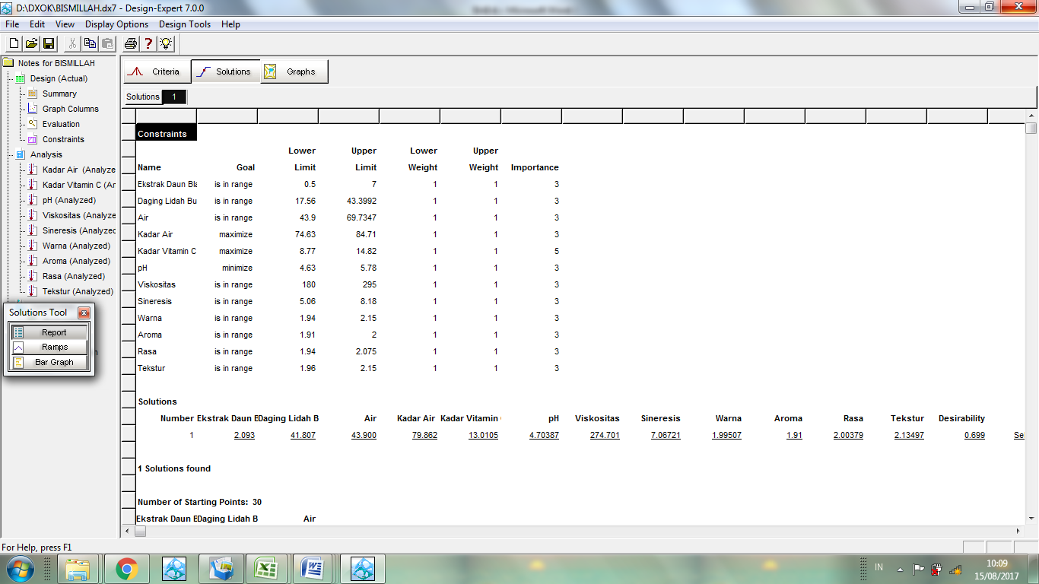Gambar 23. Formulasi Terpilih Minuman *Jelly* Lidah Buaya dan Daun *Black Mulberry*

1. **Kadar Air**

$\text{FD=}\frac{\text{w air yang didestilasi }}{\text{v air}}$

$=\frac{\text{2,021 }}{\text{2}}$

= 1,0105

v air = 4,0 ml v air = 4,0 ml

w sampel = 5,05 g w sampel = 5,00 g

$\text{\%Air1 = }\frac{V}{W}$ x FD x 100% $\text{\%Air 2= }\frac{V}{W}$ x FD x 100%

$\text{ = }\frac{4}{5,05}$ x 1,0105 x 100% $\text{= }\frac{4}{5}$ x 1,0105 x 100%

= 80,04% = 80,84%

1. **Kadar Vitamin C**

BE vitamin C = 88,065

N I2 = 0,01 N

w sampel = 5,0 g w sampel = 5,05 g

v I2 = 0,75 V I2 = 0,75

Kadar Vitamin C1 Kadar Vitamin C2

$\text{=}\frac{\text{v }\text{I}\text{2 }\text{x N}\text{I}\text{2 X}\text{ BE Vit.C}\text{ x 100}}{\text{ws}}$ $\text{=}\frac{\text{v }\text{I}\text{2 }\text{x N}\text{I}\text{2 X}\text{ BE Vit.C}\text{ x 100}}{\text{ws}}$

= $\frac{\text{0,75} \text{x 0,01}\text{ X}\text{ 88,065}\text{ x 100}}{\text{5}}$ = $\frac{\text{0,75} \text{x 0,01}\text{ X}\text{ 88,065}\text{ x 100}}{\text{5,05}}$

= 13,21 mg/ 100 g = 13,08 mg/100 g

1. **pH**

pH1 = 5,11 pH 2 = 5,09

1. **Viskositas**

Viskositas 1 = 270 mpas Viskositas 2 = 270 mpas

1. **Sineresis**

Sineresis1 = $\frac{\text{A-B }}{\text{A}}$ x 100% Sineresis2 = $\frac{\text{A-B }}{\text{A}}$ x 100%

= $\frac{\text{5,09-4,74 }}{\text{5,09}}$ x 100% = $\frac{\text{5,08-4,74 }}{\text{5,08}}$ x 100%

= 6,88 % = 6,69 %

1. **Kadar Gula Total**

v blanko = 11,00 ml

v Na2S2O3 = 11,30 ml

w KIO3 = 0,041 g

N Na2S2O3

= 0,1017 N

w sampel1 = 2,00 g w sampel2 = 2,00 g

v sebelum inversi1 = 9,85 ml v sebelum inversi2 = 9,80 ml

v sesudah inversi1 = 9,90 ml v sesudah inversi2 = 9,85 ml

Sebelum inversi1 : Sebelum inversi2 :

v Na2S2O3 v Na2S2O3

= 1,17 ml = 1,22 ml

Interpolasi: Interpolasi:

$\begin{matrix}\text{a} & \text{d} \\ \text{b} & \text{e} \\ \text{c} & \text{f}\end{matrix}$ $\begin{matrix}1 & \text{2,4} \\ 1,17 & \text{x} \\ \text{2} & \text{4,8}\end{matrix}$ $\begin{matrix}\text{a} & \text{d} \\ \text{b} & \text{e} \\ \text{c} & \text{f}\end{matrix}$ $\begin{matrix}1 & \text{2,4} \\ 1,17 & \text{x} \\ \text{2} & \text{4,8}\end{matrix}$ $\text{e = d +}\left[\frac{\text{b-a}}{\text{c-a}}\right]\left(\text{f-d}\right)$ $\text{e = d +}\left[\frac{\text{b-a}}{\text{c-a}}\right]\left(\text{f-d}\right)$

$\text{ = 2,4 +}\left[\frac{\text{1,17-1}}{\text{2-1}}\right]\left(4,8-2,4\right)$ $\text{ = 2,4 +}\left[\frac{\text{1,22-1}}{\text{2-1}}\right]\left(4,8-2,4\right)$

= 2,8 = 2,93

Gula sebelum inversi1 Gula sebelum inversi2

$\text{=}\frac{\text{mg glukosa }\left(\text{tabel}\right)\text{x fp}}{\text{ws x 1000}}\text{x100\%}$ $\text{=}\frac{\text{mg glukosa }\left(\text{tabel}\right)\text{x fp}}{\text{ws x 1000}}\text{x100\%}$

$\text{=} \frac{\text{2,8 x 100/10 }}{\text{2,00 x 1000}}\text{x100\%}$ $\text{ =} \frac{\text{2,93 x 100/10 }}{\text{2,00 x 1000}}\text{x100\%}$

= 1,4 % = 1,46 %

Sesudah inversi1 : Sesudah inversi2 :

v Na2S2O3 v Na2S2O3

= 1,12 ml = 1,17 ml

Interpolasi: Interpolasi:

$\begin{matrix}\text{a} & \text{d} \\ \text{b} & \text{e} \\ \text{c} & \text{f}\end{matrix}$ $\begin{matrix}1 & \text{2,4} \\ 1,12 & \text{x} \\ \text{2} & \text{4,8}\end{matrix}$ $\begin{matrix}\text{a} & \text{d} \\ \text{b} & \text{e} \\ \text{c} & \text{f}\end{matrix}$ $\begin{matrix}1 & \text{2,4} \\ 1,17 & \text{x} \\ \text{2} & \text{4,8}\end{matrix}$ $\text{e = d +}\left[\frac{\text{b-a}}{\text{c-a}}\right]\left(\text{f-d}\right)$ $\text{e = d +}\left[\frac{\text{b-a}}{\text{c-a}}\right]\left(\text{f-d}\right)$

$\text{ = 2,4 +}\left[\frac{\text{1,12-1}}{\text{2-1}}\right]\left(4,8-2,4\right)$ $\text{ = 2,4 +}\left[\frac{\text{1,17-1}}{\text{2-1}}\right]\left(4,8-2,4\right)$

= 2,68 = 2,8

Gula sesudah inversi 1 Gula sesudah inversi2

$\text{=}\frac{\text{mg glukosa }\left(\text{tabel}\right)\text{x fp}}{\text{ws x 1000}}\text{x100\%}$ $\text{=}\frac{\text{mg glukosa }\left(\text{tabel}\right)\text{x fp}}{\text{ws x 1000}}\text{x100\%}$

$\text{=} \frac{\text{2,68 x 100/10 x 100/10}}{\text{2,00 x 1000}}\text{x100\%}$ $\text{=} \frac{\text{2,8 x 100/10 x 100/10}}{\text{2,00 x 1000}}\text{x100\%}$

= 13,4 % = 14 %

Kadar disakarida1: Kadar disakarida2:

= (Gula sesudah inversi = (Gula sesudah inversi

* Gula sebelum inversi) x 0,95 – Gula sebelum inversi) x 0,95

= (13,4 – 1,4) x 0,95 = (14 – 1,46) x 0,95

= 11,4 % = 11,9 %

Gula total1: Gula total2:

= Gula sebelum inversi = Gula sebelum inversi

+ kadar disakarida + kadar disakarida

= 1,4 + 11,44 = 1,46 + 11,9

= 12,8 % = 13,36 %

1. **Aktivitas Antioksidan**

Tabel 52. Aktivitas Antioksidan Formulasi Terpilih

|  |  |  |  |  |  |
| --- | --- | --- | --- | --- | --- |
| Kode | Ulangan | Absorbansi | Absorbansi | % inhibisi | % inhibisi |
| Sampel | rata-rata | rata-rata |
| 0 ppm | 1 | 0,758 | 0,758 | 0 | 0 |
| 2 | 0,758 | 0 |
| 4000 ppm | 1 | 0,728 | 0,7285 | 3,96 | 3,89 |
| 2 | 0,729 | 3,83 |
| 8000 ppm | 1 | 0,668 | 0,668 | 11,87 | 11,87 |
| 2 | 0,668 | 11,87 |
| 12000 ppm | 1 | 0,609 | 0,6085 | 19,66 | 19,72 |
| 2 | 0,608 | 19,79 |
| 16000 ppm | 1 | 0,463 | 0,463 | 38,92 | 38,92 |
| 2 | 0,463 | 38,92 |

% inhibisi = $\frac{\text{Ab-As }}{\text{Ab}}$ x 100%

**Sampel 4000 ppm**

% inhibisi1 =  x 100% % inhibisi2 =  x 100%

=  x 100% = $\frac{\text{0,758-0,729 }}{\text{0,758}}$ x 100%

= 3,96 % = 3,83 %

**Sampel 8000 ppm**

% inhibisi1 =  x 100% % inhibisi2 =  x 100%

=  x 100% = $\frac{\text{0,758-0,668 }}{\text{0,758}}$ x 100%

= 11,87 % = 11,87 %

**Sampel 12000 ppm**

% inhibisi1 =  x 100% % inhibisi2 =  x 100%

=  x 100% = $\frac{\text{0,758-0,608}}{\text{0,758}}$ x 100%

= 19,66 % = 19,79 %

**Sampel 16000 ppm**

% inhibisi1 =  x 100% % inhibisi2 =  x 100%

=  x 100% = $\frac{\text{0,758-0,463 }}{\text{0,758}}$ x 100%

= 38,92 % = 38,92 %

Gambar 24. Grafik Aktivitas Antioksidan Minuman *Jelly* Lidah Buaya dan Daun *Black Mulberry*

IC50

y = a+bx

50 = (-3,852) + 0,002x

0,002x = 50+3,852

x = 26926 ppm

1. **Uji Hedonik**



Tabel 53. Hasil Uji Hedonik Formulasi Terpilih Minuman *Jelly* Lidah Buaya dan Daun *Black Mulberry*

|  |  |  |  |  |  |  |  |  |
| --- | --- | --- | --- | --- | --- | --- | --- | --- |
| **Panelis** | **Warna** | | **Aroma** | | **Rasa** | | **Tesktur** | |
| **Ft 1** | **Ft 2** | **Ft 1** | **Ft 2** | **Ft 1** | **Ft 2** | **Ft 1** | **Ft 2** |
| 1 | 2 | 3 | 5 | 4 | 4 | 3 | 5 | 4 |
| 2 | 5 | 4 | 3 | 2 | 3 | 2 | 4 | 4 |
| 3 | 2 | 3 | 3 | 2 | 4 | 3 | 3 | 4 |
| 4 | 4 | 3 | 2 | 3 | 4 | 4 | 4 | 5 |
| 5 | 3 | 2 | 3 | 3 | 5 | 6 | 5 | 4 |
| 6 | 4 | 4 | 2 | 1 | 5 | 4 | 3 | 3 |
| 7 | 3 | 3 | 3 | 2 | 4 | 3 | 3 | 3 |
| 8 | 3 | 2 | 3 | 3 | 4 | 3 | 4 | 4 |
| 9 | 3 | 3 | 4 | 4 | 4 | 3 | 5 | 5 |
| 10 | 4 | 5 | 2 | 3 | 6 | 5 | 4 | 4 |
| 11 | 3 | 2 | 3 | 4 | 4 | 4 | 5 | 5 |
| 12 | 3 | 3 | 3 | 3 | 3 | 4 | 5 | 4 |
| 13 | 5 | 4 | 4 | 4 | 5 | 4 | 4 | 4 |
| 14 | 5 | 4 | 4 | 3 | 3 | 4 | 4 | 3 |
| 15 | 4 | 3 | 3 | 3 | 3 | 3 | 3 | 4 |
| 16 | 2 | 3 | 4 | 5 | 4 | 3 | 4 | 5 |
| 17 | 3 | 4 | 4 | 5 | 5 | 5 | 5 | 5 |
| 18 | 4 | 4 | 4 | 4 | 4 | 4 | 4 | 4 |
| 19 | 5 | 5 | 2 | 3 | 3 | 4 | 4 | 4 |
| 20 | 3 | 3 | 3 | 4 | 4 | 3 | 5 | 5 |
| 21 | 2 | 3 | 2 | 2 | 3 | 4 | 4 | 4 |
| 22 | 4 | 4 | 4 | 4 | 2 | 3 | 5 | 5 |
| 23 | 3 | 5 | 3 | 3 | 4 | 4 | 4 | 5 |
| 24 | 3 | 5 | 4 | 4 | 4 | 5 | 3 | 4 |
| 25 | 5 | 5 | 2 | 3 | 2 | 3 | 4 | 3 |
| 26 | 3 | 3 | 5 | 4 | 4 | 4 | 5 | 5 |
| 27 | 4 | 3 | 5 | 4 | 3 | 4 | 3 | 3 |
| 28 | 4 | 4 | 4 | 3 | 3 | 4 | 5 | 4 |
| 29 | 3 | 3 | 3 | 4 | 3 | 2 | 4 | 4 |
| 30 | 2 | 3 | 4 | 3 | 3 | 4 | 5 | 4 |
| **Jumlah** | 102 | 105 | 100 | 99 | 112 | 111 | 125 | 124 |
| **Rata-rata** | **3,4** | **3,5** | **3,33** | **3,3** | **3,73** | **3,7** | **4,17** | **4,13** |

124

Tabel 54. Hasil Perhitungan Formulasi Terpilih Minuman *Jelly* Lidah Buaya dan Daun *Black Mulberry*

|  |  |
| --- | --- |
| Respon | Jumlah |
| Kadar air | 80,44 % |
| Kadar vitamin C | 13,14 mg/100g |
| pH | 5,1 |
| Viskositas | 270 mpas |
| Sineresis | 6,78 |
| Warna | 3,45 |
| Aroma | 3,32 |
| Rasa | 3,72 |
| Tekstur | 4,2 |

**Standar Deviasi**

$$\text{=}\frac{\sum{\text{x}}}{\text{n}}$$

$$s=\sqrt{\frac{\sum^{\text{n}}{{\text{(x}\text{n }\text{–}\text{)}}^{2}}}{n-1}}$$

Tabel 55. Standar Deviasi Hasil Analisis *Design Expert* dengan Hasil Analisis Formulasi Terpilih di Laboratorium

|  |  |  |  |  |
| --- | --- | --- | --- | --- |
| Respon | *Design Expert* | Laboratorium | Rata-rata | Standar Deviasi |
| Kadar air | 79,86 | 80,44 | 80,15 | 0,41 |
| Kadar vitamin C | 13,01 | 13,14 | 13,075 | 0,09 |
| pH | 4,7 | 5,1 | 4,9 | 0,28 |
| Viskositas | 274,7 | 270 | 272,35 | 3,32 |
| Sineresis | 7,07 | 6,78 | 6,925 | 0,21 |
| Warna | 3,44 | 3,45 | 3,445 | 0,01 |
| Aroma | 3,29 | 3,32 | 3,305 | 0,02 |
| Rasa | 3,76 | 3,72 | 3,74 | 0,03 |
| Tekstur | 4,22 | 4,2 | 4,21 | 0,01 |

**Lampiran 12. Tabel ANOVA Minuman *Jelly* Lidah Buaya dan Daun *Black Mulberry***

Tabel 56. ANOVA Respon Kadar Air Minuman *Jelly* Lidah Buaya dan Daun *Black Mulberry*

|  |  |  |  |  |  |  |
| --- | --- | --- | --- | --- | --- | --- |
| Sum of | | | Mean | F | p-value |  |
| Source | Squares | df | Square | Value | Prob > F |  |
| Model | 122,41 | 2 | 61,21 | 133,20 | <0,0001 | Significant |
| *Linear Mixture* | 122,41 | 2 | 61,21 | 133,20 | <0,0001 |  |
| Residual | 3,68 | 8 | 0,46 |  |  |  |
| Cor Total | 126,09 | 10 |  |  |  |  |

Tabel 57. ANOVA Respon Kadar Vitamin C Minuman *Jelly* Lidah Buaya dan Daun *Black Mulberry*

|  |  |  |  |  |  |  |
| --- | --- | --- | --- | --- | --- | --- |
| Sum of | | | Mean | F | p-value |  |
| Source | Squares | df | Square | Value | Prob > F |  |
| Model | 81,18 | 2 | 40,59 | 94,51 | <0,0001 | Significant |
| *Linear Mixture* | 81,18 | 2 | 40,59 | 94,51 | <0,0001 |  |
| Residual | 3,44 | 8 | 0,43 |  |  |  |
| Cor Total | 84,62 | 10 |  |  |  |  |

Tabel 58. ANOVA Respon pH Minuman *Jelly* Lidah Buaya dan Daun *Black Mulberry*

|  |  |  |  |  |  |  |
| --- | --- | --- | --- | --- | --- | --- |
| Sum of | | | Mean | F | p-value |  |
| Source | Squares | df | Square | Value | Prob > F |  |
| Model | 0,94 | 6 | 0,16 | 113,62 | 0,0002 | Significant |
| *Linear Mixture* | 0,82 | 2 | 0,41 | 296,18 | <0,0001 |  |
| *AB* | 3,593 | 1 | 3,593 | 0,26 | 0,6363 |  |
| *AC* | 1,041 | 1 | 1,04 | 0,76 | 0,4336 |  |
| *BC* | 0,014 | 1 | 0,014 | 10,45 | 0,0319 |  |
| *ABC* | 0,050 | 1 | 0,050 | 36,07 | 0,0039 |  |
| Residual | 5,506 | 4 | 1,377 |  |  |  |
| Cor Total | 0,94 | 10 |  |  |  |  |

Tabel 59. ANOVA Respon Viskositas Minuman *Jelly* Lidah Buaya dan Daun *Black Mulberry*

|  |  |  |  |  |  |  |
| --- | --- | --- | --- | --- | --- | --- |
| Sum of | | | Mean | F | p-value |  |
| Source | Squares | df | Square | Value | Prob > F |  |
| Model | 8544,11 | 2 | 4272,05 | 6,14 | 0,0243 | Significant |
| *Linear Mixture* | 8544,11 | 2 | 4272,05 | 6,14 | 0,0243 |  |
| Residual | 5569,33 | 8 | 696,19 |  |  |  |
| Cor Total | 14113,64 | 10 |  |  |  |  |

Tabel 60. ANOVA Respon Sineresis Minuman *Jelly* Lidah Buaya dan Daun *Black Mulberry*

|  |  |  |  |  |  |  |
| --- | --- | --- | --- | --- | --- | --- |
| Sum of | | | Mean | F | p-value |  |
| Source | Squares | df | Square | Value | Prob > F |  |
| Model | 7,78 | 2 | 3,89 | 19,42 | 0,0009 | Significant |
| *Linear Mixture* | 7,78 | 2 | 3,89 | 19,42 | 0,0009 |  |
| Residual | 1,60 | 8 | 0,20 |  |  |  |
| Cor Total | 9,39 | 10 |  |  |  |  |

Tabel 61. ANOVA Respon Warna Minuman *Jelly* Lidah Buaya dan Daun *Black Mulberry*

|  |  |  |  |  |  |  |
| --- | --- | --- | --- | --- | --- | --- |
| Sum of | | | Mean | F | p-value |  |
| Source | Squares | df | Square | Value | Prob > F |  |
| Model | 0,039 | 2 | 0,020 | 13,10 | 0,0030 | Significant |
| *Linear Mixture* | 0,039 | 2 | 0,020 | 13,10 | 0,0030 |  |
| Residual | 0,012 | 8 | 1,49 |  |  |  |
| Cor Total | 0,051 | 10 |  |  |  |  |

Tabel 62. ANOVA Respon Aroma Minuman *Jelly* Lidah Buaya dan Daun *Black Mulberry*

|  |  |  |  |  |  |  |
| --- | --- | --- | --- | --- | --- | --- |
| Sum of | | | Mean | F | p-value |  |
| Source | Squares | df | Square | Value | Prob > F |  |
| Model | 5,621 | 2 | 2,810 | 10,02 | 0,0066 | Significant |
| *Linear Mixture* | 5,621 | 2 | 2,810 | 10,02 | 0,0066 |  |
| Residual | 2,243 | 8 | 2,804 |  |  |  |
| Cor Total | 7,864 | 10 |  |  |  |  |

Tabel 63. ANOVA Respon Rasa Minuman *Jelly* Lidah Buaya dan Daun *Black Mulberry*

|  |  |  |  |  |  |  |
| --- | --- | --- | --- | --- | --- | --- |
| Sum of | | | Mean | F | p-value |  |
| Source | Squares | df | Square | Value | Prob > F |  |
| Model | 0,023 | 9 | 2,523 | 2,04 | 0,4988 | Not |
| *Linear Mixture* | 7,719 | 2 | 3,859 | 3,11 | 0,3719 | Significant |
| *AB* | 1,072 | 1 | 1,072 | 0,086 | 0,8179 |  |
| *AC* | 8,965 | 1 | 8,965 | 0,072 | 0,8327 |  |
| *BC* | 7,436 | 1 | 7,436 | 0,60 | 0,5804 |  |
| *ABC* | 1,061 | 1 | 1,061 | 0,086 | 0,8187 |  |
| *AB (A-B)* | 1,485 | 1 | 1,485 | 0,12 | 0,7878 |  |
| *AC (A-C)* | 5,715 | 1 | 5,715 | 0,046 | 0,8653 |  |
| *BC (B-C)* | 1,344 | 1 | 1,344 | 1,08 | 0,4871 |  |
| Residual | 1,239 | 1 | 1,239 |  |  |  |
| Cor Total | 0,024 | 10 |  |  |  |  |

Tabel 64. ANOVA Respon Tekstur Minuman *Jelly* Lidah Buaya dan Daun *Black Mulberry*

|  |  |  |  |  |  |  |
| --- | --- | --- | --- | --- | --- | --- |
| Sum of | | | Mean | F | p-value |  |
| Source | Squares | df | Square | Value | Prob > F |  |
| Model | 0,027 | 2 | 0,013 | 8,48 | 0,0106 | Significant |
| *Linear Mixture* | 0,027 | 2 | 0,013 | 8,48 | 0,0106 |  |
| Residual | 0,013 | 8 | 1,569 |  |  |  |
| Cor Total | 0,039 | 10 |  |  |  |  |

**Lampiran 13. Jadwal Kegiatan Penelitian**

Tabel 65. Jadwal Penelitian Optimalisasi Formulasi Minuman *Jelly* Lidah Buaya dan Daun *Black Mulberry* Menggunakan *Design Expert* Metode *Mixture D-Optimal*

|  |  |  |  |  |  |  |  |  |  |
| --- | --- | --- | --- | --- | --- | --- | --- | --- | --- |
| No. | Uraian Kegiatan | Juni | | Juli | | | Agustus | | |
| 2 | 3 | 2 | 3 | 4 | 1 | 2 | 3 |
| 1 | Persiapan bahan baku |  |  |  |  |  |  |  |  |
| 2 | Analisis bahan baku |  |  |  |  |  |  |  |  |
| 3 | Pembuatan ekstrak daun *black mulberry* |  |  |  |  |  |  |  |  |
| 4 | Pembuatan 11 formulasi minuman *jelly* lidah buaya dan daun *black mulberry* |  |  |  |  |  |  |  |  |
| 5 | Analisis kimia, analisis fisik, dan uji organoleptik |  |  |  |  |  |  |  |  |
| 6 | Pengumpulan dan pengolahan data |  |  |  |  |  |  |  |  |
| 7 | Penentuan formulasi terpilih dan pengujian formulasi terpilih |  |  |  |  |  |  |  |  |
| 8 | Penyusunan laporan Tugas Akhir |  |  |  |  |  |  |  |  |
| 9 | Bimbingan ke pembimbing 1 dan pembimbing 2 |  |  |  |  |  |  |  |  |

**Lampiran 14. Dokumentasi Kegiatan Penelitian**

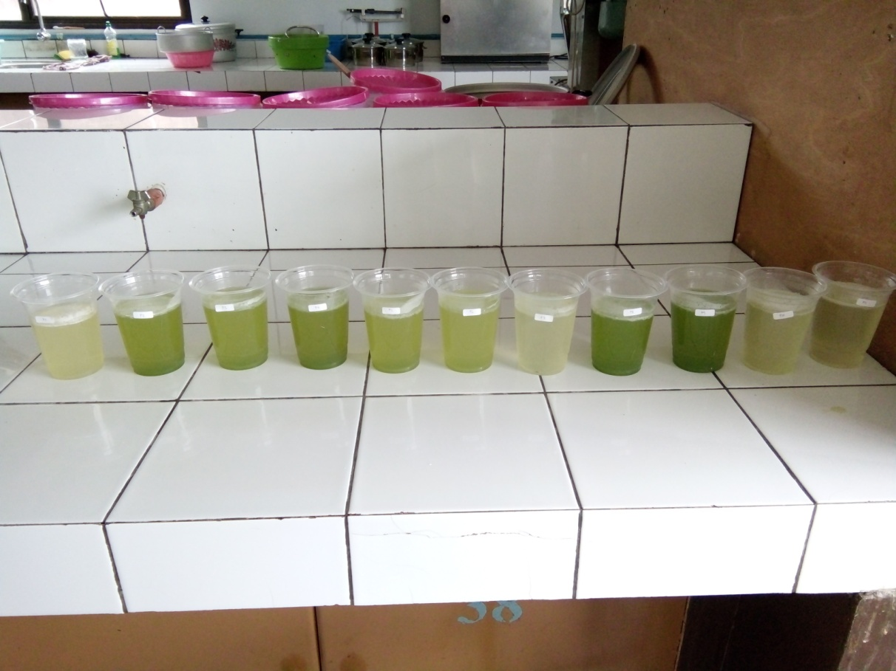

11 Formulasi Minuman *Jelly* Lidah Buaya dan Daun *Black Mulberry*

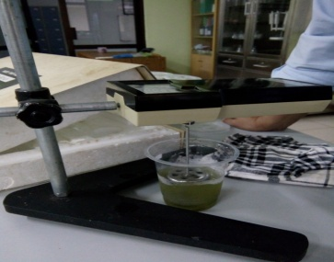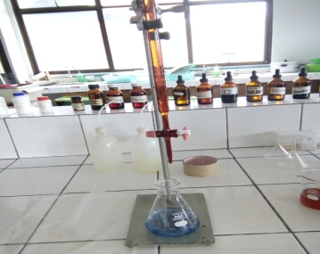

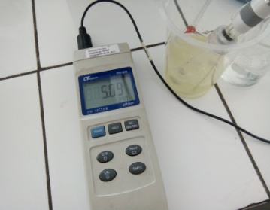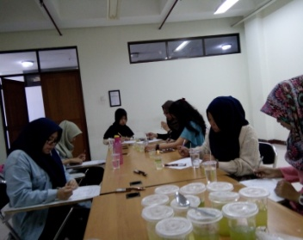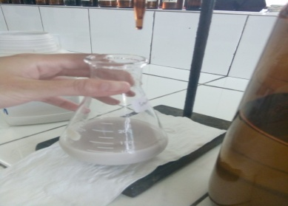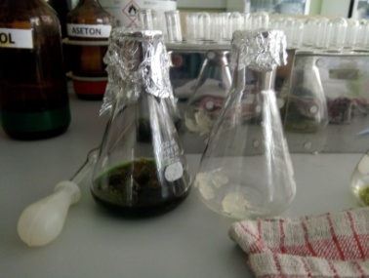

uji aktivitas antioksidan analisis kadar vitamin c pengukuran viskositas

analisis kadar gula total pengukuran pH uji hedonik